**MANUAL TECNICO**

**Sistema de información de inventarios de la panadería Don Fernando**

**YASMIN LUCIIA MORENO SUAREZ**

**MARIA PAULA PATIÑO APARICIO**

**VALENTINA GRILLO MARTINEZ**

**JUAN PABLO CONTRERAS LOPEZ**

**SAMUEL ESTEBAN CASTAÑO GONZALEZ**

**FICHA 2251717**

**CENTRO DE ELECTRCIDAD, ELECTRONICA Y TELECOMUNICACIONES**

**ANALISIS Y DESARROLLO DE SISTEMAS DE INFORMACION (ADSI)**

**BOGOTA D.C. 2021**

**CONTENIDO**

**INTRODUCCION.................................................................................................... 4**

**1. REQUERIMIENTOS TÉCNICOS...................................................................... 5**

**2. HERRAMIENTAS UTILIZADAS PARA EL DESARROLLO.......................... 6**

**2.1 PHP.......................................................................................................... 6**

**2.2 MYSQL.................................................................................................... 6**

**2.3 APACHE.................................................................................................. 7**

**3. INSTALACION DEL XAMPP…………………………………………………. 8**

**4. CASOS DE USO…………………………………………………………………… 19**

**5. MODELO ENTIDAD RELACION…………………………………………………. 70**

**6. DICCIONARIO DE DATOS DEL MODELO ENTIDAD RELACION…………... 71**

**7. PROTOTIPO DE PANTALLAS DEL APLICATIVO……………………………... 73**

**TABLA DE FIGURAS**

Figura N° 1 XAMPP Instalación 1……………………………………………………….. 9

Figura N° 2 XAMPP Instalación 2………………………………………………………. 10

Figura N° 3 XAMPP Instalación 3………………………………………………………. 10

Figura N° 4 XAMPP Instalación 4………………………………………………………. 11

Figura N° 5 XAMPP Instalación 5………………………………………………………. 12

Figura N° 6 XAMPP Instalación 6………………………………………………………. 13

Figura N° 7 XAMPP Instalación 7………………………………………………………. 14

Figura N° 8 XAMPP Instalación 8………………………………………………………. 15

Figura N° 9 XAMPP Instalación 9………………………………………………………. 16

Figura N° 11 XAMPP Instalación 10……………………………………………………. 17

Figura N° 13 XAMPP Instalación 11……………………………………………………. 18

Figura N° 12 XAMPP Instalación 12……………………………………………………. 19

Figura N° 13 XAMPP Instalación 13……………………………………………………. 20

Figura N° 14 XAMPP Instalación 14……………………………………………………. 21

Figura N° 15 Prototipo Casos de Uso Usuario………………………………………… 22

Figura N° 15 Prototipo Casos de Uso Usuario………………………………………… 23

Figura N° 15 Prototipo Casos de Uso Usuario………………………………………… 24

**OBJETIVOS**

Brindar la información necesaria para poder realizar la instalación y configuración del aplicativo.

Específicos:

* Representar la funcionalidad técnica de la estructura, diseño y definición del aplicativo.
* Definir claramente el procedimiento de instalación del aplicativo.
* Detallar la especificación de los requerimientos de Hardware y Software necesarios para la instalación de la aplicación.
* Describir las herramientas utilizadas para el diseño y desarrollo del prototipo

**INTRODUCCION**

Este manual describe los pasos necesarios para cualquier persona que tenga ciertas bases de sistemas pueda realizar la instalación del aplicativo creado para el manejo del inventario de la panadería Don Fernando.

Es importante tener en cuenta que en el presente manual se hace mención a las especificaciones mínimas de hardware y software para la correcta instalación del aplicativo.

**1. REQUERIMIENTOS MÍNIMOS DE HARDWARE**

* Procesador: Core i3
* Memoria RAM: Mínimo : 2 Gigabytes (GB)
* Disco Duro: 500Gb.

REQUERIMIENTOS MÍNIMOS DE SOFTWARE

* Privilegios de administrador
* Sistema Operativo: : Windows 8

**2. HERRAMIENTAS UTILIZADAS PARA EL DESARROLLO**

**2.1 PHP**

Es un Lenguaje de Programación para trabajar páginas WEB ofreciendo la ventaja de mezclarse con HTML. Las ejecuciones son realizadas en el Servidor y el cliente es el encargado de recibir los resultados de la ejecución. Si el cliente realiza una petición, se ejecuta el intérprete de PHP y se genera el contenido de manera dinámica. Permite conexión con varios tipos de Bases de Datos como: MySQL, Oracle, Postgress, SQL Server, etc. permitiendo aplicaciones robustas sobre la WEB. Este lenguaje de programación puede ser ejecutado en la gran mayoría de sistemas operacionales y puede interactuar con Servidores WEB populares.

**2.2 MYSQL**

Es un manejador de Bases de Datos, el cual permite múltiples hilos y múltiples usuarios, fue desarrollado como software libre. Aunque se puede usar sobre varias plataformas es muy utilizado sobre LINUX. Es libre para uso en Servidores WEB. Ofrece ventajas tales como fácil adaptación a diferentes entornos de desarrollo, Interacción con Lenguajes de Programación como PHP, Java Script y fácil Integración con distintos sistemas operativos

**2.3 APACHE**

Es un Servidor WEB desarrollado por el grupo Apache. Su código fuente se puede distribuir y utilizar de forma libre. Está disponible para diferentes plataformas deSistemas Operativos entre otros Windows, Linux, Mac y NetWare.Ofrece ventajas tales como independencia de plataforma, haciendo posible elcambio de plataforma en cualquier momento; creación de contenidos dinámicos,permitiendo crear sitios mediante lenguajes PHP.Además de ser libre su soporte técnico es accesible ya que existe una comunidadque está disponible en foros, canales IRC y servidores de noticias, donde hay gran cantidad de usuarios disponibles para cuando surge algún problema.

**3. INSTALACION DEL XAMPP**

Primero se hace la descarga del XAMPP por medio de la siguiente página web <https://www.apachefriends.org/es/index.html>, se selección la versión que es para Windows y se espera que descargue. Luego de terminar la descarga se busca la carpeta descargas.

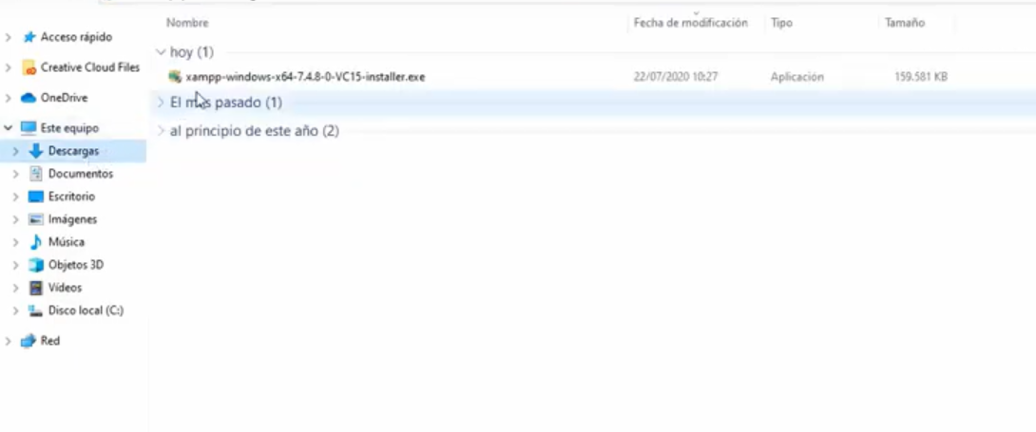

**Figura N° 1 XAMPP Instalación 1**

Se hace clic derecho sobre el archivo y se ejecuta como administrador.

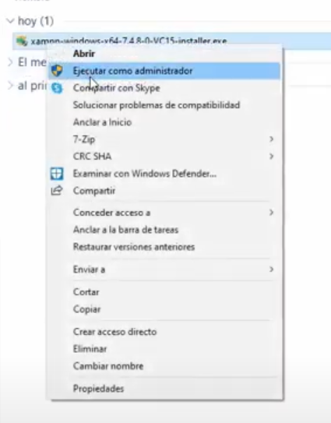

**Figura N° 2 - XAMPP Instalación 2**

Si aparece este pequeño aviso se hace clic en **OK**

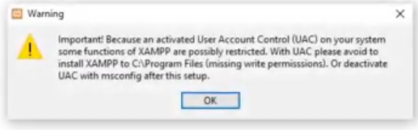

**Figura N° 3 XAMPP Instalación 3**

Ahora se hace clic en Next

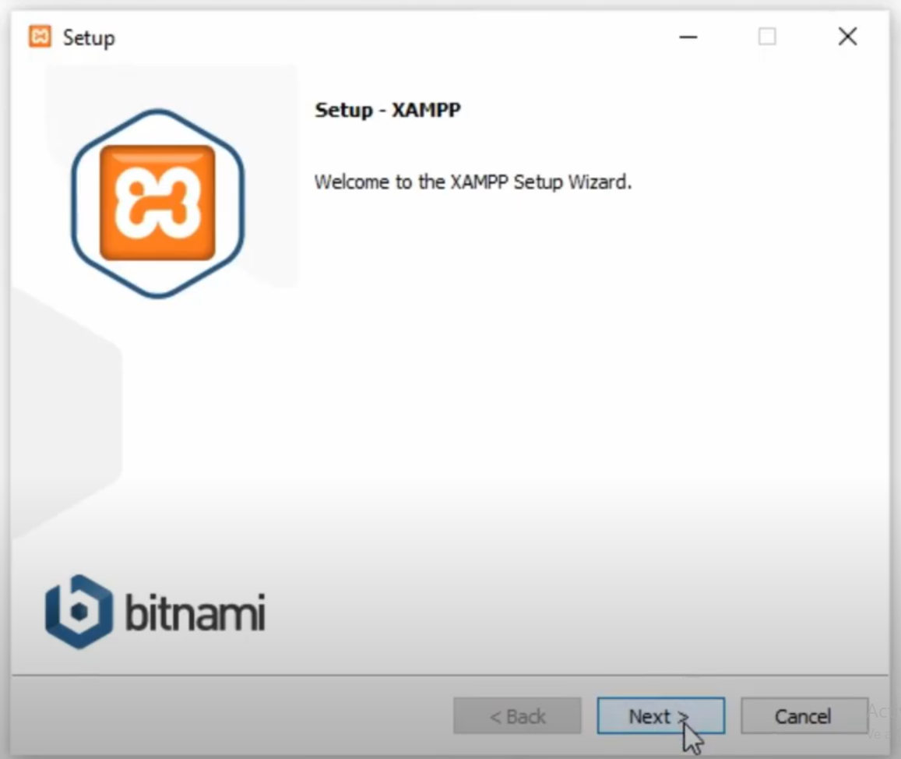

**Figura N° 4 XAMPP Instalación 4**

Se dejan activados todos los módulos y se da en Next

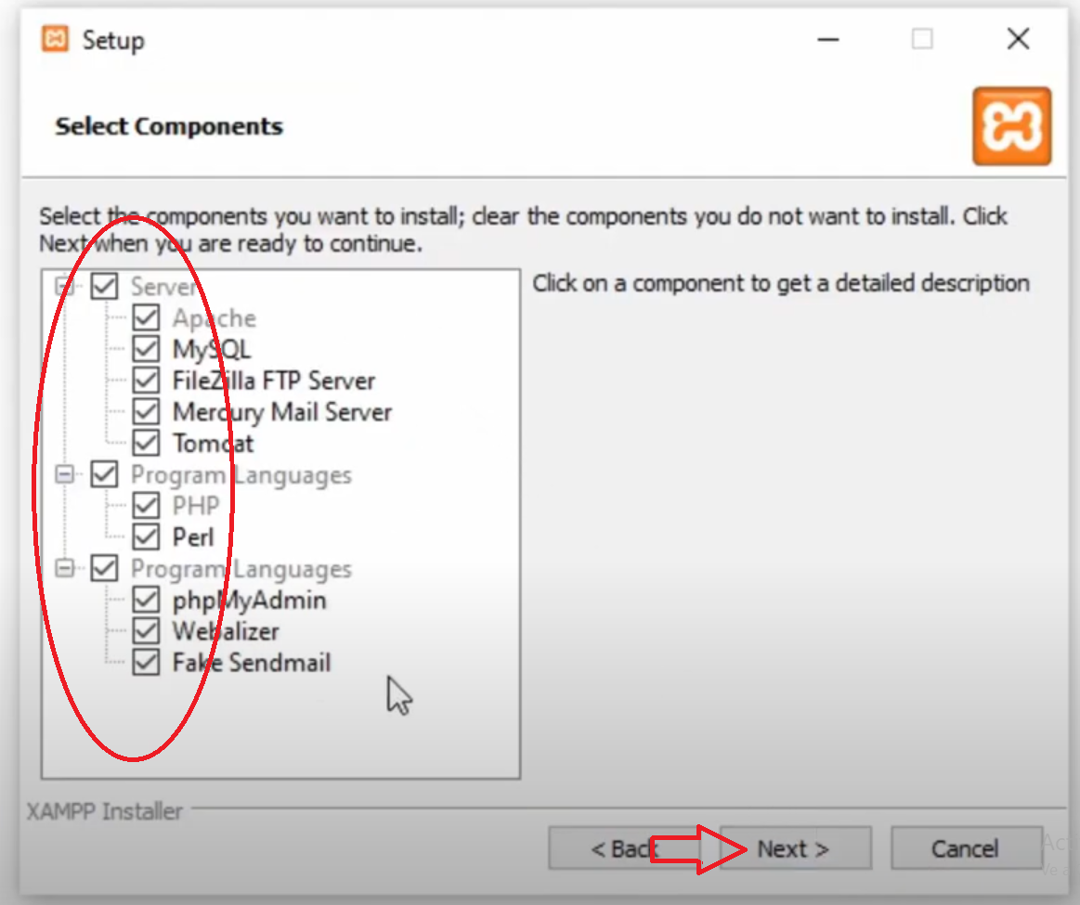

**Figura N° 5 XAMPP Instalación 5**

Dejamos la ubicación del archivo por defecto y clic en Next

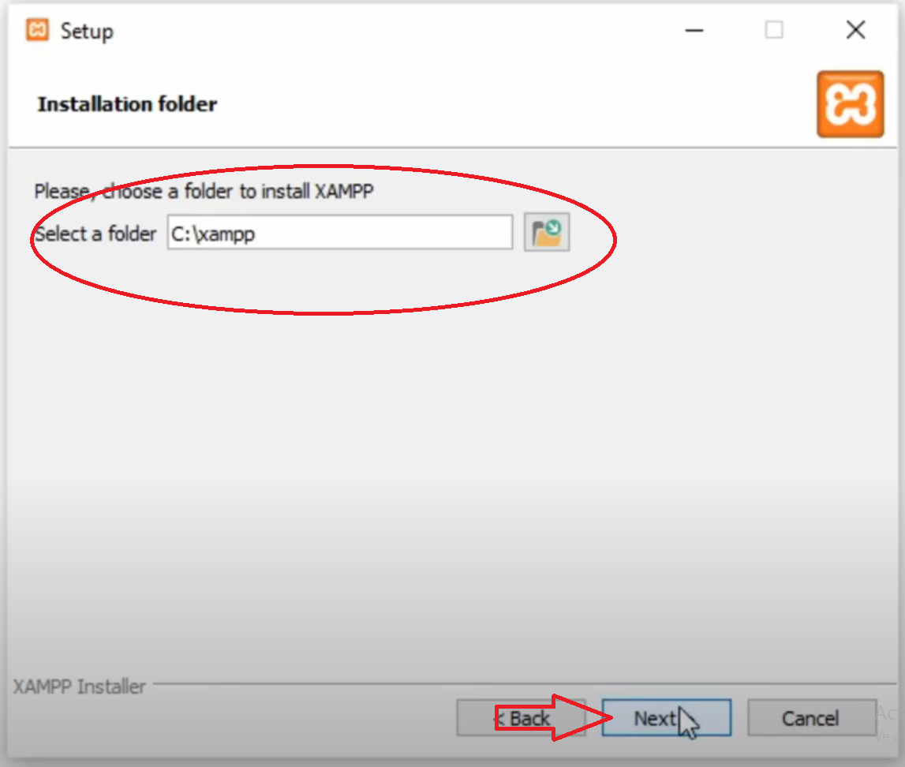

**Figura N° 6 XAMPP Instalación 6**

Seleccionamos el idioma Ingles y clic en Next

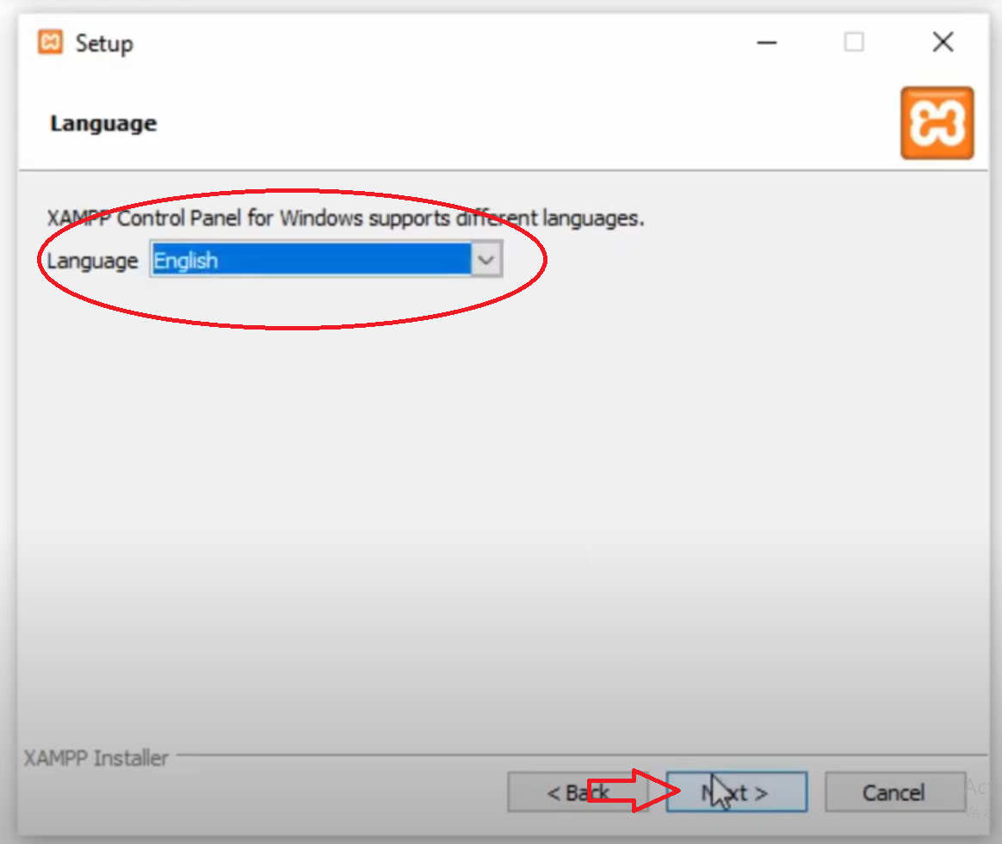

**Figura N° 7 XAMPP Instalación 7**

Desactivamos la casilla y clic en Next

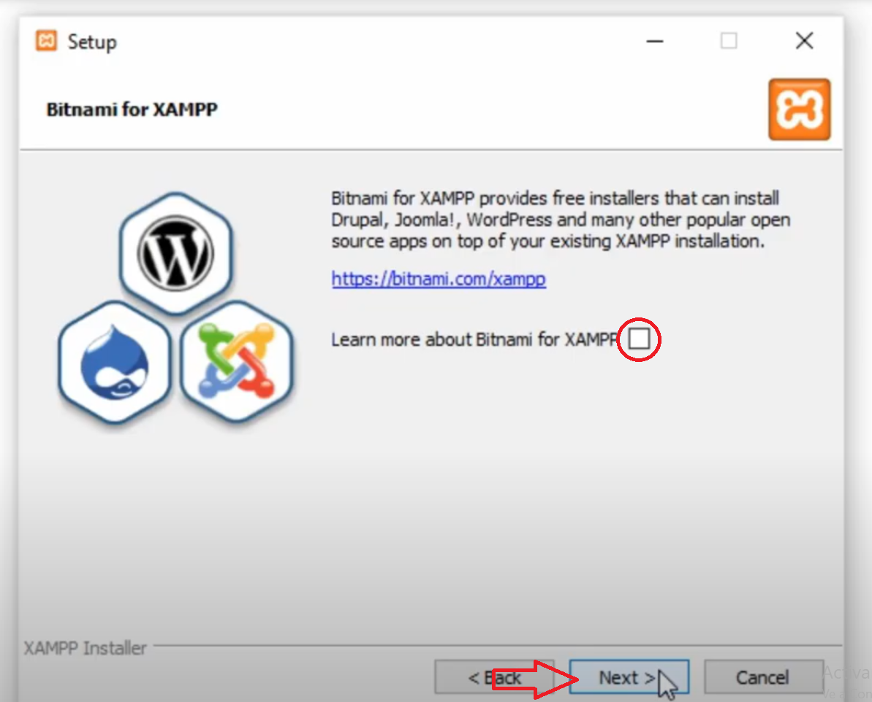

**Figura N° 8 XAMPP Instalación 8**

Seguimos con clic en Next

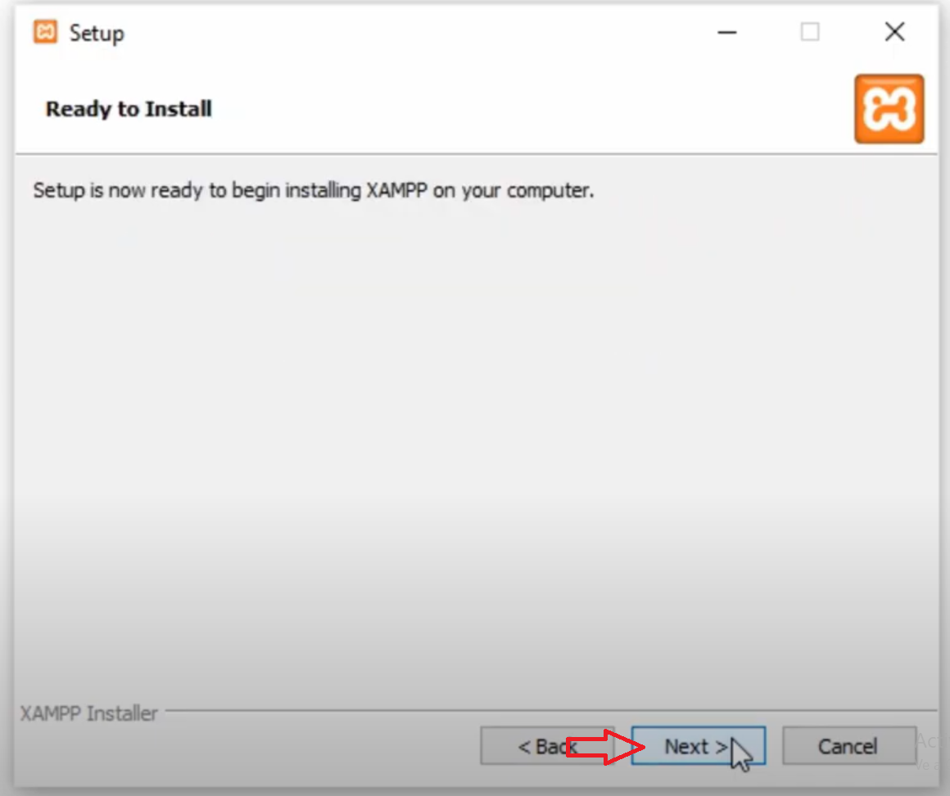

**Figura N° 9 XAMPP Instalación 9**

En este punto empezara la instalación del servidor local, debemos esperar a que termine por completo.

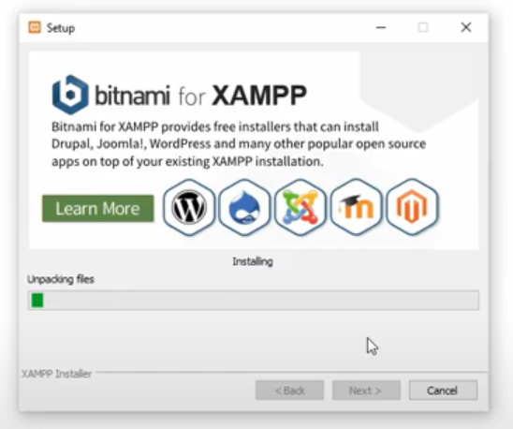

**Figura N° 10 XAMPP Instalación 10**

Desactivamos la casilla y hacemos clic en Finish

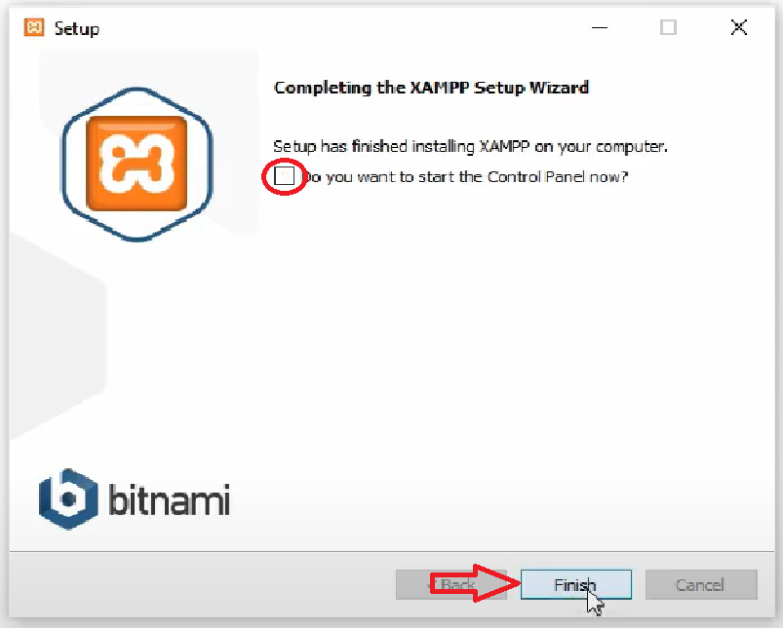

**Figura N° 11 XAMPP Instalación 11**

Para ingresar al servidor local se realizan los siguientes pasos:

Se busca en el sistema XAMPP

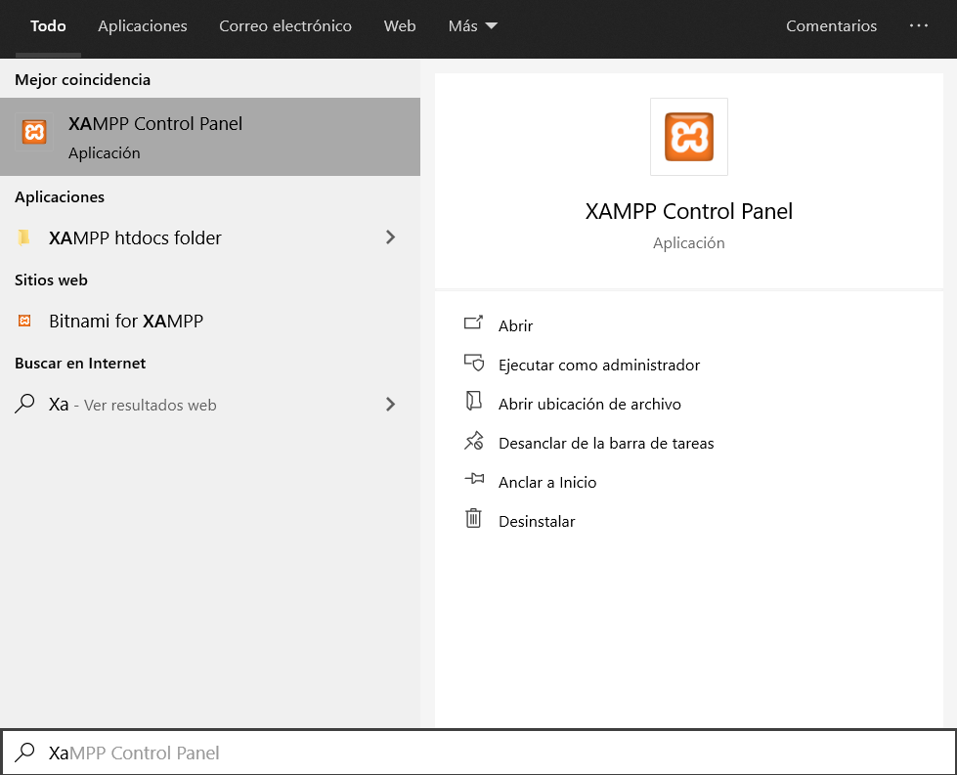

**Figura N° 12 XAMPP Instalación 12**

Se ejecuta siempre como administrador

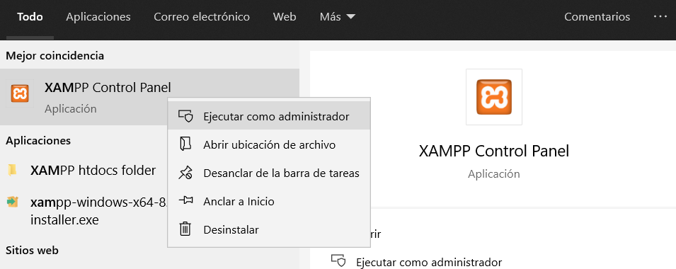

**Figura N° 13 XAMPP Instalación 13**

Se da start en APACHE y MYSQL y simplemente en ese punto el servidor ya estaría funcionando.

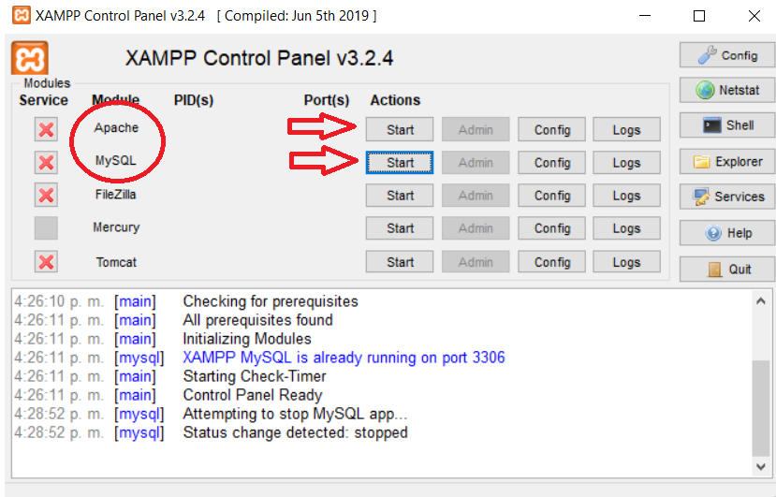

**Figura N° 14 XAMPP Instalación 14**

4. CASOS DE USO

Para el aplicativo tenemos 3 roles con los que interactúa el aplicativo en donde cada rol interactúa de diferente forma con el sistema.

**Usuario:** El usuario tiene como interacción con el aplicativo, entrar y ver todas las categorías que se tienen, los productos, ver la información detallada de cada producto y ver la información de contacto de la panadería.

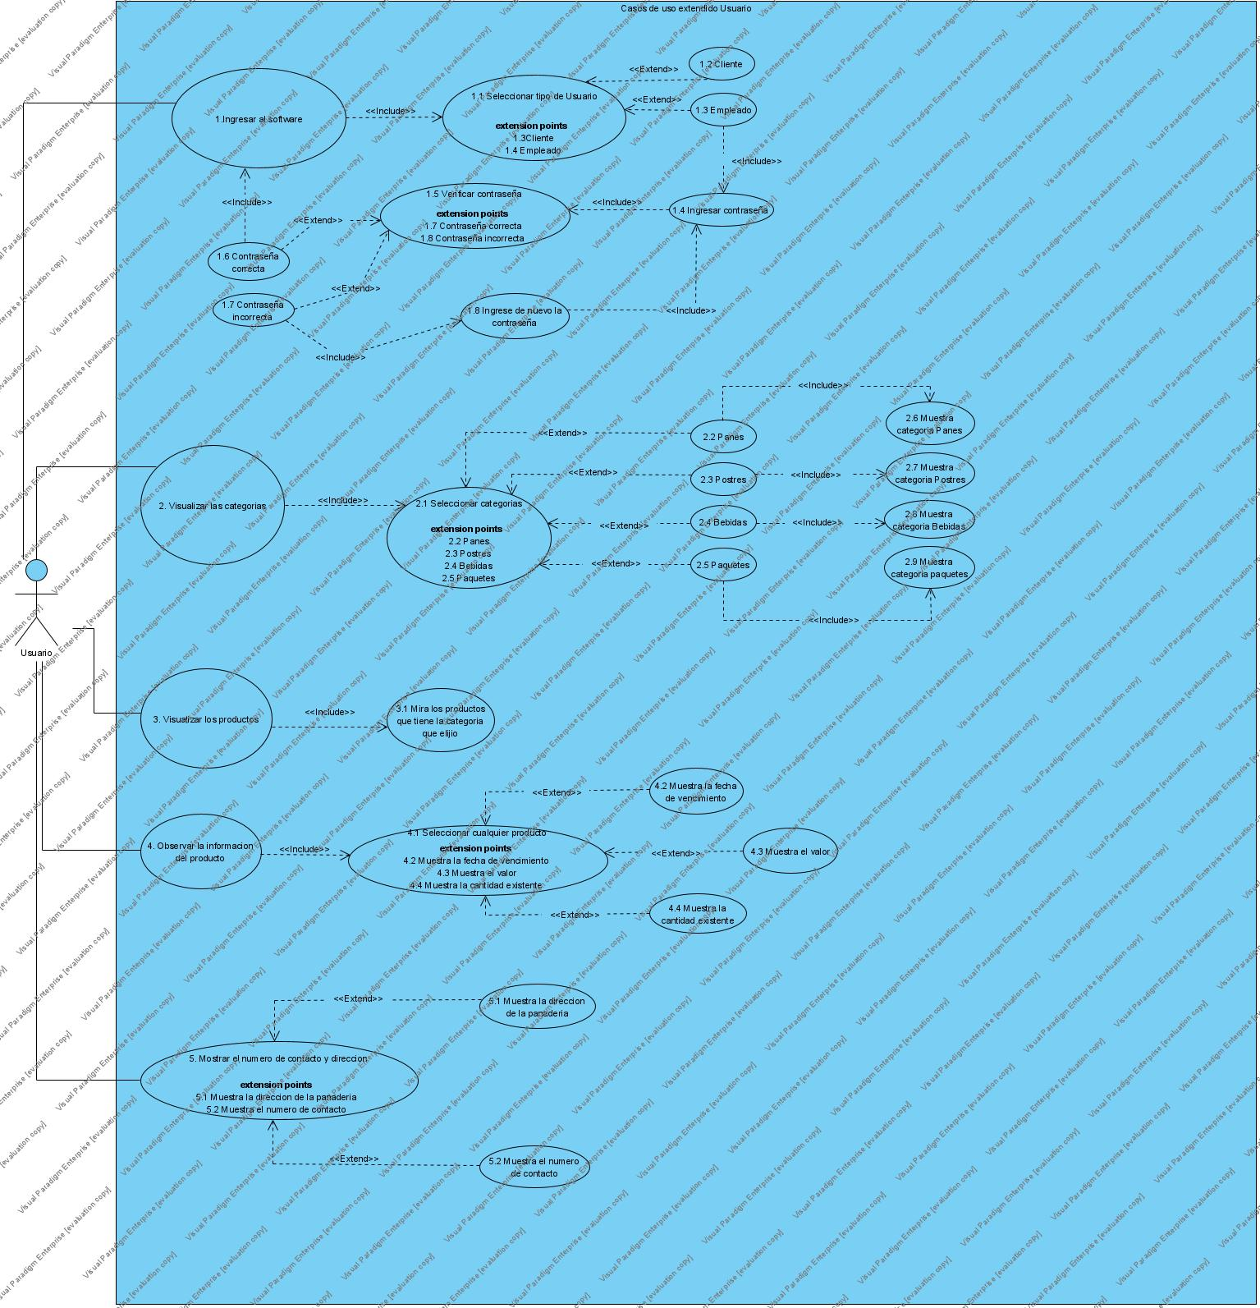

**Figura N° 15 Prototipo Casos de Uso Usuario**

**Empleado:** El empleado tiene como interacción con el aplicativo entrar y visualizar todos los productos, con su respectiva información detallada, también puede medicar totalmente el inventario, agregando, editando y modificándolo a su trabajo.

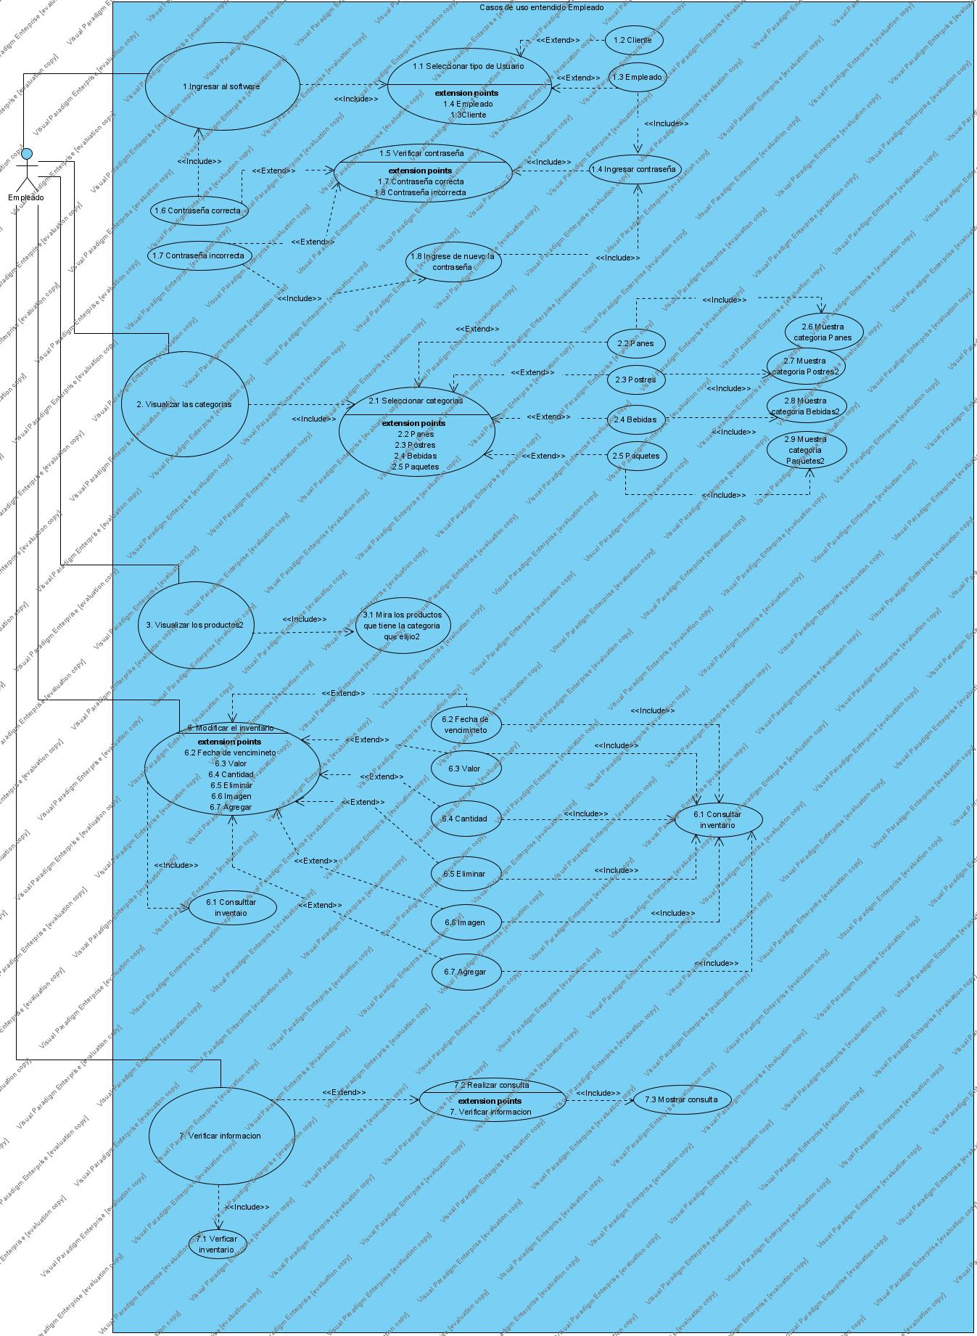

**Figura N° 16 Prototipo Casos de Uso Empleado**

**Administrador:** Eladministradortiene como interacción con el aplicativo entrar y visualizar todos los productos, con su respectiva información detallada, también puede medicar totalmente el inventario, agregando, editando por último el administrador también podrá ver el contacto de los proveedores en caso de necesitar hacer pedidos.

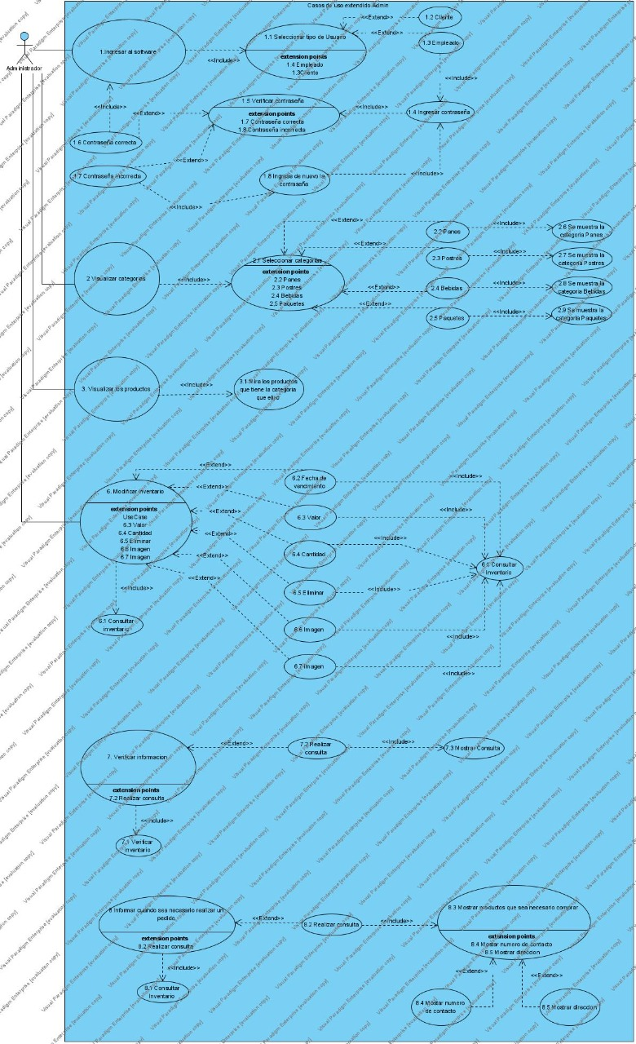

**Figura N° 17 Prototipo Casos de Uso Administrador**

USUARIO

|  |  |  |
| --- | --- | --- |
| Caso de Uso 1 | Ingresar al software | |
| Actor | Usuario | |
| Descripción | El usuario desea ingresar al software | |
| Precondición | Verificar si es usuario está registrado en la web | |
| Secuencia Normal | Paso | Acción |
| 1 | El usuario inicia sesión |
| Pos Condición | Se registra quien acaba de iniciar sesión | |
| Excepciones | Paso | Acción |
| 1 | Se inició sesión |

|  |  |  |
| --- | --- | --- |
| Caso de Uso 1.1 | Seleccionar tipo de usuario | |
| Actor | Usuario | |
| Descripción | El usuario quiere seleccionar que tipo de usuario es | |
| Precondición | Se selecciona un tipo de usuario existente | |
| Secuencia  Normal | Paso | Acción |
| 1 | Se despliega los tipos de usuarios |
| 2 | Se selecciona cual usuario desea ingresar |
| Pos Condición | El usuario quiere acceder al sistema | |
| Excepciones | Paso | Acción |
| 1 | El usuario sigue los siguientes pasos depende al usuario seleccionado |

|  |  |  |
| --- | --- | --- |
| Caso de Uso 1.2 | Tipo de usuario | |
| Actor | Usuario | |
| Descripción | El usuario quiere seleccionar que tipo de usuario es | |
| Precondición | Se selecciona el usuario cliente | |
| Secuencia Normal | Paso | Acción |
| 1 | Se selecciona usuario como cliente |
| 2 | Se ingresa de una vez a la pagina |
| Pos Condición | El cliente accede al sistema | |
| Excepciones | Paso | Acción |
| 1 | Ingresa a la página directamente |

|  |  |  |
| --- | --- | --- |
| Caso de Uso 1.3 | Tipo de usuario | |
| Actor | Usuario | |
| Descripción | El usuario quiere seleccionar que tipo de usuario es | |
| Precondición | Se selecciona el usuario empleado | |
| Secuencia Normal | Paso | Acción |
| 1 | Se selecciona usuario como empleado |
| 2 | Se ingresa la contraseña |
| Pos Condición | El empleado desea accede al sistema | |
| Excepciones | Paso | Acción |
| 1 | Sigue los siguientes pasos |

|  |  |  |
| --- | --- | --- |
| Caso de Uso 1.4 | Ingresar contraseña como empleado | |
| Actor | Usuario | |
| Descripción | Se inicia sesión como empleado | |
| Precondición | Se selecciona el usuario empleado | |
| Secuencia Normal | Paso | Acción |
| 1 | Se selecciona la opción de empleado |
| 2 | Se ingresa la contraseña |
| Pos Condición | El empleado accede al sistema | |
| Excepciones | Paso | Acción |
| 1 | Verificar la contraseña |

|  |  |  |
| --- | --- | --- |
| Caso de Uso 1.5 | Verificación de la contraseña | |
| Actor | Usuario | |
| Descripción | El usuario empleado verifica su contraseña | |
| Precondición | Se verifica la contraseña si es valida | |
| Secuencia  Normal | Paso | Acción |
| 1 | Se ingresa la contraseña |
| 2 | Si llega a salir contraseña incorrecta, revisar si se está escribiendo bien |
| Pos Condición | El empleado accede al sistema | |
| Excepciones | Paso | Acción |
| 1 | Se verifica si la contraseña en correcta |
| 2 | Se verifica si la contraseña es incorrecta |
| 3 | Se vuelve a intentar iniciar sesión |

|  |  |  |
| --- | --- | --- |
| Caso de Uso 1.6 | Verificación de la contraseña | |
| Actor | Usuario | |
| Descripción | El usuario empleado verifica su contraseña | |
| Precondición | Contraseña correcta | |
| Secuencia  Normal | Paso | Acción |
| 1 | Se ingresa la contraseña |
| 2 | La contraseña es correcta |
| 3 | Se ingresa al software |
| Pos Condición | El empleado accede al sistema | |
| Excepciones | Paso | Acción |
| 1 | Se verifica si la contraseña en correcta |
| 2 | Se vuelve a intentar iniciar sesión |

|  |  |  |
| --- | --- | --- |
| Caso de Uso 1.7 | Verificación de la contraseña | |
| Actor | Usuario | |
| Descripción | El usuario empleado verifica su contraseña | |
| Precondición | Contraseña incorrecta | |
| Secuencia  Normal | Paso | Acción |
| 1 | Se ingresa la contraseña |
| 2 | La contraseña es incorrecta |
| 3 | Se verifica la contraseña |
| Pos Condición | El empleado accede al sistema | |
| Excepciones | Paso | Acción |
| 1 | Se verifica si la contraseña es incorrecta |
| 2 | Se vuelve a verificar el fallo la contraseña |

|  |  |  |
| --- | --- | --- |
| Caso de Uso 1.8 | Verificación de la contraseña | |
| Actor | Usuario | |
| Descripción | Se ingresa nuevamente la contraseña | |
| Precondición | Ya observado si la contraseña es correcta o incorrecta se entra al software | |
| Secuencia  Normal | Paso | Acción |
| 1 | Se ingresa la contraseña |
| 2 | Se ingresa al software |
| Pos Condición | El empleado accede al sistema | |
| Excepciones | Paso | Acción |
| 1 | Se inicia sesión |

|  |  |  |
| --- | --- | --- |
| Caso de Uso 2. | Visualizar las categorías | |
| Actor | Usuario | |
| Descripción | El Usuario visualiza las categorías | |
| Precondición | El usuario para poder visualizar las categorías deberá ingresar a la página web | |
| Secuencia  Normal | Paso | Acción |
| 1 | Ingresar como usuario al sistema web |
|  | 2 | El sistema validara los datos |
|  | 3 | El usuario podrá visualizar que categorías existentes |
| Pos Condición | El usuario accede al sistema | |
| Excepcione | Paso | Acción |
| 1 | Si los datos ingresados son correctos, podrá seleccionar categorías |
|  | 2 | El sistema pedirá que selecciones las categorías que existen |

|  |  |  |
| --- | --- | --- |
| Caso de Uso 2.1 | Seleccionar categorías | |
| Actor | Usuario | |
| Descripción | El usuario selecciona la categoría que desea ver | |
| Precondición | El usuario deberá estar dentro de la página web | |
| Secuencia  Normal | Paso | Acción |
| 1 | Ve las siguientes categorías  Panes Postres Bebidas Paquetes |
|  | 2 | Selecciona la categoría deseada |
| Pos Condición | El usuario ingresa al sistema | |
| Excepciones | Paso | Acción |
| 1 | La página mostrará la categoría que seleccionaste |

|  |  |  |
| --- | --- | --- |
| Caso de Uso 2.2 | Panes | |
| Actor | Usuario | |
| Descripción | El usuario elige una categoría | |
| Precondición | El usuario al ingresar al software podrá ver las categorías que se encuentran en la panadería | |
| Secuencia  Normal | Paso | Acción |
| 1 | El usuario elige panes |
| Pos Condición | El usuario accede al sistema | |
| Excepciones | Paso | Acción |
| 1 | Muestra categoría panes |

|  |  |  |
| --- | --- | --- |
| Caso de Uso 2.3 | Postres | |
| Actor | Usuario | |
| Descripción | El usuario elige una categoría | |
| Precondición | El usuario al ingresar al software podrá ver las categorías que se encuentran en la panadería | |
| Secuencia  Normal | Paso | Acción |
| 1 | El usuario elige Postres |
| Pos Condición | El usuario accede al sistema | |
| Excepciones | Paso | Acción |
| 1 | Muestra categoría Postres |

|  |  |  |
| --- | --- | --- |
| Caso de Uso 2.4 | Bebidas | |
| Actor | Usuario | |
| Descripción | El usuario elige una categoría | |
| Precondición | El usuario al ingresar al software podrá ver las categorías que se encuentran en la panadería | |
| Secuencia  Normal | Paso | Acción |
| 1 | El usuario elige bebidas |
| Pos Condición | El usuario accede al sistema | |
| Excepciones | Paso | Acción |
| 1 | Muestra categoría Bebidas |

|  |  |  |
| --- | --- | --- |
| Caso de Uso 2.5 | Paquetes | |
| Actor | Usuario | |
| Descripción | El usuario elige una categoría | |
| Precondición | El usuario al ingresar al software podrá ver las categorías que se encuentran en la panadería | |
| Secuencia  Normal | Paso | Acción |
| 1 | El usuario elige paquetes |
| Pos Condición | El usuario accede al sistema | |
| Excepciones | Paso | Acción |
| 1 | Muestra categoría Paquetes |

|  |  |  |
| --- | --- | --- |
| Caso de Uso 2.6 | Muestra categoría de panes | |
| Actor | Usuario | |
| Descripción | El usuario eligió la categoría panes | |
| Precondición | El usuario al ingresar al software podrá ver las categorías de la panadería | |
| Secuencia  Normal | Paso | Acción |
| 1 | Ingresa al software |
|  | 2 | Selecciona las categorías de la panadera |
| Pos Condición | El usuario accede al sistema | |
| Excepciones | Paso | Acción |
| 1 | El software muestra la categoría de panes |

|  |  |  |
| --- | --- | --- |
| Caso de Uso 2.7 | Muestra categoría de postres | |
| Actor | Usuario | |
| Descripción | El usuario eligió la categoría postres | |
| Precondición | El usuario al ingresar al software podrá ver las categorías de la panadería | |
| Secuencia  Normal | Paso | Acción |
| 1 | Ingresa al software |
|  | 2 | Selecciona las categorías de la panadera |
| Pos Condición | El Empleado accede al sistema | |
| Excepciones | Paso | Acción |
| 1 | El usuario elige la categoría de postres |

|  |  |  |
| --- | --- | --- |
| Caso de Uso 2.8 | Muestra categoría de bebidas | |
| Actor | Usuario | |
| Descripción | El usuario eligió la categoría bebidas | |
| Precondición | El usuario al ingresar al software podrá ver las categorías de la panadería | |
| Secuencia  Normal | Paso | Acción |
| 1 | Ingresa al software |
|  | 2 | Selecciona las categorías de la panadera |
| Pos Condición | El usuario accede al sistema | |
| Excepciones | Paso | Acción |
| 1 | El usuario elige la categoría de bebidas |

|  |  |  |
| --- | --- | --- |
| Caso de Uso 2.9 | Muestra categoría de paquetes | |
| Actor | Usuario | |
| Descripción | El usuario eligió la categoría paquetes | |
| Precondición | El usuario al ingresar al software podrá ver las categorías de la panadería | |
| Secuencia  Normal | Paso | Acción |
| 1 | Ingresa al software |
|  | 2 | Selecciona las categorías de la panadera |
| Pos Condición | El usuario accede al sistema | |
| Excepciones | Paso | Acción |
| 1 | El usuario elige la categoría de paquetes |

USUARIO

|  |  |  |
| --- | --- | --- |
| Caso de Uso 3 | Visualizar los productos | |
| Actor | Usuario | |
| Descripción | El usuario visualiza los productos de la panadería | |
| Precondición | El usuario debe de haber visualizado las categorías | |
| Secuencia  Normal | Paso | Acción |
| 1 | El usuario visualiza las categorías de productos |
| 2 | El usuario selecciona una categoría |
| 3 | El usuario consulta los productos |
| Pos Condición | El usuario accede al sistema | |
| Excepciones | Paso | Acción |
| 1 | Tras seleccionar una categoría seleccionara un producto |

|  |  |  |
| --- | --- | --- |
| Caso de Uso 3.1 | Mira los productos que tiene la categoría que eligió | |
| Actor | Usuario | |
| Descripción | El usuario visualiza los productos | |
| Precondición | El usuario debe de haber seleccionado una categoría | |
| Secuencia  Normal | Paso | Acción |
| 1 | El usuario selecciona una categoría |
| 2 | El usuario visualiza los productos de la categoría |
| 3 | El usuario selecciona un producto |
| Pos Condición | El usuario accede al sistema | |
| Excepciones | Paso | Acción |
| 1 | SI los datos son incorrectos no accederá al sistema |
| 2 | El sistema le pedirá que ingrese nuevamente los datos |

USUARIO

|  |  |  |
| --- | --- | --- |
| Caso de Uso 4 | Observar la información del producto | |
| Actor | Usuario | |
| Descripción | El usuario observa la información de cada producto | |
| Precondición | El usuario elige algún producto | |
| Secuencia  Normal | Paso | Acción |
| 1 | El usuario visualiza cada producto |
| 2 | El usuario selecciona una categoría de su producto elegido |
| Pos Condición | El usuario accede al sistema | |
| Excepciones | Paso | Acción |
| 1 | Selecciona un producto |

|  |  |  |
| --- | --- | --- |
| Caso de Uso 4.1 | Seleccionar cualquier producto | |
| Actor | Usuario | |
| Descripción | El usuario selecciona cualquier producto | |
| Precondición | El usuario elige algún producto que vaya a comprar | |
| Secuencia  Normal | Paso | Acción |
| 1 | El usuario visualiza cada producto |
| 2 | El usuario selecciona una categoría de su producto elegido |
| Pos Condición | El usuario accede al sistema | |
| Excepciones | Paso | Acción |
| 1 | Selecciona un producto |

|  |  |  |
| --- | --- | --- |
| Caso de Uso 4.2 | Muestra la fecha de vencimiento de los productos | |
| Actor | Usuario | |
| Descripción | El usuario selecciona cualquier producto | |
| Precondición | Se le muestra al usuario la fecha de vencimiento de ese producto | |
| Secuencia  Normal | Paso | Acción |
| 1 | El software muestra la fecha de vencimiento de los productos |
| Pos Condición | El usuario accede al sistema | |
| Excepciones | Paso | Acción |
| 1 | Muestra la fecha de vencimiento del producto elegido |

|  |  |  |
| --- | --- | --- |
| Caso de Uso 4.3 | Muestra el valor de cada producto | |
| Actor | Usuario | |
| Descripción | El usuario selecciona cualquier producto | |
| Precondición | Se le muestra al usuario el valor del producto elegido | |
| Secuencia  Normal | Paso | Acción |
| 1 | El software muestra el valor de cada producto |
| Pos Condición | El usuario accede al sistema | |
| Excepciones | Paso | Acción |
| 1 | Muestra el valor de cada producto |

|  |  |  |
| --- | --- | --- |
| Caso de Uso 4.4 | Muestra la cantidad existente de cada producto | |
| Actor | Usuario | |
| Descripción | El usuario selecciona un producto | |
| Precondición | Se le muestra la cantidad de cada producto que existe | |
| Secuencia  Normal | Paso | Acción |
| 1 | El software muestra la cantidad que existe de cada producto |
| Pos Condición | El usuario accede al sistema | |
| Excepciones | Paso | Acción |
| 1 | Muestra la cantidad de producto |

USUARIO

|  |  |  |
| --- | --- | --- |
| Caso de Uso 5 | Muestra el número de contacto y dirección | |
| Actor | Usuario | |
| Descripción | El usuario selecciona saber el número de contacto | |
| Precondición | El usuario selecciona saber la dirección | |
| Secuencia  Normal | Paso | Acción |
| 1 | El software muestra el número de contacto y dirección |
| Pos Condición | El usuario accede al sistema | |
| Excepciones | Paso | Acción |
| 1 | El usuario puede observar el número de teléfono y la dirección donde está ubicada la panadería |

|  |  |  |
| --- | --- | --- |
| Caso de Uso 5.1 | Muestra dirección de la panadería | |
| Actor | Usuario | |
| Descripción | El usuario selecciona saber el número de contacto | |
| Precondición | El software le muestra el numero | |
| Secuencia  Normal | Paso | Acción |
| 1 | El usuario tiene el número de contacto de la panadería para realizar algún tipo de consulta |
| Pos Condición | El usuario accede al sistema | |
| Excepciones | Paso | Acción |
| 1 | El usuario puede observar el número de contacto de la panadería |

|  |  |  |
| --- | --- | --- |
| Caso de Uso 5.2 | Muestra el número de contacto de la panadería | |
| Actor | Usuario | |
| Descripción | El usuario selecciona saber la dirección de la panadería | |
| Precondición | El usuario sabe dónde está ubicada la panadería para ir | |
| Secuencia  Normal | Paso | Acción |
| 1 | El software muestra la dirección |
| Pos Condición | El usuario accede al sistema | |
| Excepciones | Paso | Acción |
| 1 | El usuario puede observar la dirección donde está ubicada la panadería |

Empleado

|  |  |  |
| --- | --- | --- |
| Caso de Uso 1 | Ingresar al software | |
| Actor | Empleado | |
| Descripción | El usuario desea ingresar al software | |
| Precondición | Verificar si es usuario está registrado en la web | |
| Secuencia  Normal | Paso | Acción |
| 1 | El usuario inicia sesión |
| Pos Condición | Se registra quien acaba de iniciar sesión | |
| Excepciones | Paso | Acción |
| 1 | Se inició sesión |

|  |  |  |
| --- | --- | --- |
| Caso de Uso 1.1 | Seleccionar tipo de usuario | |
| Actor | Empleado | |
| Descripción | El usuario quiere seleccionar que tipo de usuario es | |
| Precondición | Se selecciona un tipo de usuario existente | |
| Secuencia  Normal | Paso | Acción |
| 1 | Se despliega los tipos de usuarios |
| 2 | Se selecciona cual usuario desea ingresar |
| Pos Condición | El usuario quiere acceder al sistema | |
| Excepciones | Paso | Acción |
| 1 | El usuario sigue los siguientes pasos depende al usuario seleccionado |

|  |  |  |
| --- | --- | --- |
| Caso de Uso 1.2 | Tipo de usuario | |
| Actor | Empleado | |
| Descripción | El usuario quiere seleccionar que tipo de usuario es | |
| Precondición | Se selecciona el usuario cliente | |
| Secuencia  Normal | Paso | Acción |
| 1 | Se selecciona usuario como cliente |
| 2 | Se ingresa de una vez a la pagina |
| Pos Condición | El cliente accede al sistema | |
| Excepciones | Paso | Acción |
| 1 | Ingresa a la página directamente |

|  |  |  |
| --- | --- | --- |
| Caso de Uso 1.3 | Tipo de usuario | |
| Actor | Empleado | |
| Descripción | El usuario quiere seleccionar que tipo de usuario es | |
| Precondición | Se selecciona el usuario empleado | |
| Secuencia  Normal | Paso | Acción |
| 1 | Se selecciona usuario como empleado |
| 2 | Se ingresa la contraseña |
| Pos Condición | El empleado desea accede al sistema | |
| Excepciones | Paso | Acción |
| 1 | Sigue los siguientes pasos |

|  |  |  |
| --- | --- | --- |
| Caso de Uso 1.4 | Ingresar contraseña como empleado | |
| Actor | Empleado | |
| Descripción | Se inicia sesión como empleado | |
| Precondición | Se selecciona el usuario empleado | |
| Secuencia  Normal | Paso | Acción |
| 1 | Se selecciona la opción de empleado |
| 2 | Se ingresa la contraseña |
| Pos Condición | El empleado accede al sistema | |
| Excepciones | Paso | Acción |
| 1 | Verificar la contraseña |

|  |  |  |
| --- | --- | --- |
| Caso de Uso 1.5 | Verificación de la contraseña | |
| Actor | Empleado | |
| Descripción | El usuario empleado verifica su contraseña | |
| Precondición | Se verifica la contraseña si es valida | |
| Secuencia  Normal | Paso | Acción |
| 1 | Se ingresa la contraseña |
| 2 | Si llega a salir contraseña incorrecta, revisar si se está escribiendo bien |
| Pos Condición | El empleado accede al sistema | |
| Excepciones | Paso | Acción |
| 1 | Se verifica si la contraseña en correcta |
| 2 | Se verifica si la contraseña es incorrecta |
| 3 | Se vuelve a intentar iniciar sesión |

|  |  |  |
| --- | --- | --- |
| Caso de Uso 1.6 | Verificación de la contraseña | |
| Actor | Empleado | |
| Descripción | El usuario empleado verifica su contraseña | |
| Precondición | Contraseña correcta | |
| Secuencia  Normal | Paso | Acción |
| 1 | Se ingresa la contraseña |
| 2 | La contraseña es correcta |
| 3 | Se ingresa al software |
| Pos Condición | El empleado accede al sistema | |
| Excepciones | Paso | Acción |
| 1 | Se verifica si la contraseña en correcta |
| 2 | Se vuelve a intentar iniciar sesión |

|  |  |  |
| --- | --- | --- |
| Caso de Uso 1.7 | Verificación de la contraseña | |
| Actor | Empleado | |
| Descripción | El usuario empleado verifica su contraseña | |
| Precondición | Contraseña incorrecta | |
| Secuencia  Normal | Paso | Acción |
| 1 | Se ingresa la contraseña |
| 2 | La contraseña es incorrecta |
| 3 | Se verifica la contraseña |
| Pos Condición | El empleado accede al sistema | |
| Excepciones | Paso | Acción |
| 1 | Se verifica si la contraseña es incorrecta |
| 2 | Se vuelve a verificar el fallo la contraseña |

|  |  |  |
| --- | --- | --- |
| Caso de Uso 1.8 | Verificación de la contraseña | |
| Actor | Empleado | |
| Descripción | Se ingresa nuevamente la contraseña | |
| Precondición | Ya observado si la contraseña es correcta o incorrecta se entra al software | |
| Secuencia  Normal | Paso | Acción |
| 1 | Se ingresa la contraseña |
| 2 | Se ingresa al software |
| Pos Condición | El empleado accede al sistema | |
| Excepciones | Paso | Acción |
| 1 | Se inicia sesión |

|  |  |  |
| --- | --- | --- |
| Caso de Uso 2.1 | Seleccionar categorías | |
| Actor | Empleado | |
| Descripción | El Empleado selecciona la categoría que desea ver | |
| Precondición | El Empleado deberá estar dentro de la página web | |
| Secuencia  Normal | Paso | Acción |
| 1 | Ve las siguientes categorías  Panes Postres Bebidas Paquetes |
|  | 2 | Selecciona la categoría deseada |
| Pos Condición | El Empleado ingresa al sistema | |
| Excepciones | Paso | Acción |
| 1 | La página mostrará la categoría que seleccionaste |

|  |  |  |
| --- | --- | --- |
| Caso de Uso 2.2 | Panes | |
| Actor | Empleado | |
| Descripción | El Empleado elige una categoría | |
| Precondición | El Empleado al ingresar al software podrá ver las categorías que se encuentran en la panadería | |
| Secuencia  Normal | Paso | Acción |
| 1 | El Empleado elige panes |
| Pos Condición | El Empleado accede al sistema | |
| Excepciones | Paso | Acción |
| 1 | Muestra categoría panes |

|  |  |  |
| --- | --- | --- |
| Caso de Uso 2.3 | Postres | |
| Actor | Empleado | |
| Descripción | El Empleado elige una categoría | |
| Precondición | El Empleado al ingresar al software podrá ver las categorías que se encuentran en la panadería | |
| Secuencia  Normal | Paso | Acción |
| 1 | El Empleado elige Postres |
| Pos Condición | El Empleado accede al sistema | |
| Excepciones | Paso | Acción |
| 1 | Muestra categoría Postres |

|  |  |  |
| --- | --- | --- |
| Caso de Uso 2.4 | Bebidas | |
| Actor | Empleado | |
| Descripción | El Empleado elige una categoría | |
| Precondición | El Empleado al ingresar al software podrá ver las categorías que se encuentran en la panadería | |
| Secuencia  Normal | Paso | Acción |
| 1 | El Empleado elige bebidas |
| Pos Condición | El Empleado accede al sistema | |
| Excepciones | Paso | Acción |
| 1 | Muestra categoría Bebidas |

|  |  |  |
| --- | --- | --- |
| Caso de Uso 2.5 | Paquetes | |
| Actor | Empleado | |
| Descripción | El Empleado elige una categoría | |
| Precondición | El Empleado al ingresar al software podrá ver las categorías que se encuentran en la panadería | |
| Secuencia  Normal | Paso | Acción |
| 1 | El Administrador elige paquetes |
| Pos Condición | El Empleado accede al sistema | |
| Excepciones | Paso | Acción |
| 1 | Muestra categoría Paquetes |

|  |  |  |
| --- | --- | --- |
| Caso de Uso 2.6 | Muestra categoría de panes | |
| Actor | Empleado | |
| Descripción | El Empleado eligió la categoría panes | |
| Precondición | El Empleado al ingresar al software podrá ver las categorías de la panadería | |
| Secuencia  Normal | Paso | Acción |
| 1 | Ingresa al software |
|  | 2 | Selecciona las categorías de la panadera |
| Pos Condición | El Empleado accede al sistema | |
| Excepciones | Paso | Acción |
| 1 | El software muestra la categoría de panes |

|  |  |  |
| --- | --- | --- |
| Caso de Uso 2.7 | Muestra categoría de postres | |
| Actor | Empleado | |
| Descripción | El Empleado eligió la categoría postres | |
| Precondición | El Empleado al ingresar al software podrá ver las categorías de la panadería | |
| Secuencia  Normal | Paso | Acción |
| 1 | Ingresa al software |
|  | 2 | Selecciona las categorías de la panadera |
| Pos Condición | El Empleado accede al sistema | |
| Excepciones | Paso | Acción |
| 1 | El Empleado elige la categoría de postres |

|  |  |  |
| --- | --- | --- |
| Caso de Uso 2.8 | Muestra categoría de bebidas | |
| Actor | Empleado | |
| Descripción | El Empleado eligió la categoría bebidas | |
| Precondición | El Empleado al ingresar al software podrá ver las categorías de la panadería | |
| Secuencia  Normal | Paso | Acción |
| 1 | Ingresa al software |
|  | 2 | Selecciona las categorías de la panadera |
| Pos Condición | El Empleado accede al sistema | |
| Excepciones | Paso | Acción |
| 1 | El Empleado elige la categoría de bebidas |

|  |  |  |
| --- | --- | --- |
| Caso de Uso 2.9 | Muestra categoría de paquetes | |
| Actor | Empleado | |
| Descripción | El Empleado eligió la categoría paquetes | |
| Precondición | El Empleado al ingresar al software podrá ver las categorías de la panadería | |
| Secuencia  Normal | Paso | Acción |
| 1 | Ingresa al software |
|  | 2 | Selecciona las categorías de la panadera |
| Pos Condición | El Empleado accede al sistema | |
| Excepciones | Paso | Acción |
| 1 | El Empleado elige la categoría de paquetes |

|  |  |  |
| --- | --- | --- |
| Caso de Uso 3 | Visualizar los productos | |
| Actor | Empleado | |
| Descripción | El empleado visualiza los productos de la panadería | |
| Precondición | El empleado debe de haber visualizado las categorías | |
| Secuencia  Normal | Paso | Acción |
| 1 | El empleado visualiza las categorías de productos |
| 2 | El empleado selecciona una categoría |
| 3 | El empleado consulta los productos |
| Pos Condición | El empleado accede al sistema | |
| Excepciones | Paso | Acción |
| 1 | Tras seleccionar una categoría seleccionara un producto |

|  |  |  |
| --- | --- | --- |
| Caso de Uso 3.1 | Mira los productos que tiene la categoría que eligió | |
| Actor | Empleado | |
| Descripción | El empleado visualiza los productos | |
| Precondición | El empleado debe de haber seleccionado una categoría | |
| Secuencia  Normal | Paso | Acción |
| 1 | El empleado selecciona una categoría |
| 2 | El empleado visualiza los productos de la categoría |
| 3 | El empleado selecciona un producto |
| Pos Condición | El empleado accede al sistema | |
| Excepciones | Paso | Acción |
| 1 | SI los datos son incorrectos no accederá al sistema |
| 2 | El sistema le pedirá que ingrese nuevamente los datos |

|  |  |  |
| --- | --- | --- |
| Caso de Uso 6 | Modificar el inventario | |
| Actor | Empleado | |
| Descripción | El empleado modificara el inventario | |
| Precondición | El empleado debe de haber seleccionado una categoría | |
| Secuencia  Normal | Paso | Acción |
| 1 | El empleado deberá evidenciar lo que quiere modificar |
| Pos Condición | El empleado accede al sistema | |
| Excepciones | Paso | Acción |
| 1 | Consultara el inventario para posteriormente modificarlo |

|  |  |  |
| --- | --- | --- |
| Caso de Uso 6.1 | Consultar inventario | |
| Actor | Empleado | |
| Descripción | El empleado consultara inventario | |
| Precondición | El empleado deberá estar dentro de la página web | |
| Secuencia  Normal | Paso | Acción |
| 1 | El empleado deberá consultar el inventario para poder modificar lo que se quiere |
| Pos Condición | El empleado accede al sistema | |
| Excepciones | Paso | Acción |
| 1 | Consultara el inventario y verificara si esta correcto o no |

|  |  |  |
| --- | --- | --- |
| Caso de Uso 6.2 | Fecha de vencimiento | |
| Actor | Empleado | |
| Descripción | El empleado evidenciara si el producto no esta vencido | |
| Precondición | El empleado debe haber seleccionado el producto | |
| Secuencia  Normal | Paso | Acción |
| 1 | El empleado deberá observar la fecha de vencimiento |
| Pos Condición | El empleado accede al sistema | |
| Excepciones | Paso | Acción |
| 1 | Se modificará en caso de que este incorrecto |

|  |  |  |
| --- | --- | --- |
| Caso de Uso 6.3 | Valor | |
| Actor | Empleado | |
| Descripción | El empleado evidenciara si el producto esta con el valor correcto | |
| Precondición | El empleado debe haber seleccionado el producto | |
| Secuencia  Normal | Paso | Acción |
| 1 | El empleado deberá observar el valor del producto |
| Pos Condición | El empleado accede al sistema | |
| Excepciones | Paso | Acción |
| 1 | Se modificará en caso de que este incorrecto |

|  |  |  |
| --- | --- | --- |
| Caso de Uso 6.3 | Cantidad | |
| Actor | Empleado | |
| Descripción | El empleado evidenciara si la cantidad es correcta | |
| Precondición | El empleado deberá estar dentro de la categoría que desea | |
| Secuencia  Normal | Paso | Acción |
| 1 | El empleado observar si esta correcto o no la cantidad que hay de cada producto |
| Pos Condición | El empleado accede al sistema | |
| Excepciones | Paso | Acción |
| 1 | Se modificará en caso de que este incorrecto |

|  |  |  |
| --- | --- | --- |
| Caso de Uso 6.4 | Eliminar | |
| Actor | Empleado | |
| Descripción | El empleado evidenciara si esta incorrecta alguna cosa para poder eliminarla | |
| Precondición | El empleado deberá haber seleccionado un producto | |
| Secuencia  Normal | Paso | Acción |
| 1 | El empleado observa si la información del producto esta correcta o no |
| Pos Condición | El empleado accede al sistema | |
| Excepciones | Paso | Acción |
| 1 | En caso de que este correcto no se elimina |
|  | 2 | En caso que este incorrecta se eliminará |

|  |  |  |
| --- | --- | --- |
| Caso de Uso 6.6 | Imagen | |
| Actor | Empleado | |
| Descripción | El empleado evidenciara la imagen | |
| Precondición | El empleado deberá haber seleccionado la imagen para posteriormente modificarla | |
| Secuencia  Normal | Paso | Acción |
| 1 | El empleado observa si es necesario actualizar la imagen |
| Pos Condición | El empleado accede al sistema | |
| Excepciones | Paso | Acción |
| 1 | Se modificará en caso de que el empleado la quiera actualizar |

|  |  |  |
| --- | --- | --- |
| Caso de Uso 6.7 | Agregar | |
| Actor | Empleado | |
| Descripción | El empleado agregara un producto | |
| Precondición | El empleado deberá estar en el campo de alguna categoría | |
| Secuencia  Normal | Paso | Acción |
| 1 | El empleado observa si el producto está en esa categoría |
| Pos Condición | El empleado accede al sistema | |
| Excepciones | Paso | Acción |
| 1 | El empleado agregara un producto en caso de que no este |
|  | 2 | El empleado no agregar un producto en caso de que ya exista |

|  |  |  |
| --- | --- | --- |
| Caso de Uso 7 | Verificar información | |
| Actor | Empleado | |
| Descripción | El empleado verifica la información | |
| Precondición | El empleado deberá ingresar al aplicativo | |
| Secuencia  Normal | Paso | Acción |
| 1 | El empleado observa la información |
| Pos Condición | El empleado accede al sistema | |
| Excepciones | Paso | Acción |
| 1 | El empleado hará la verificación del inventario |

|  |  |  |
| --- | --- | --- |
| Caso de Uso 7.1 | Verificar inventario | |
| Actor | Empleado | |
| Descripción | El empleado verifica el inventario existente | |
| Precondición | El empleado deberá estar dentro del aplicativo | |
| Secuencia  Normal | Paso | Acción |
| 1 | El empleado observa el inventario |
| Pos Condición | El empleado accede al sistema | |
| Excepciones | Paso | Acción |
| 1 | El empleado realizar consulta |

|  |  |  |
| --- | --- | --- |
| Caso de Uso 7.2 | Realizar consulta | |
| Actor | Empleado | |
| Descripción | El empleado lleva a cabo la realización de la consulta | |
| Precondición | El empleado debió haber examinado el inventario existente | |
| Secuencia  Normal | Paso | Acción |
| 1 | El empleado realiza la consulta |
| Pos Condición | El empleado accede al sistema | |
| Excepciones | Paso | Acción |
| 1 | Muestra la consulta |

|  |  |  |
| --- | --- | --- |
| Caso de Uso 7.3 | Mostrar consulta | |
| Actor | Empleado | |
| Descripción | La pagina web mostrara la consulta | |
| Precondición | El empleado debió realizar la consulta | |
| Secuencia  Normal | Paso | Acción |
| 1 | El empleado realiza la consulta |
| Pos Condición | El empleado accede al sistema | |
| Excepciones | Paso | Acción |
| 1 | El aplicativo mostrara la consulta |

**Administrador**

|  |  |  |
| --- | --- | --- |
| Caso de Uso 1 | Ingresar al software | |
| Actor | Administrador | |
| Descripción | El usuario desea ingresar al software | |
| Precondición | Verificar si es usuario está registrado en la web | |
| Secuencia  Normal | Paso | Acción |
| 1 | El usuario inicia sesión |
| Pos Condición | Se registra quien acaba de iniciar sesión | |
| Excepciones | Paso | Acción |
| 1 | Se inició sesión |

|  |  |  |
| --- | --- | --- |
| Caso de Uso 1.1 | Seleccionar tipo de usuario | |
| Actor | Administrador | |
| Descripción | El usuario quiere seleccionar que tipo de usuario es | |
| Precondición | Se selecciona un tipo de usuario existente | |
| Secuencia  Normal | Paso | Acción |
| 1 | Se despliega los tipos de usuarios |
| 2 | Se selecciona cual usuario desea ingresar |
| Pos Condición | El usuario quiere acceder al sistema | |
| Excepciones | Paso | Acción |
| 1 | El usuario sigue los siguientes pasos depende al usuario seleccionado |

|  |  |  |
| --- | --- | --- |
| Caso de Uso 1.2 | Tipo de usuario | |
| Actor | Administrador | |
| Descripción | El usuario quiere seleccionar que tipo de usuario es | |
| Precondición | Se selecciona el usuario cliente | |
| Secuencia  Normal | Paso | Acción |
| 1 | Se selecciona usuario como cliente |
| 2 | Se ingresa de una vez a la pagina |
| Pos Condición | El cliente accede al sistema | |
| Excepciones | Paso | Acción |
| 1 | Ingresa a la página directamente |

|  |  |  |
| --- | --- | --- |
| Caso de Uso 1.3 | Tipo de usuario | |
| Actor | Administrador | |
| Descripción | El usuario quiere seleccionar que tipo de usuario es | |
| Precondición | Se selecciona el usuario empleado | |
| Secuencia  Normal | Paso | Acción |
| 1 | Se selecciona usuario como empleado |
| 2 | Se ingresa la contraseña |
| Pos Condición | El empleado desea accede al sistema | |
| Excepciones | Paso | Acción |
| 1 | Sigue los siguientes pasos |

|  |  |  |
| --- | --- | --- |
| Caso de Uso 1.4 | Ingresar contraseña como empleado | |
| Actor | Administrador | |
| Descripción | Se inicia sesión como empleado | |
| Precondición | Se selecciona el usuario empleado | |
| Secuencia  Normal | Paso | Acción |
| 1 | Se selecciona la opción de empleado |
| 2 | Se ingresa la contraseña |
| Pos Condición | El empleado accede al sistema | |
| Excepciones | Paso | Acción |
| 1 | Verificar la contraseña |

|  |  |  |
| --- | --- | --- |
| Caso de Uso 1.5 | Verificación de la contraseña | |
| Actor | Administrador | |
| Descripción | El usuario empleado verifica su contraseña | |
| Precondición | Se verifica la contraseña si es valida | |
| Secuencia  Normal | Paso | Acción |
| 1 | Se ingresa la contraseña |
| 2 | Si llega a salir contraseña incorrecta, revisar si se está escribiendo bien |
| Pos Condición | El empleado accede al sistema | |
| Excepciones | Paso | Acción |
| 1 | Se verifica si la contraseña en correcta |
| 2 | Se verifica si la contraseña es incorrecta |
| 3 | Se vuelve a intentar iniciar sesión |

|  |  |  |
| --- | --- | --- |
| Caso de Uso 1.6 | Verificación de la contraseña | |
| Actor | Administrador | |
| Descripción | El usuario empleado verifica su contraseña | |
| Precondición | Contraseña correcta | |
| Secuencia  Normal | Paso | Acción |
| 1 | Se ingresa la contraseña |
| 2 | La contraseña es correcta |
| 3 | Se ingresa al software |
| Pos Condición | El empleado accede al sistema | |
| Excepciones | Paso | Acción |
| 1 | Se verifica si la contraseña en correcta |
| 2 | Se vuelve a intentar iniciar sesión |

|  |  |  |
| --- | --- | --- |
| Caso de Uso 1.7 | Verificación de la contraseña | |
| Actor | Administrador | |
| Descripción | El usuario empleado verifica su contraseña | |
| Precondición | Contraseña incorrecta | |
| Secuencia  Normal | Paso | Acción |
| 1 | Se ingresa la contraseña |
| 2 | La contraseña es incorrecta |
| 3 | Se verifica la contraseña |
| Pos Condición | El empleado accede al sistema | |
| Excepciones | Paso | Acción |
| 1 | Se verifica si la contraseña es incorrecta |
| 2 | Se vuelve a verificar el fallo la contraseña |

|  |  |  |
| --- | --- | --- |
| Caso de Uso 1.8 | Verificación de la contraseña | |
| Actor | Administrador | |
| Descripción | Se ingresa nuevamente la contraseña | |
| Precondición | Ya observado si la contraseña es correcta o incorrecta se entra al software | |
| Secuencia  Normal | Paso | Acción |
| 1 | Se ingresa la contraseña |
| 2 | Se ingresa al software |
| Pos Condición | El empleado accede al sistema | |
| Excepciones | Paso | Acción |
| 1 | Se inicia sesión |

CASOS DE USO 2 DE ADMINISTRADOR

|  |  |  |
| --- | --- | --- |
| Caso de Uso 2. | Visualizar las categorías | |
| Actor | Administrador | |
| Descripción | El Administrador visualiza las categorías | |
| Precondición | El Administrador para poder visualizar las categorías deberá ingresar a la página web | |
| Secuencia  Normal | Paso | Acción |
| 1 | Ingresar como Administrador al sistema web |
|  | 2 | El sistema validara los datos |
|  | 3 | El Administrador podrá visualizar que categorías existentes |
| Pos Condición | El Administrador accede al sistema | |
| Excepciones | Paso | Acción |
| 1 | Si los datos ingresados son correctos, podrá seleccionar categorías |
|  | 2 | El sistema pedirá que selecciones las categorías que existen |

|  |  |  |
| --- | --- | --- |
| Caso de Uso 2.1 | Seleccionar categorías | |
| Actor | Administrador | |
| Descripción | El Administrador selecciona la categoría que desea ver | |
| Precondición | El Administrador deberá estar dentro de la página web | |
| Secuencia  Normal | Paso | Acción |
| 1 | Ve las siguientes categorías  Panes Postres Bebidas Paquetes |
|  | 2 | Selecciona la categoría deseada |
| Pos Condición | El administrador ingresa al sistema | |
| Excepciones | Paso | Acción |
| 1 | La página mostrará la categoría que seleccionaste |

|  |  |  |
| --- | --- | --- |
| Caso de Uso 2.2 | Panes | |
| Actor | Administrador | |
| Descripción | El Administrador elige una categoría | |
| Precondición | El Administrador al ingresar al software podrá ver las categorías que se encuentran en la panadería | |
| Secuencia  Normal | Paso | Acción |
| 1 | El Administrador elige panes |
| Pos Condición | El Administrador accede al sistema | |
| Excepciones | Paso | Acción |
| 1 | Muestra categoría panes |

|  |  |  |
| --- | --- | --- |
| Caso de Uso 2.3 | Postres | |
| Actor | Administrador | |
| Descripción | El Administrador elige una categoría | |
| Precondición | El Administrador al ingresar al software podrá ver las categorías que se encuentran en la panadería | |
| Secuencia  Normal | Paso | Acción |
| 1 | El Administrador elige Postres |
| Pos Condición | El Administrador accede al sistema | |
| Excepciones | Paso | Acción |
| 1 | Muestra categoría Postres |

|  |  |  |
| --- | --- | --- |
| Caso de Uso 2.4 | Bebidas | |
| Actor | Administrador | |
| Descripción | El Administrador elige una categoría | |
| Precondición | El Administrador al ingresar al software podrá ver las categorías que se encuentran en la panadería | |
| Secuencia  Normal | Paso | Acción |
| 1 | El Administrador elige bebidas |
| Pos Condición | El Administrador accede al sistema | |
| Excepciones | Paso | Acción |
| 1 | Muestra categoría Bebidas |

|  |  |  |
| --- | --- | --- |
| Caso de Uso 2.5 | Paquetes | |
| Actor | Administrador | |
| Descripción | El Administrador elige una categoría | |
| Precondición | El Administrador al ingresar al software podrá ver las categorías que se encuentran en la panadería | |
| Secuencia  Normal | Paso | Acción |
| 1 | El Administrador elige paquetes |
| Pos Condición | El Administrador accede al sistema | |
| Excepciones | Paso | Acción |
| 1 | Muestra categoría Paquetes |

|  |  |  |
| --- | --- | --- |
| Caso de Uso 2.6 | Muestra categoría de panes | |
| Actor | Administrador | |
| Descripción | El Administrador eligió la categoría panes | |
| Precondición | El Administrador al ingresar al software podrá ver las categorías de la panadería | |
| Secuencia  Normal | Paso | Acción |
| 1 | Ingresa al software |
|  | 2 | Selecciona las categorías de la panadera |
| Pos Condición | El Administrador accede al sistema | |
| Excepciones | Paso | Acción |
| 1 | El software muestra la categoría de panes |

|  |  |  |
| --- | --- | --- |
| Caso de Uso 2.7 | Muestra categoría de postres | |
| Actor | Administrador | |
| Descripción | El Administrador eligió la categoría postres | |
| Precondición | El Administrador al ingresar al software podrá ver las categorías de la panadería | |
| Secuencia  Normal | Paso | Acción |
| 1 | Ingresa al software |
|  | 2 | Selecciona las categorías de la panadera |
| Pos Condición | El Administrador accede al sistema | |
| Excepciones | Paso | Acción |
| 1 | El Administrador elige la categoría de postres |

|  |  |  |
| --- | --- | --- |
| Caso de Uso 2.8 | Muestra categoría de bebidas | |
| Actor | Administrador | |
| Descripción | El Administrador eligió la categoría bebidas | |
| Precondición | El Administrador al ingresar al software podrá ver las categorías de la panadería | |
| Secuencia  Normal | Paso | Acción |
| 1 | Ingresa al software |
|  | 2 | Selecciona las categorías de la panadera |
| Pos Condición | El Administrador accede al sistema | |
| Excepciones | Paso | Acción |
| 1 | El Administrador elige la categoría de bebidas |

|  |  |  |
| --- | --- | --- |
| Caso de Uso 2.9 | Muestra categoría de paquetes | |
| Actor | Administrador | |
| Descripción | El Administrador eligió la categoría paquetes | |
| Precondición | El Administrador al ingresar al software podrá ver las categorías de la panadería | |
| Secuencia  Normal | Paso | Acción |
| 1 | Ingresa al software |
|  | 2 | Selecciona las categorías de la panadera |
| Pos Condición | El Administrador accede al sistema | |
| Excepciones | Paso | Acción |
| 1 | El Administrador elige la categoría de paquetes |

CASOS DE USO 3 DE ADMINISTRADOR

|  |  |  |
| --- | --- | --- |
| Caso de Uso 3 | Visualizar los productos | |
| Actor | Administrador | |
| Descripción | El Administrador visualiza los productos de la panadería | |
| Precondición | El Administrador debe de haber visualizado las categorías | |
| Secuencia  Normal | Paso | Acción |
| 1 | El Administrador visualiza las categorías de productos |
| 2 | El Administrador selecciona una categoría |
| 3 | El Administrador consulta los productos |
| Pos Condición | El Administrador accede al sistema | |
| Excepciones | Paso | Acción |
| 1 | Tras seleccionar una categoría seleccionara un producto |

|  |  |  |
| --- | --- | --- |
| Caso de Uso 3.1 | Mira los productos que tiene la categoría que eligió | |
| Actor | Administrador | |
| Descripción | El Administrador visualiza los productos | |
| Precondición | El Administrador debe de haber seleccionado una categoría | |
| Secuencia  Normal | Paso | Acción |
| 1 | El Administrador selecciona una categoría |
| 2 | El Administrador visualiza los productos de la categoría |
| 3 | El Administrador selecciona un producto |
| Pos Condición | El Administrador accede al sistema | |
| Excepciones | Paso | Acción |
| 1 | SI los datos son incorrectos no accederá al sistema |
| 2 | El sistema le pedirá que ingrese nuevamente los datos |

CASOS DE USO 6 DE ADMINISTRADOR

|  |  |  |
| --- | --- | --- |
| Caso de Uso 6 | Modificar inventario | |
| Actor | Administrador | |
| Descripción | El administrador Modifica el inventario | |
| Precondición | El Administrador realiza un inventariado | |
| Secuencia  Normal | Paso | Acción |
| 1 | El Administrador realiza un inventariado |
| 2 | El Administrador modifica el inventario |
| Pos Condición | El Administrador identifica todos los productos | |
| Excepciones | Paso | Acción |
| 1 | Organiza la lista de los productos existentes |

|  |  |  |
| --- | --- | --- |
| Caso de Uso 6.1 | Consultar inventario | |
| Actor | Administrador | |
| Descripción | El Administrador consulta el inventariado | |
| Precondición | El Administrador debe de haber ingresado al sistema | |
| Secuencia  Normal | Paso | Acción |
| 1 | El Administrador modifica el inventario |
| 2 | El Administrador realiza una lista del inventario |
| Pos Condición | El Administrador accede al sistema | |
| Excepciones | Paso | Acción |
| 1 | SI los datos son incorrectos no accederá al sistema |
| 2 | El sistema le pedirá que ingrese nuevamente los datos |

|  |  |  |
| --- | --- | --- |
| Caso de Uso 6.2 | Fecha de vencimiento | |
| Actor | Administrador | |
| Descripción | El Administrador revisa el inventario | |
| Precondición | El Administrador debe de haber ingresado al sistema | |
| Secuencia  Normal | Paso | Acción |
| 1 | El Administrador ingresa al sistema |
| 2 | El Administrador consulta el inventario |
| 3 | El Administrador revisa las fechas de vencimiento de los productos |
| Pos Condición | El Administrador accede al sistema | |
| Excepciones | Paso | Acción |
| 1 | SI los datos son incorrectos no accederá al sistema |
| 2 | El sistema le pedirá que ingrese nuevamente los datos |
| 3 | Si algún producto ya está caducado debe de reportarlo |

|  |  |  |
| --- | --- | --- |
| Caso de Uso 6.3 | Valor | |
| Actor | Administrador | |
| Descripción | El Administrador verifica el valor de los productos | |
| Precondición | El Administrador debe de haber realizado un inventariado | |
| Secuencia  Normal | Paso | Acción |
| 1 | El Administrador realiza un inventario |
| 2 | El Administrador verifica el valor de los productos |
|  |  |
| Pos Condición | El Administrador consulta el inventario | |
| Excepciones | Paso | Acción |
| 1 | El Administrador cambia el valor de los productos si lo ve conveniente |

|  |  |  |
| --- | --- | --- |
| Caso de Uso 6.4 | Cantidad | |
| Actor | Administrador | |
| Descripción | El Administrador identifica la cantidad de los productos | |
| Precondición | El Administrador debe de haber realizado un inventariado | |
| Secuencia  Normal | Paso | Acción |
| 1 | El Administrador realiza un inventariado |
| 2 | El Administrador identifica la cantidad de los productos |
| Pos Condición | El Administrador identifica los productos que escasean | |
| Excepciones | Paso | Acción |
| 1 | En caso de no haber productos faltantes no se llamara al proveedor |

|  |  |  |
| --- | --- | --- |
| Caso de Uso 6.5 | Eliminar | |
| Actor | Administrador | |
| Descripción | El Administrador elimina los productos innecesarios | |
| Precondición | El Administrador debe de haber realizado un inventariado | |
| Secuencia  Normal | Paso | Acción |
| 1 | El Administrador identifica los productos innecesarios |
| 2 | El Administrador elimina los productos innecesarios |
| Pos Condición | El Administrador identifica los productos innecesarios | |
| Excepciones | Paso | Acción |
| 1 | En caso de no haber productos innecesarios no se eliminaran |

|  |  |  |
| --- | --- | --- |
| Caso de Uso 6.6 | imagen | |
| Actor | Administrador | |
| Descripción | El Administrador le proporciona una imagen a cada producto | |
| Precondición | El Administrador debe de haber realizado un inventariado | |
| Secuencia  Normal | Paso | Acción |
| 1 | El Administrador realiza un inventario |
| 2 | El Administrador le proporciona una imagen a los productos |
| Pos Condición | El Administrador selecciona una imagen a los productos | |
| Excepciones | Paso | Acción |
| 1 | En caso de no ya tener imagen no se seleccionara ninguna |

CASOS DE USO 7 DE ADMINISTRADOR

|  |  |  |
| --- | --- | --- |
| Caso de Uso 7 | Verificar información | |
| Actor | Administrador | |
| Descripción | El administrador solicita ingresar al sistema | |
| Precondición | El Administrador ingresa al sistema | |
| Secuencia  Normal | Paso | Acción |
| 1 | El Administrador solicita ingresar al sistema |
| 2 | El sistema verifica la información |
| Pos Condición | El Administrador ingresa al sistema | |
| Excepciones | Paso | Acción |
| 1 | Si la información es errónea el sistema pedirá que se diligencie nuevamente |

|  |  |  |
| --- | --- | --- |
| Caso de Uso 7.1 | Verificar inventario | |
| Actor | Administrador | |
| Descripción | El administrador verifica los productos existentes | |
| Precondición | El Administrador ingresa al sistema | |
| Secuencia  Normal | Paso | Acción |
| 1 | El Administrador ingresa al sistema |
| 2 | El sistema realiza un inventariado |
|  | 3 | El administrador verifica los productos |
| Pos Condición | El Administrador realiza un inventariado | |
| Excepciones | Paso | Acción |
| 1 | Si no se ha realizado un inventario no es posible verificar los productos existentes |

|  |  |  |
| --- | --- | --- |
| Caso de Uso 7.2 | Realizar consulta | |
| Actor | Administrador | |
| Descripción | El administrador realiza una consulta al sistema | |
| Precondición | El Administrador ingresa al sistema | |
| Secuencia  Normal | Paso | Acción |
| 1 | El Administrador ingresa al sistema |
| 2 | El sistema realiza un inventariado |
|  | 3 | El administrador verifica los productos |
|  | 4 | El administrador realiza una consulta de productos en especifico |
| Pos Condición | El Administrador ingresa al sistema | |
| Excepciones | Paso | Acción |
| 1 | Si no ha ingresado al sistema no podrá ver el inventario de productos |

|  |  |  |
| --- | --- | --- |
| Caso de Uso 7.3 | Mostrar consulta | |
| Actor | Administrador | |
| Descripción | El administrador observa el resultado de su consulta | |
| Precondición | El Administrador ingresa al sistema | |
| Secuencia  Normal | Paso | Acción |
| 1 | El Administrador ingresa al sistema |
| 2 | El administrador consulta el inventario |
|  | 3 | El administrador observa el resultado de su consulta |
| Pos Condición | El Administrador consulta el inventario | |
| Excepciones | Paso | Acción |
| 1 | Si no se ha realizado un inventario no es posible verificar los productos existentes |

CASOS DE USO8 DE ADMINISTRADOR

|  |  |  |
| --- | --- | --- |
| Caso de Uso 8 | Informar cuando sea necesario realizar un pedido | |
| Actor | Administrador | |
| Descripción | El administrador realiza un informe para el proveedor | |
| Precondición | El Administrador realiza un inventariado | |
| Secuencia  Normal | Paso | Acción |
| 1 | El Administrador realiza un inventariado |
| 2 | El Administrador solicita un pedido |
| Pos Condición | El Administrador identifica productos faltantes | |
| Excepciones | Paso | Acción |
| 1 | SI hay productos faltantes realiza un pedido |

|  |  |  |
| --- | --- | --- |
| Caso de Uso 8.1 | Consultar inventario | |
| Actor | Administrador | |
| Descripción | El Administrador consulta el inventariado | |
| Precondición | El Administrador debe de haber ingresado al sistema | |
| Secuencia  Normal | Paso | Acción |
| 1 | El Administrador ingresa al sistema |
| 2 | El Administrador realiza un inventariado |
| Pos Condición | El Administrador accede al sistema | |
| Excepciones | Paso | Acción |
| 1 | SI los datos son incorrectos no accederá al sistema |
| 2 | El sistema le pedirá que ingrese nuevamente los datos |

|  |  |  |
| --- | --- | --- |
| Caso de Uso 8.2 | Realizar consulta | |
| Actor | Administrador | |
| Descripción | El Administrador realiza un inventariado | |
| Precondición | El Administrador debe de haber ingresado al sistema | |
| Secuencia  Normal | Paso | Acción |
| 1 | El Administrador ingresa al sistema |
| 2 | El Administrador consulta el inventario |
| 3 | El Administrador realiza una consulta |
| Pos Condición | El Administrador accede al sistema | |
| Excepciones | Paso | Acción |
| 1 | SI los datos son incorrectos no accederá al sistema |
| 2 | El sistema le pedirá que ingrese nuevamente los datos |
| 3 | Si hace falta algún producto se debe realizar el pedido |

|  |  |  |
| --- | --- | --- |
| Caso de Uso 8.3 | Mostrar productos que sean necesarios comprar | |
| Actor | Administrador | |
| Descripción | El Administrador selecciona los productos que escasean | |
| Precondición | El Administrador debe de haber realizado un inventariado | |
| Secuencia  Normal | Paso | Acción |
| 1 | El Administrador realiza un inventario |
| 2 | El Administrador identifica los productos faltantes |
| 3 | El Administrador notifica de los productos faltantes |
| Pos Condición | El Administrador consulta el inventario | |
| Excepciones | Paso | Acción |
| 1 | En caso de haber productos faltantes se notificara de ello |

|  |  |  |
| --- | --- | --- |
| Caso de Uso 8.4 | Mostrar número de contacto | |
| Actor | Administrador | |
| Descripción | El Administrador enseña el número de contacto de la panadería | |
| Precondición | El Administrador debe de haber identificado los productos faltantes | |
| Secuencia  Normal | Paso | Acción |
| 1 | El Administrador realiza un inventariado |
| 2 | El Administrador identifica los productos faltantes |
| 3 | El Administrador da a conocer el número de contacto de la panadería |
| 4 | El administrador se pone en contacto con el proveedor |
| Pos Condición | El Administrador identifica los productos que escasean | |
| Excepciones | Paso | Acción |
| 1 | En caso de no haber productos faltantes no se llamara al proveedor |

|  |  |  |
| --- | --- | --- |
| Caso de Uso 8.5 | Mostrar dirección | |
| Actor | Administrador | |
| Descripción | El Administrador enseña la dirección de la panadería | |
| Precondición | El Administrador debe de haber contactado con el proveedor | |
| Secuencia  Normal | Paso | Acción |
| 1 | El Administrador identifica los productos que escasean |
| 2 | El Administrador contacta con el proveedor |
| 3 | El Administrador solicita un pedido con los productos faltantes |
|  | 4 | El administrador le notifica al proveedor cual es la dirección de la panadería |
| Pos Condición | El Administrador identifica los productos faltantes | |
| Excepciones | Paso | Acción |
| 1 | En caso de no haber productos faltantes no se llamara al proveedor |

**5. MODELO ENTIDAD RELACION**

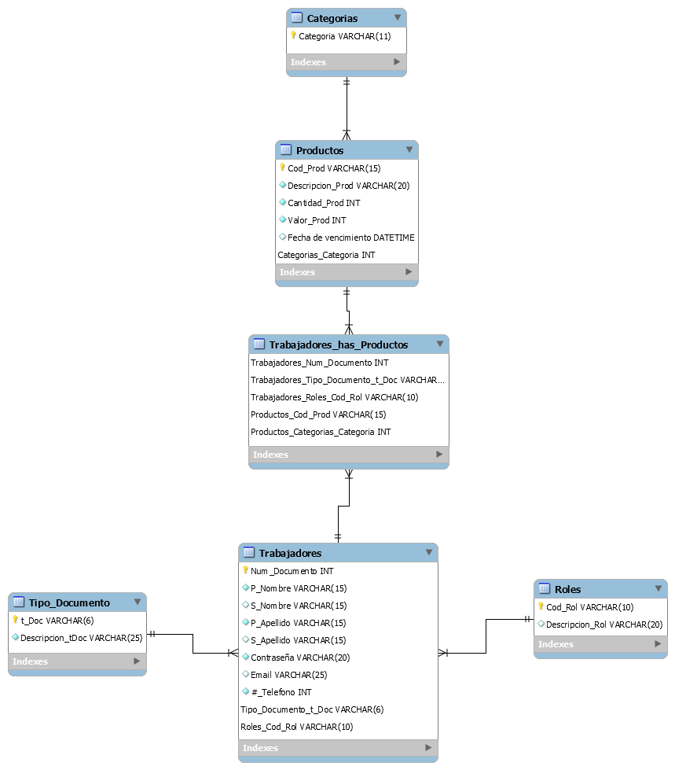

**6. DICCIONARIO DE DATOS DEL MODELO ENTIDAD RELACION**

**7. PROTOTIPO DE PANTALLAS DEL APLICATIVO**

En este punto mostraremos como se ve el aplicativo desde la página web.

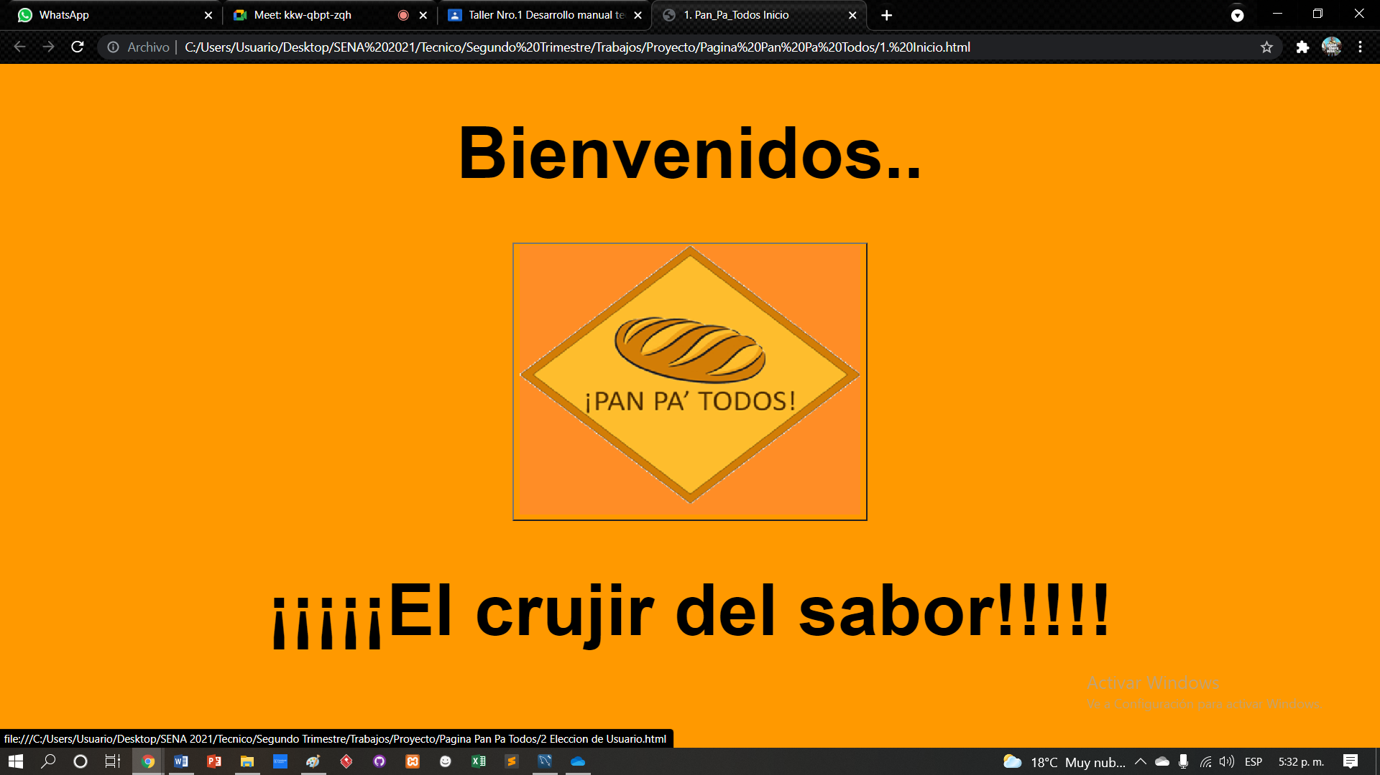

Cliente

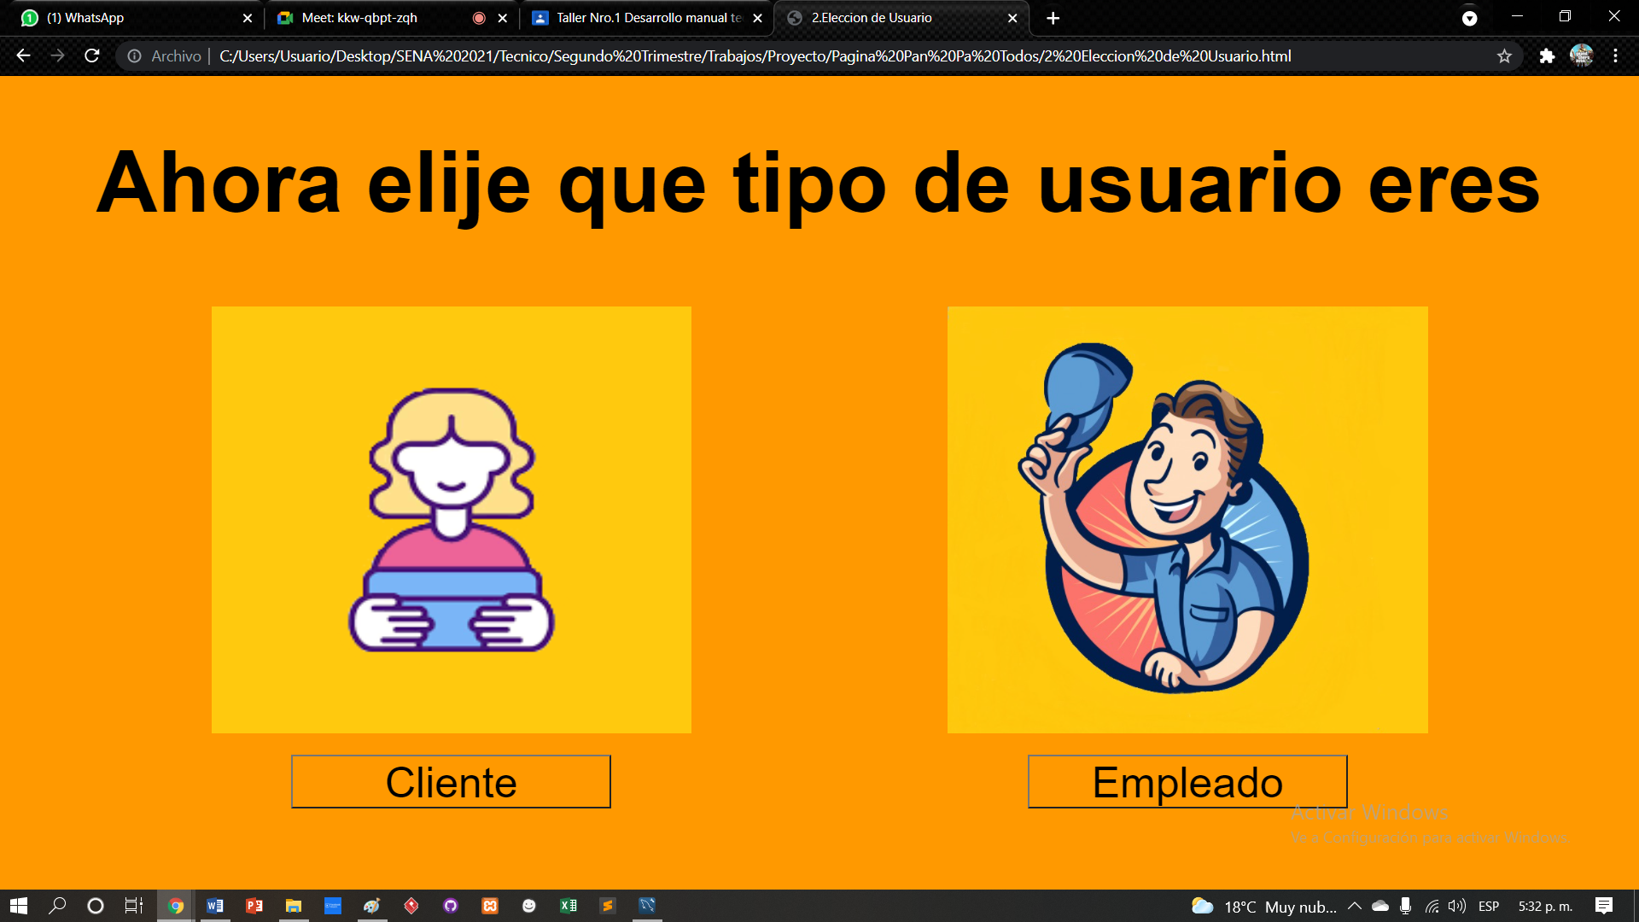

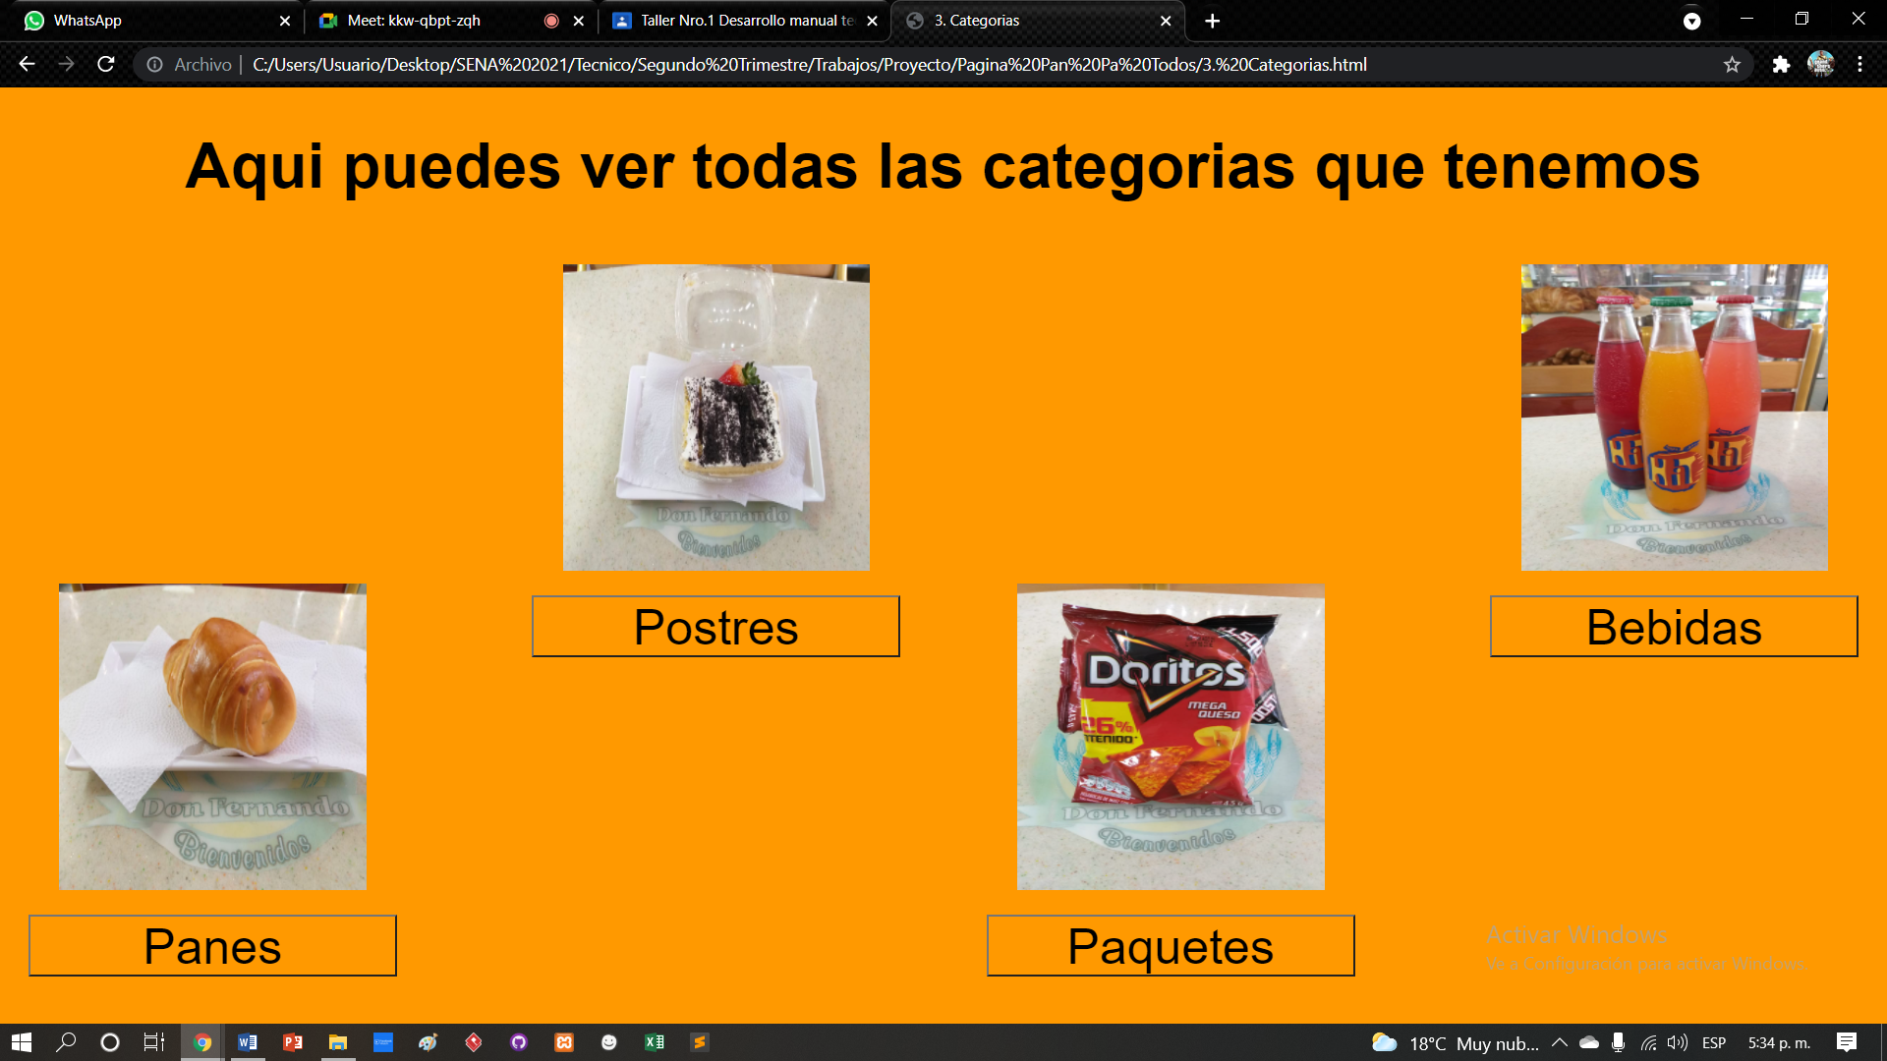

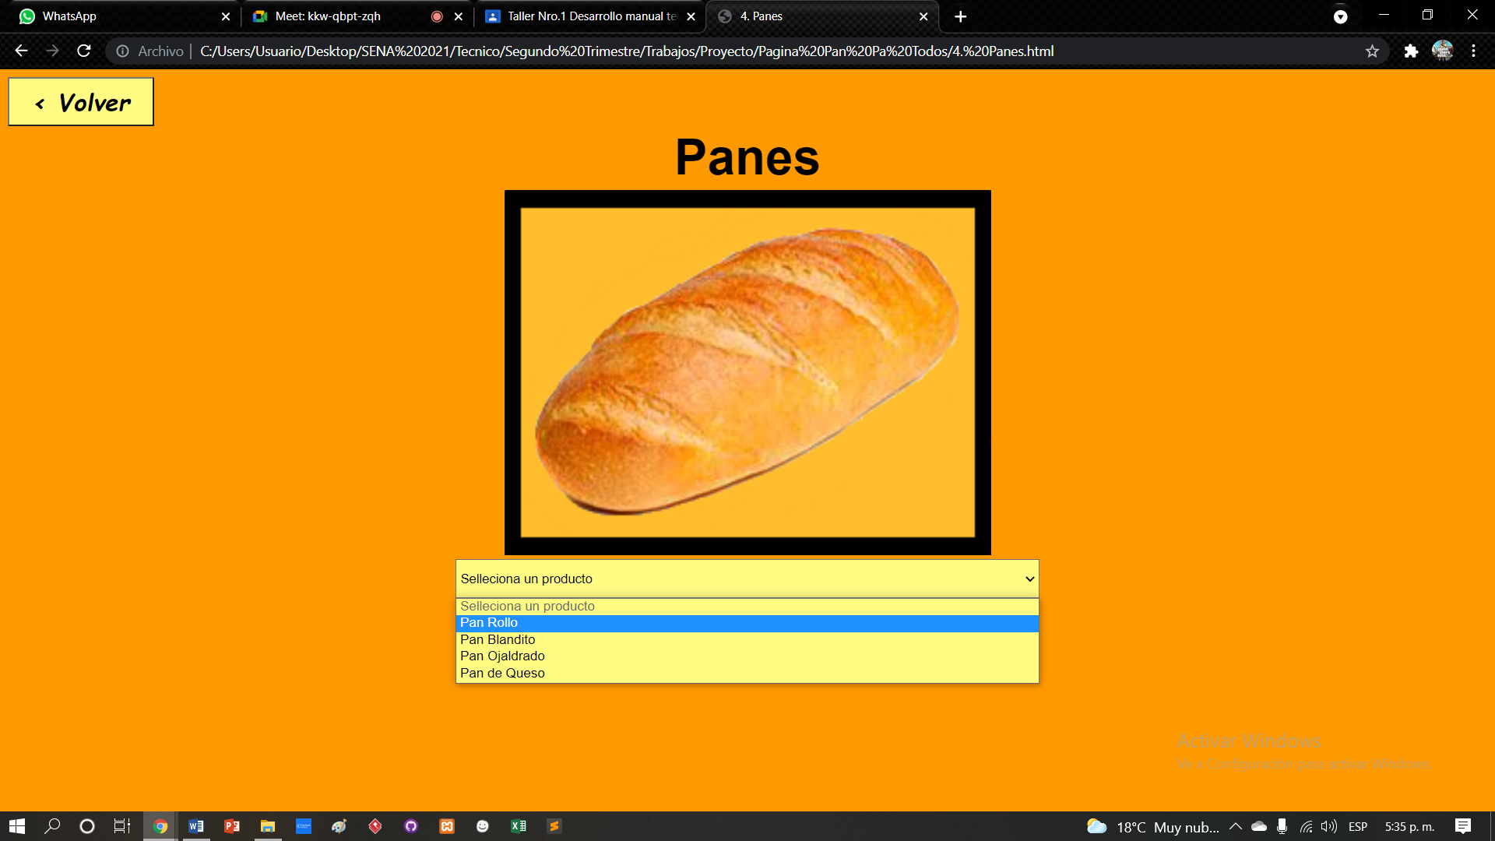

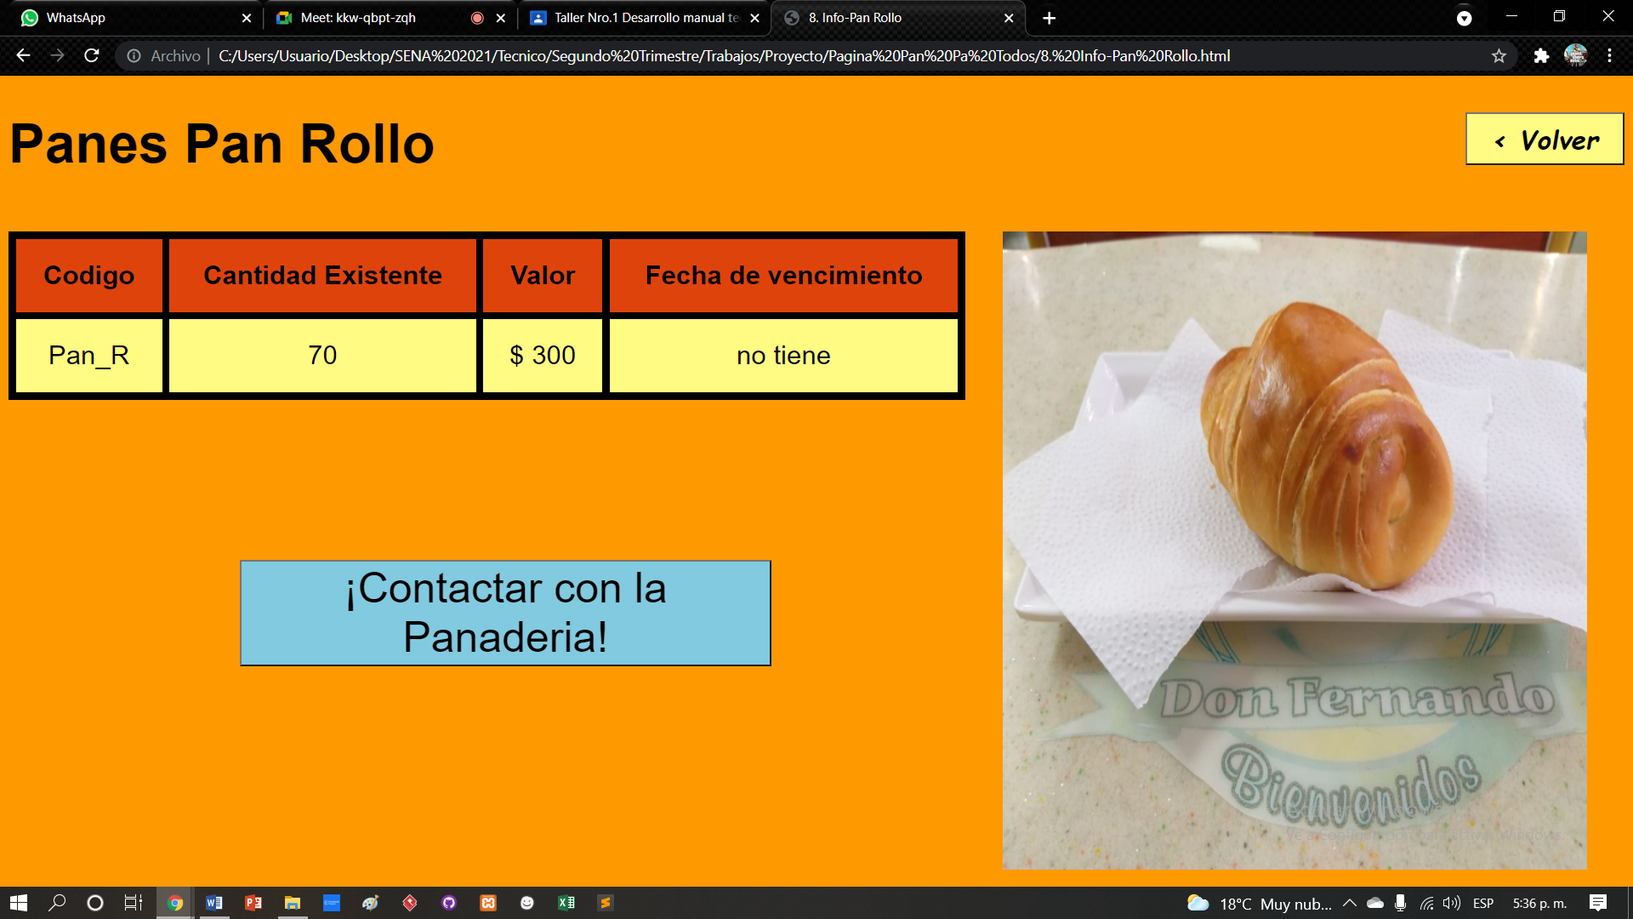

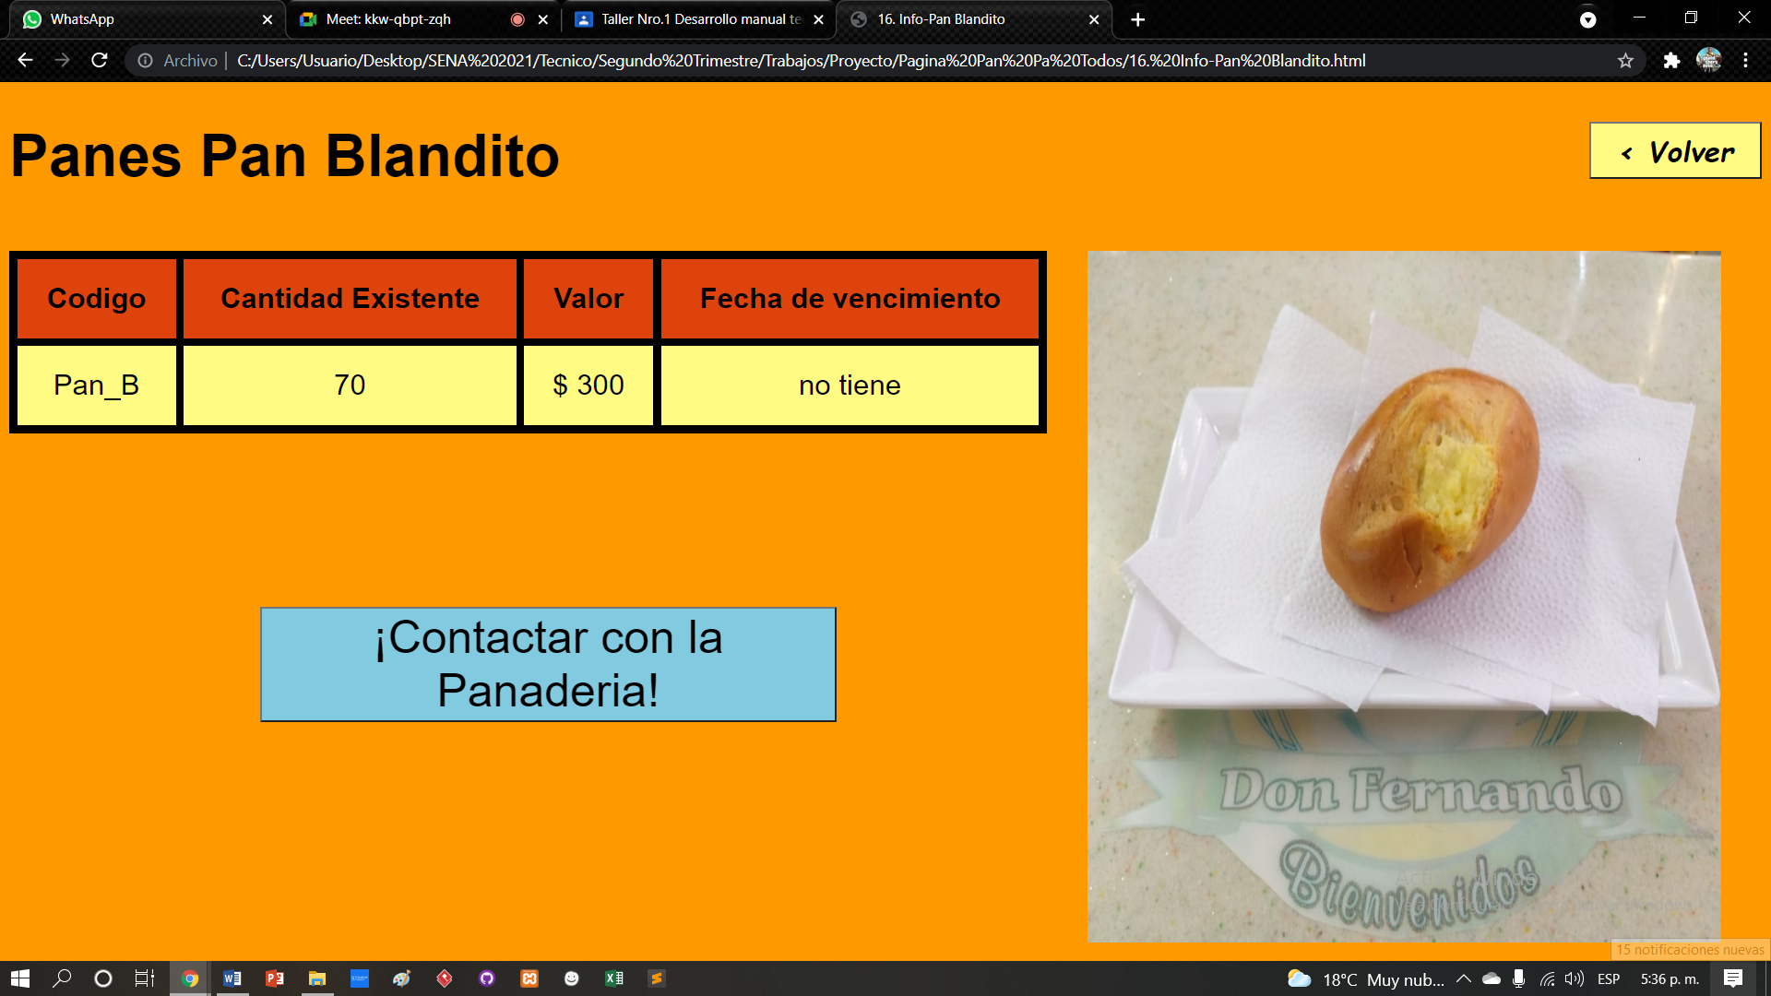

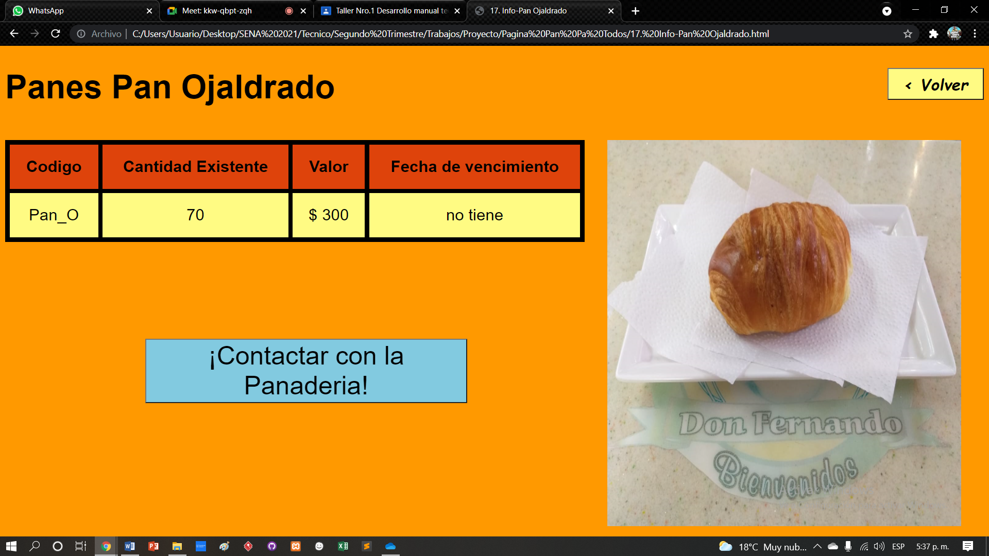

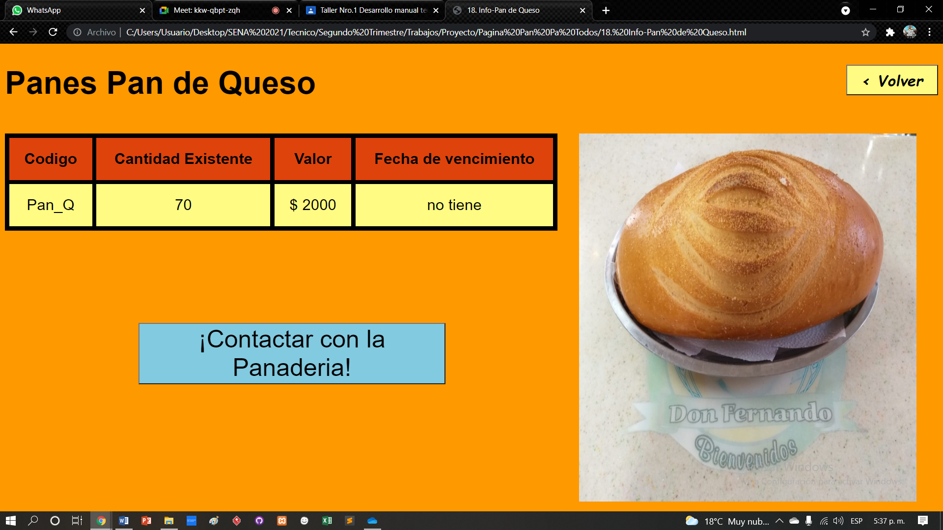

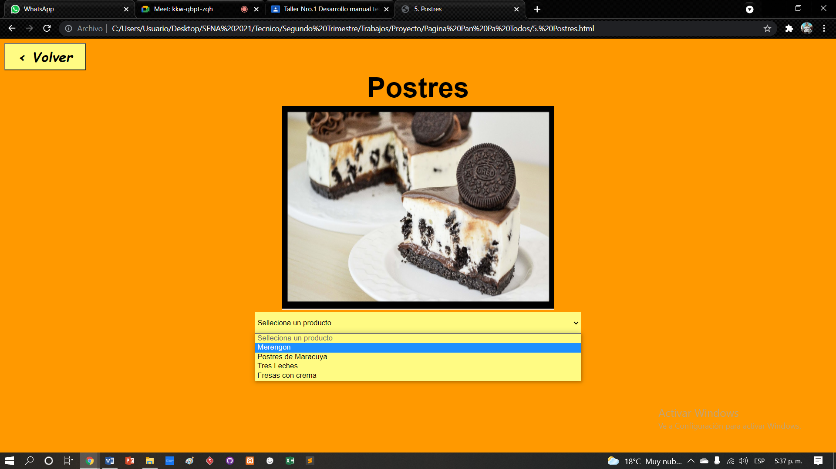

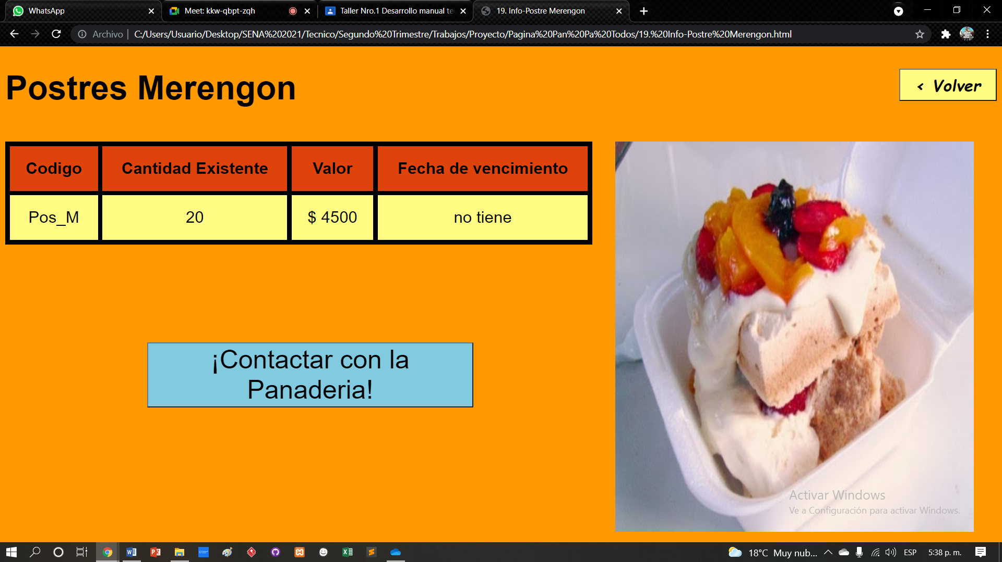

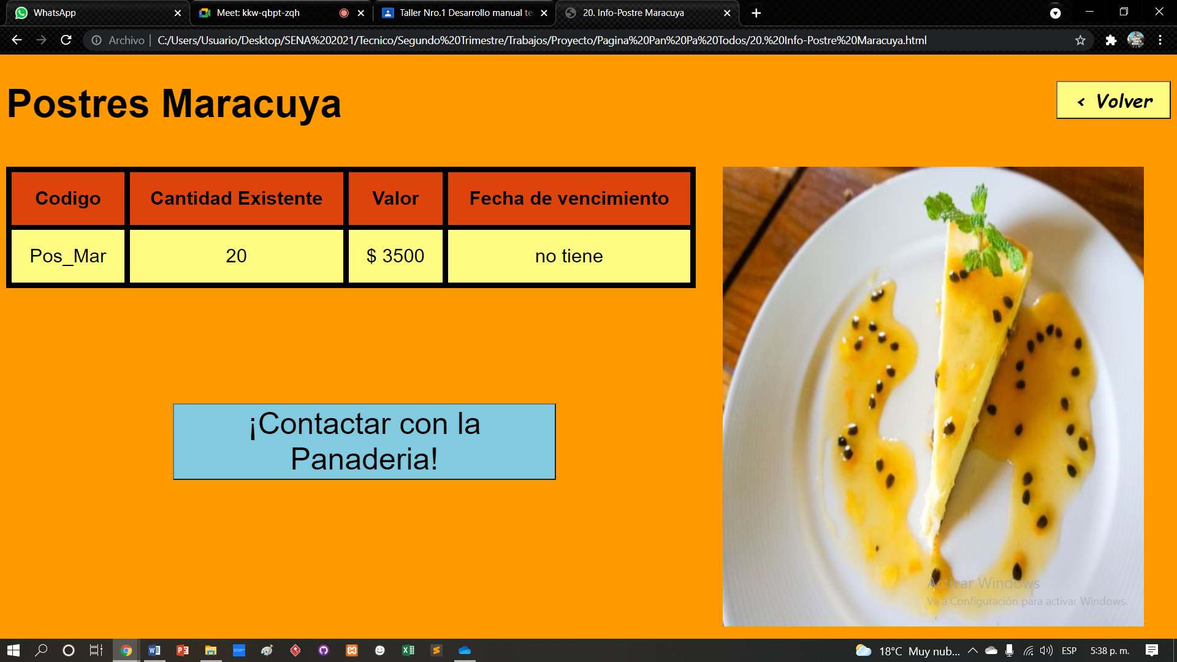

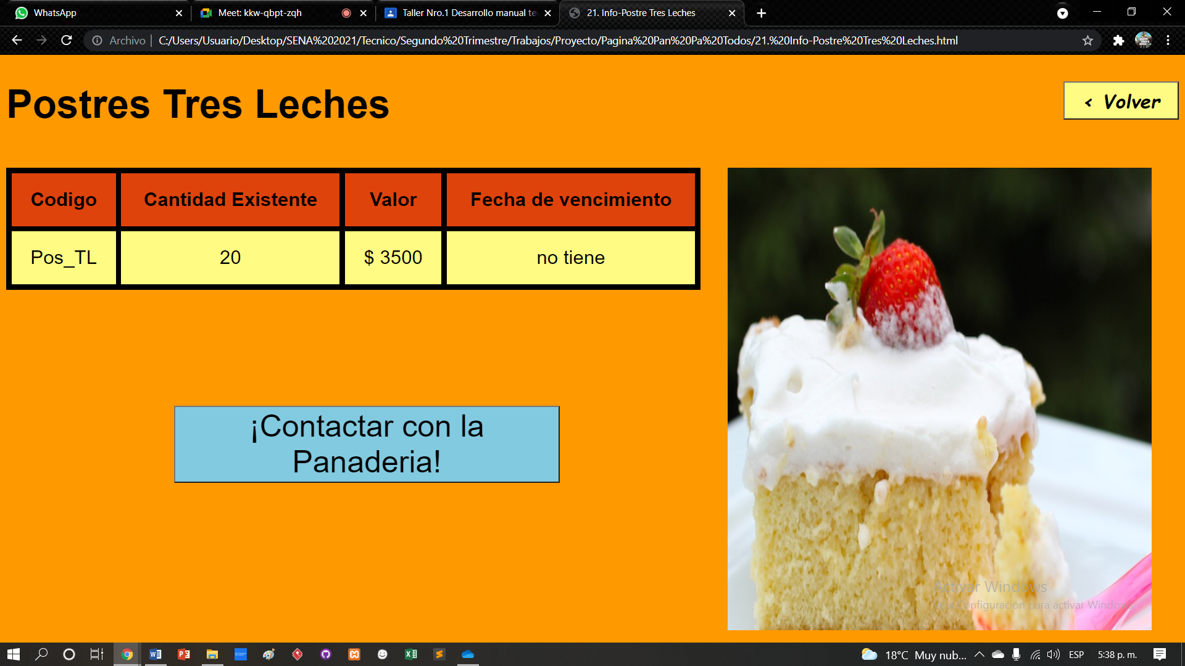

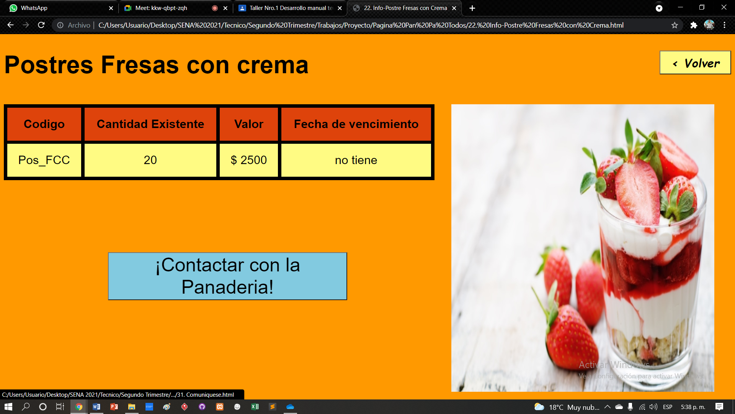

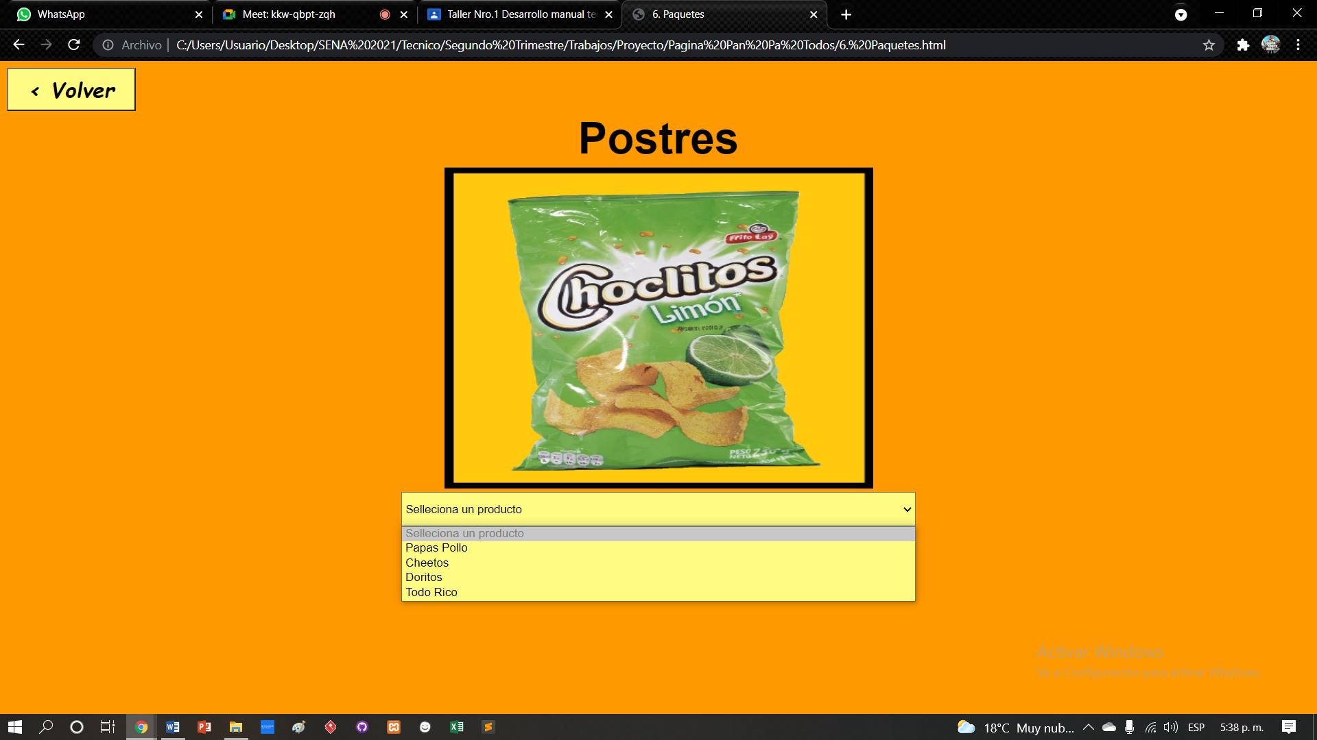

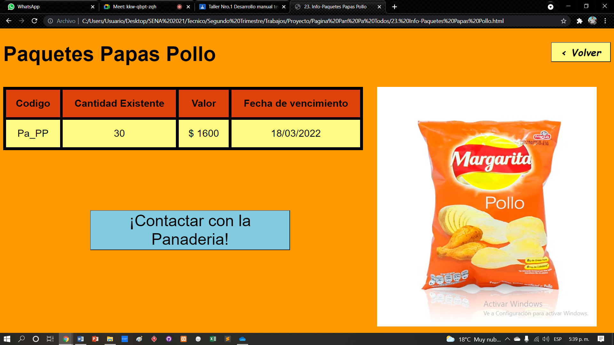

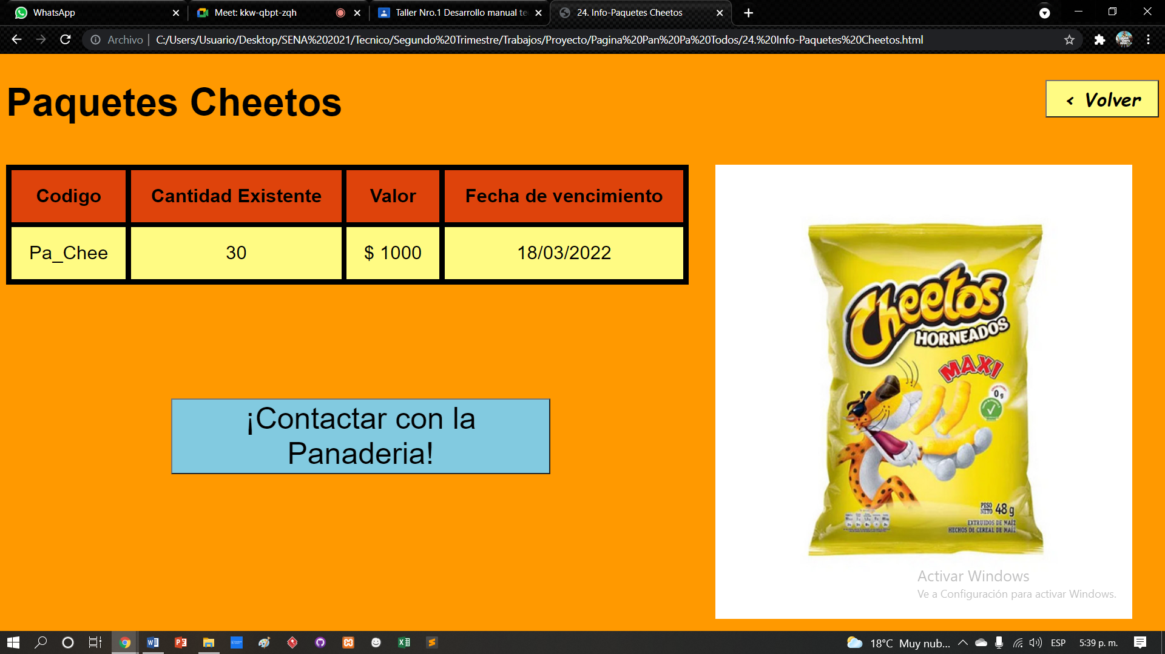

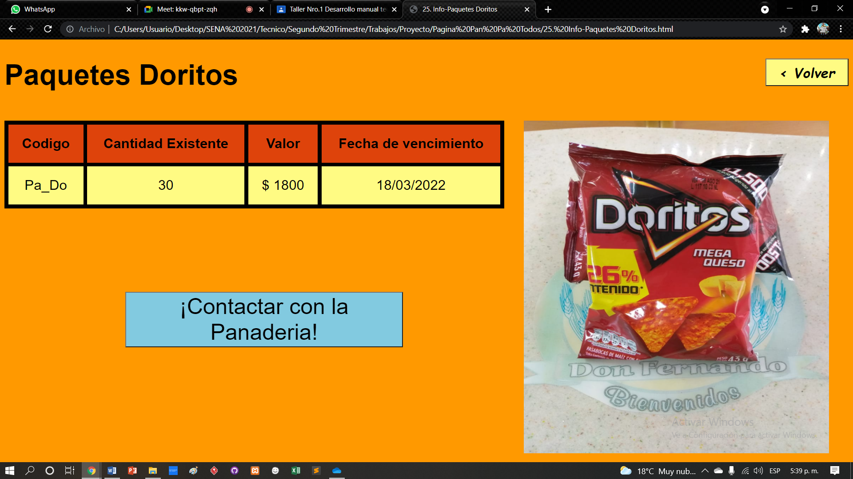

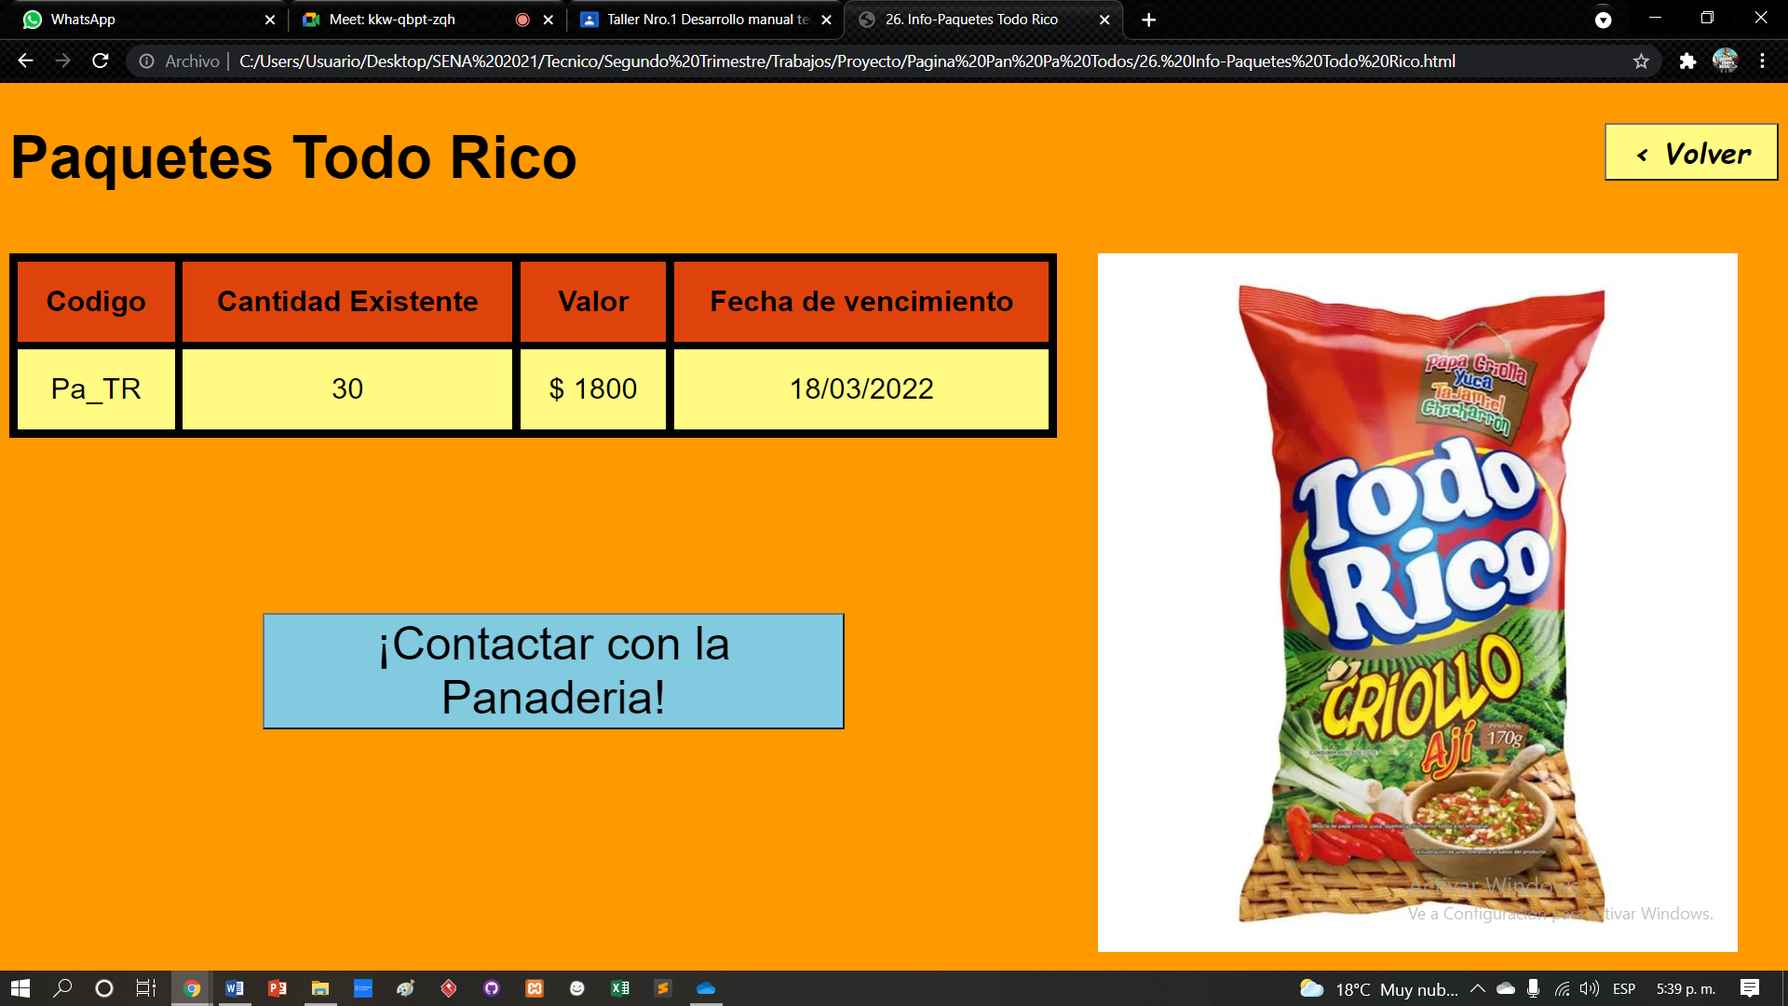

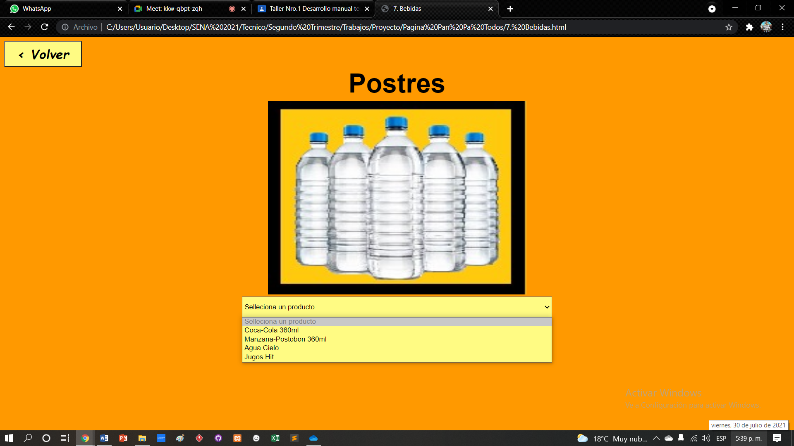

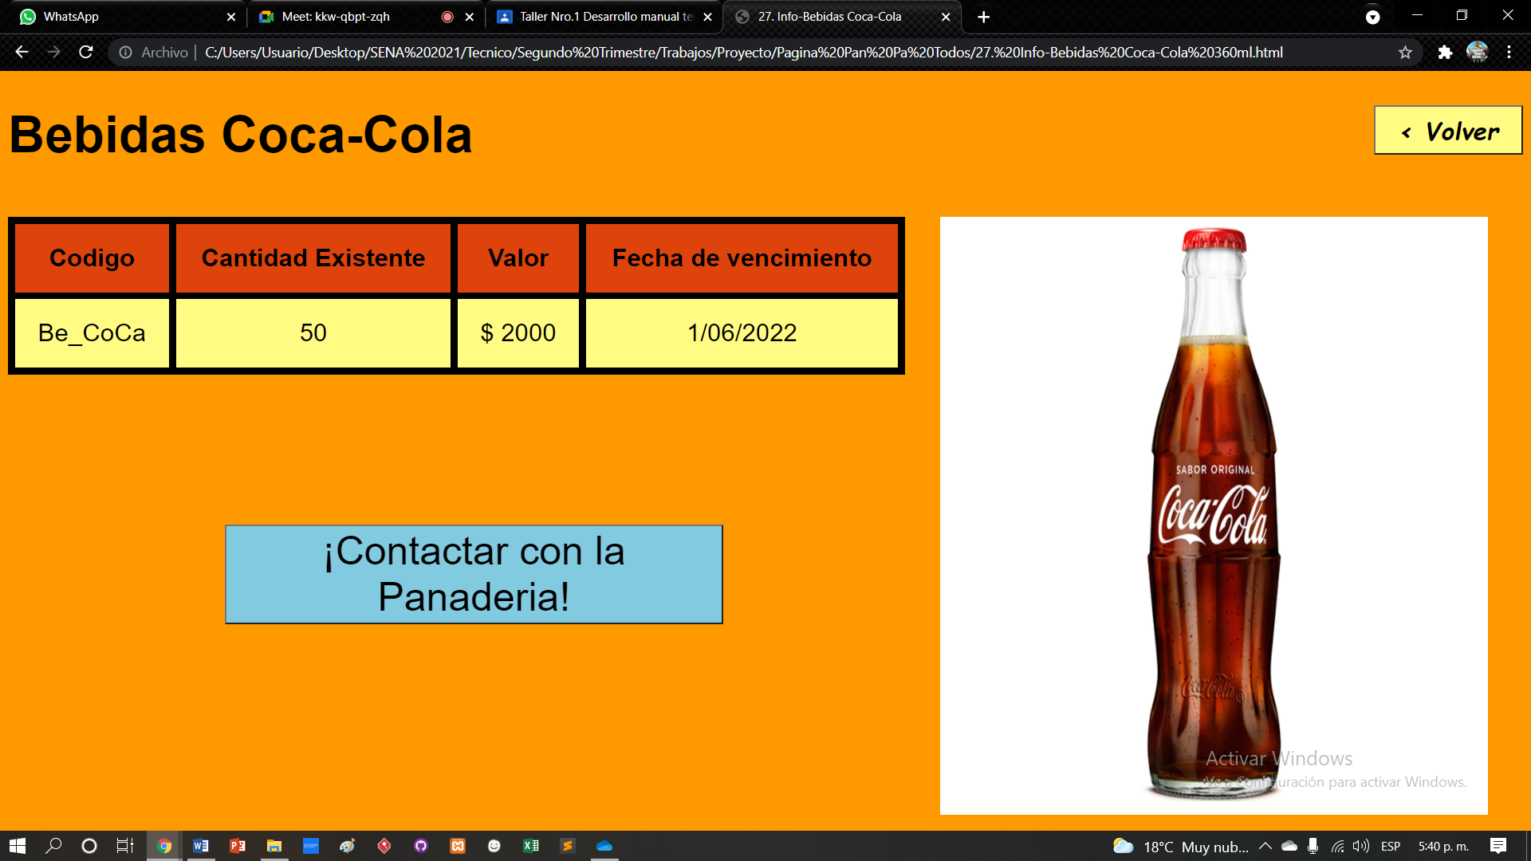

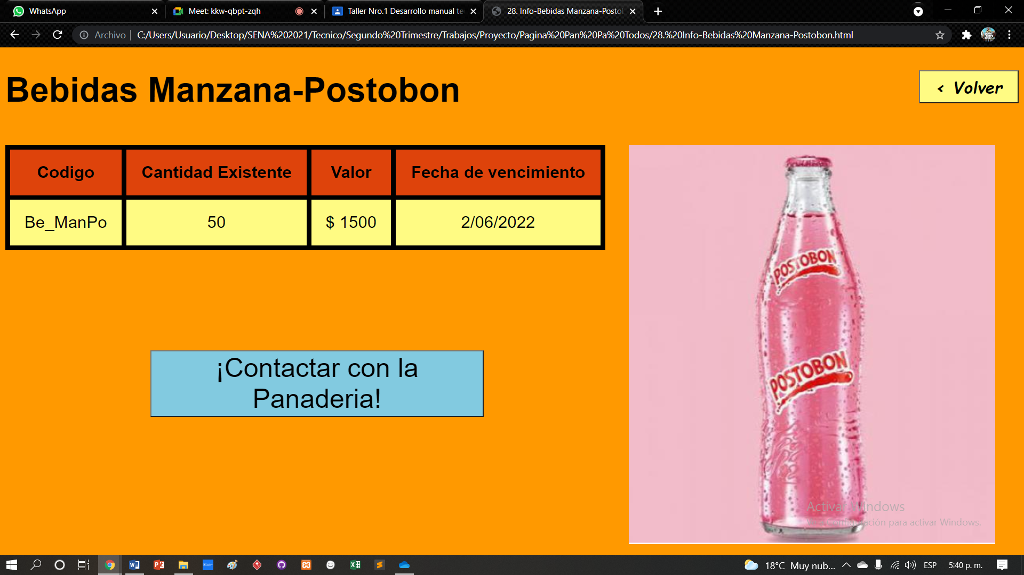

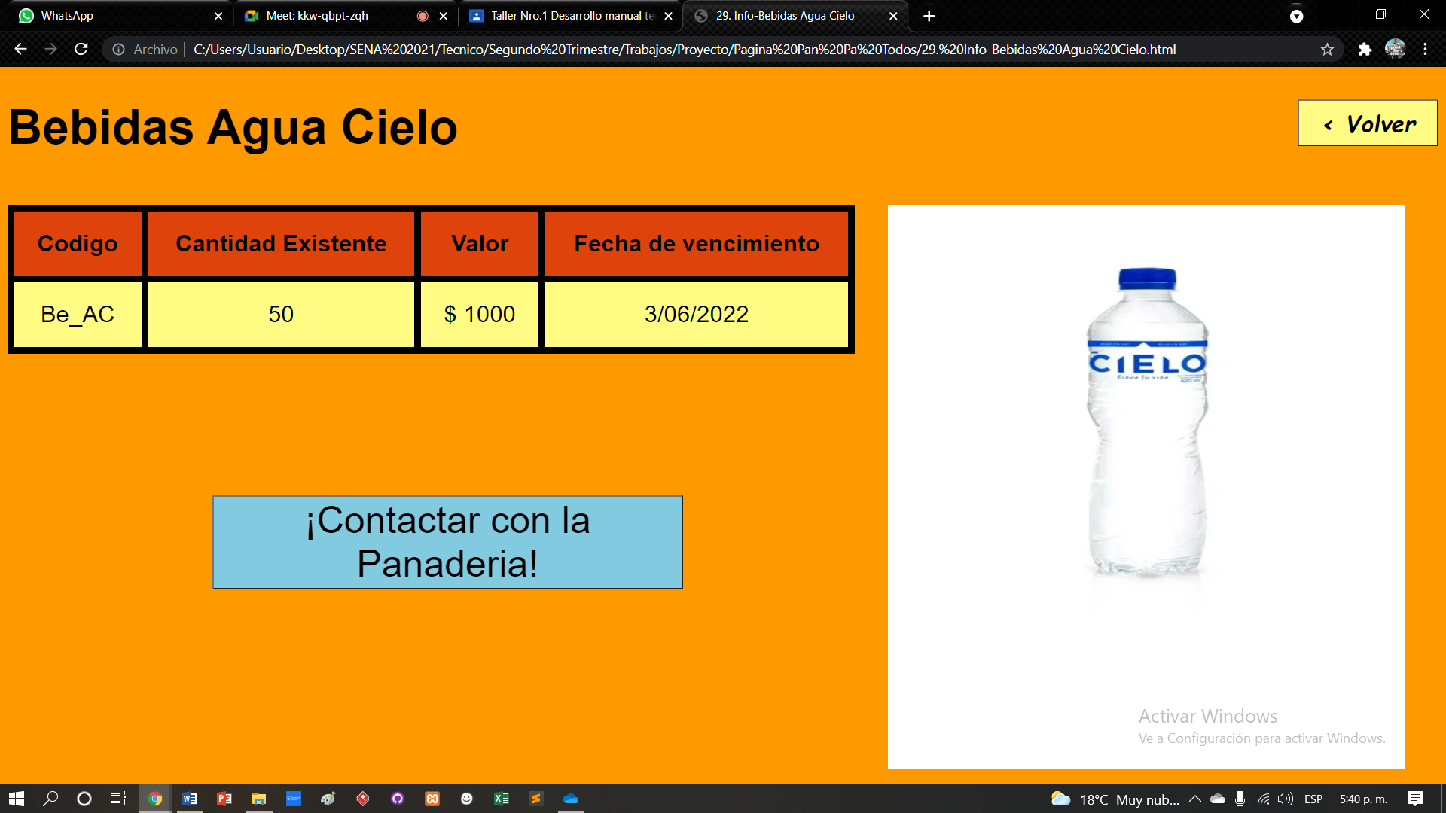

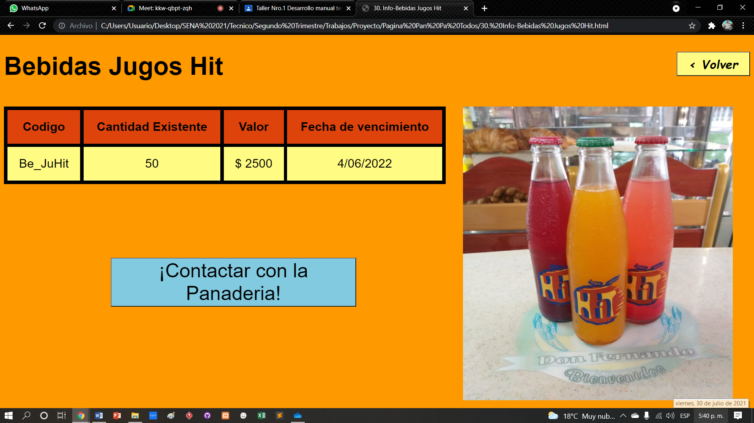

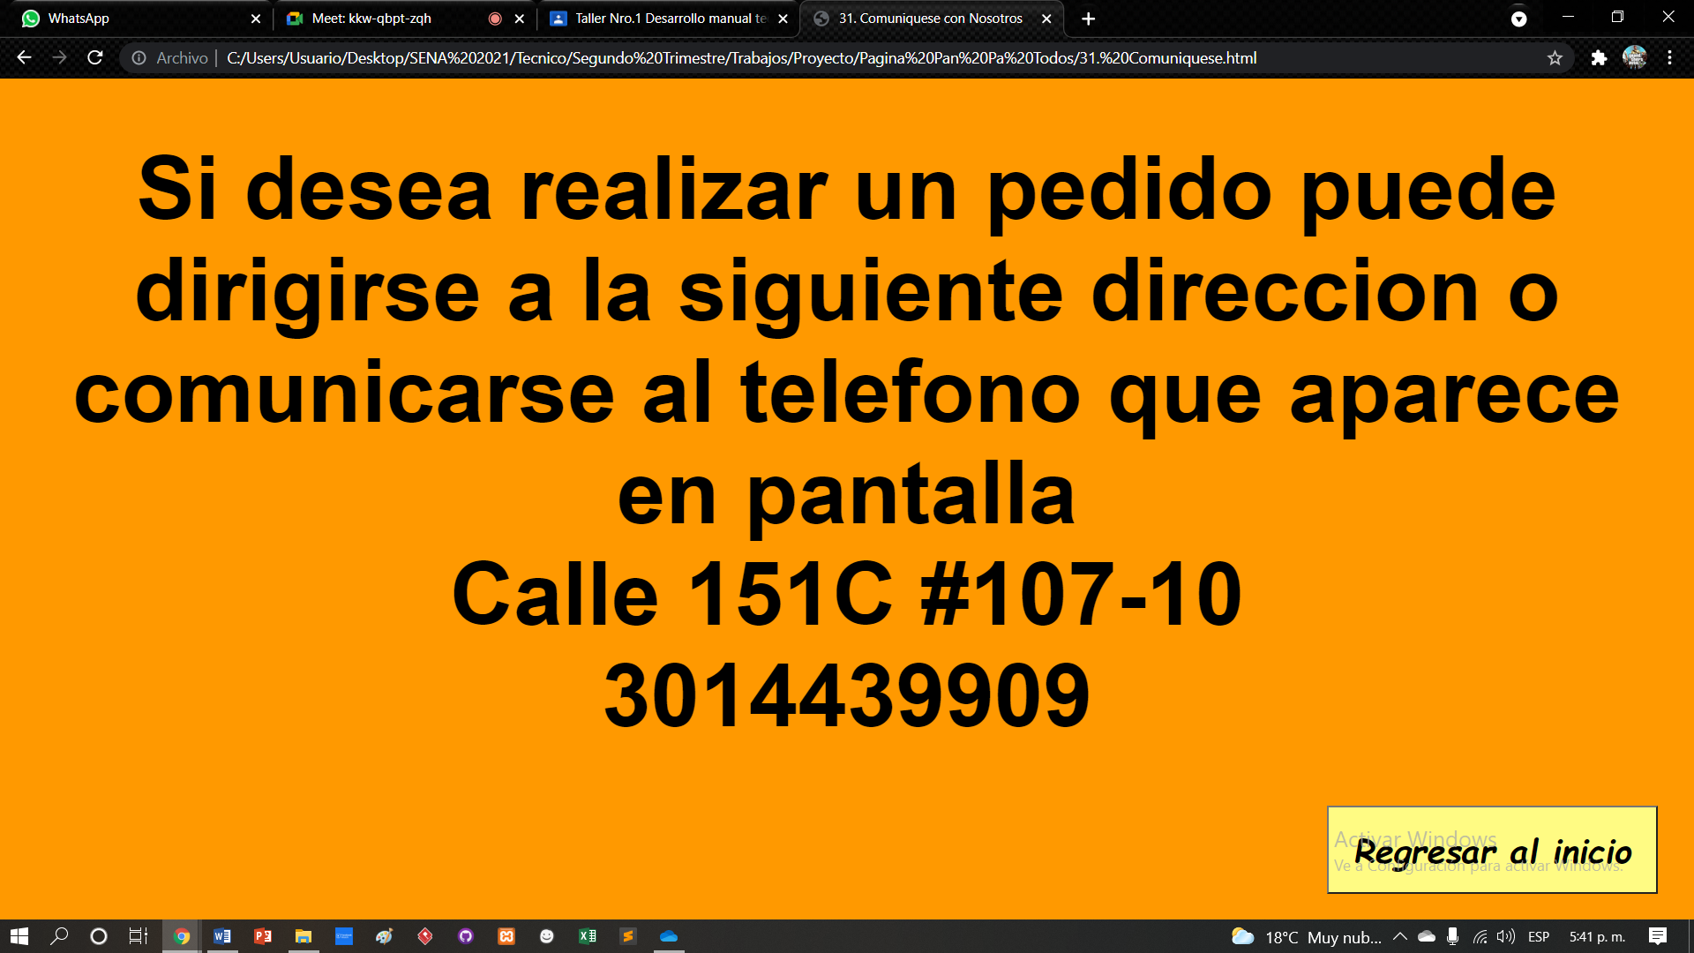

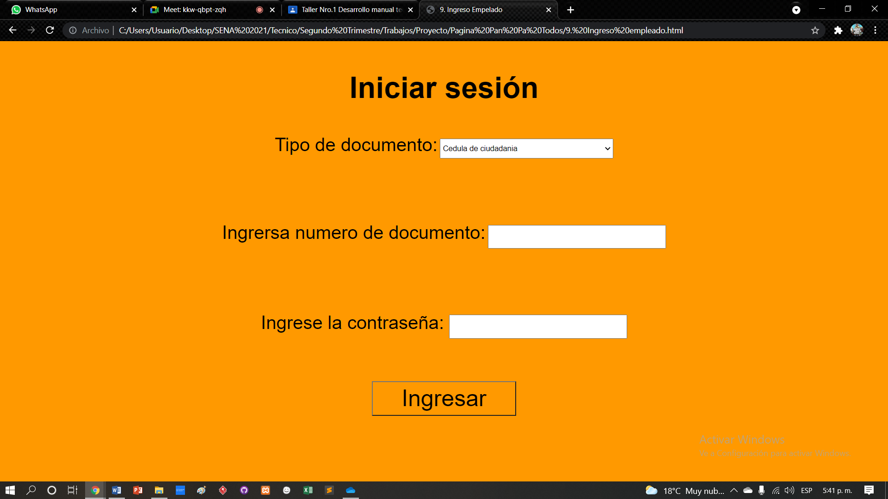

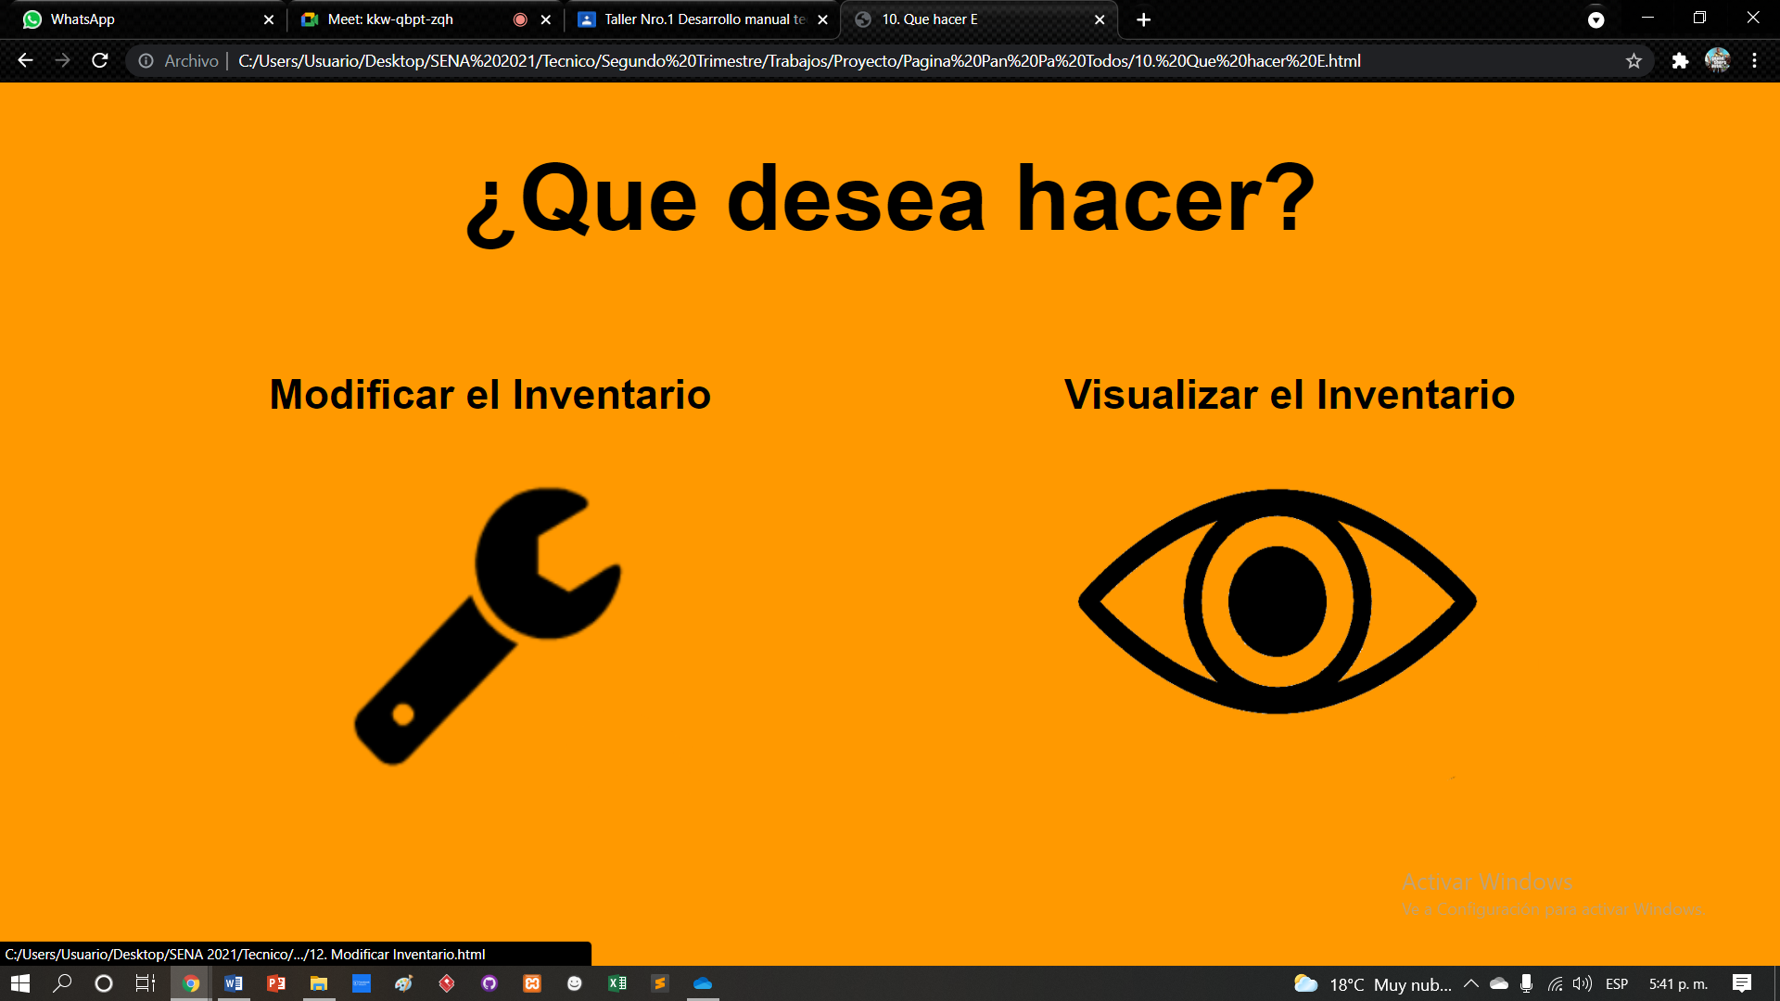

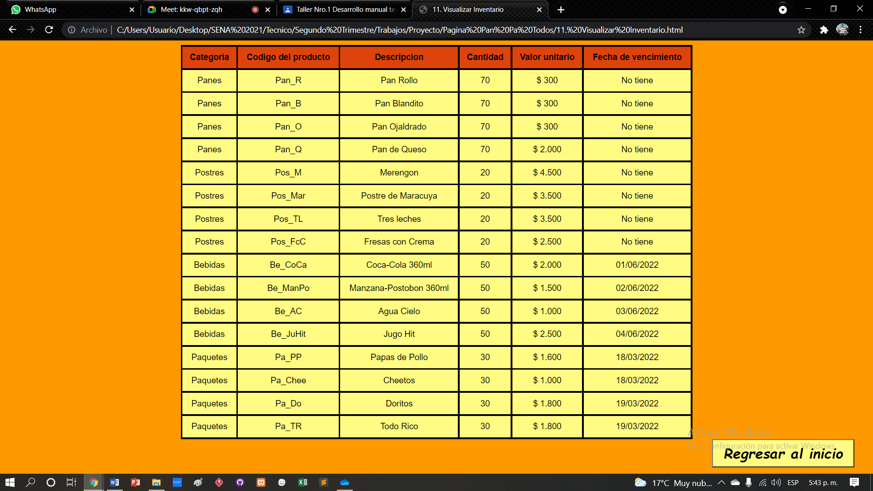

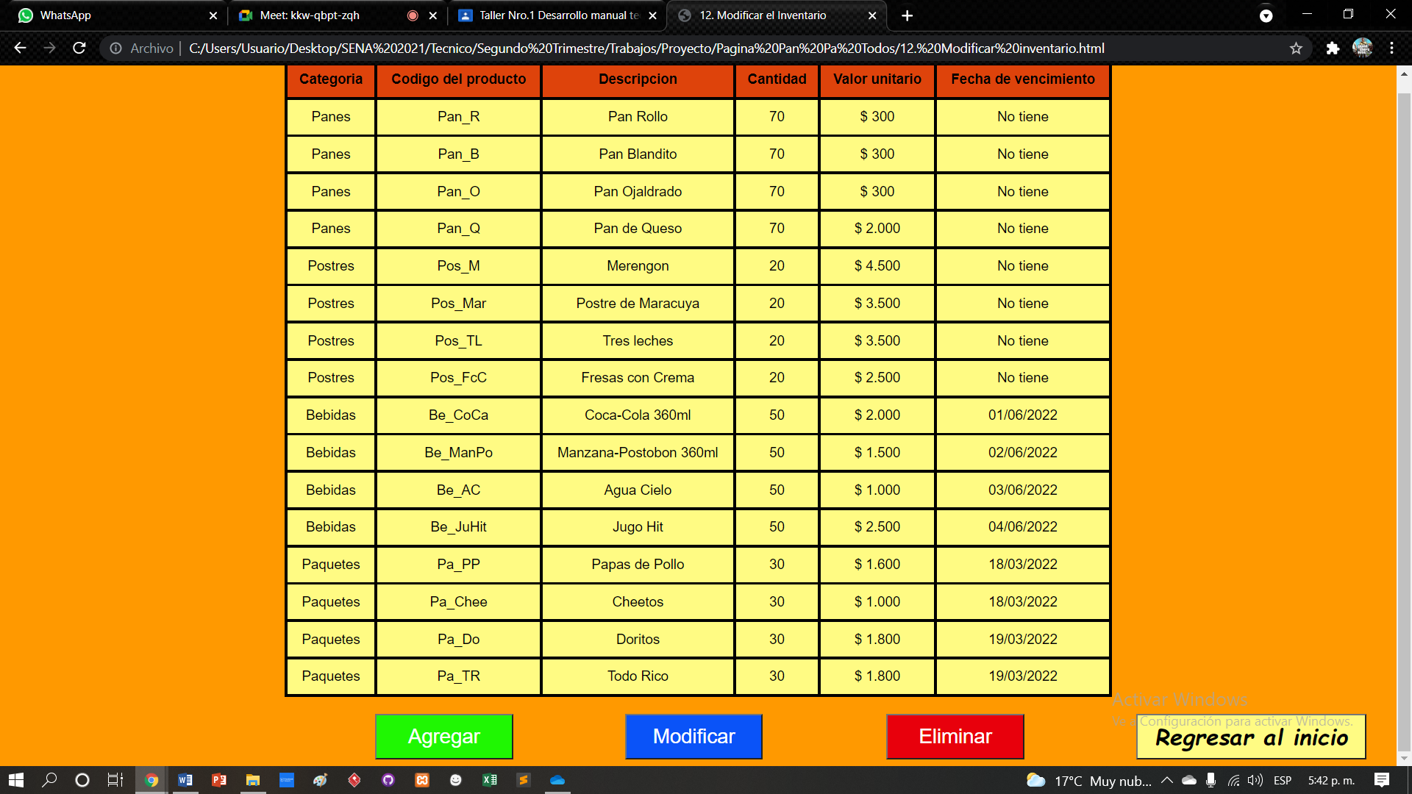

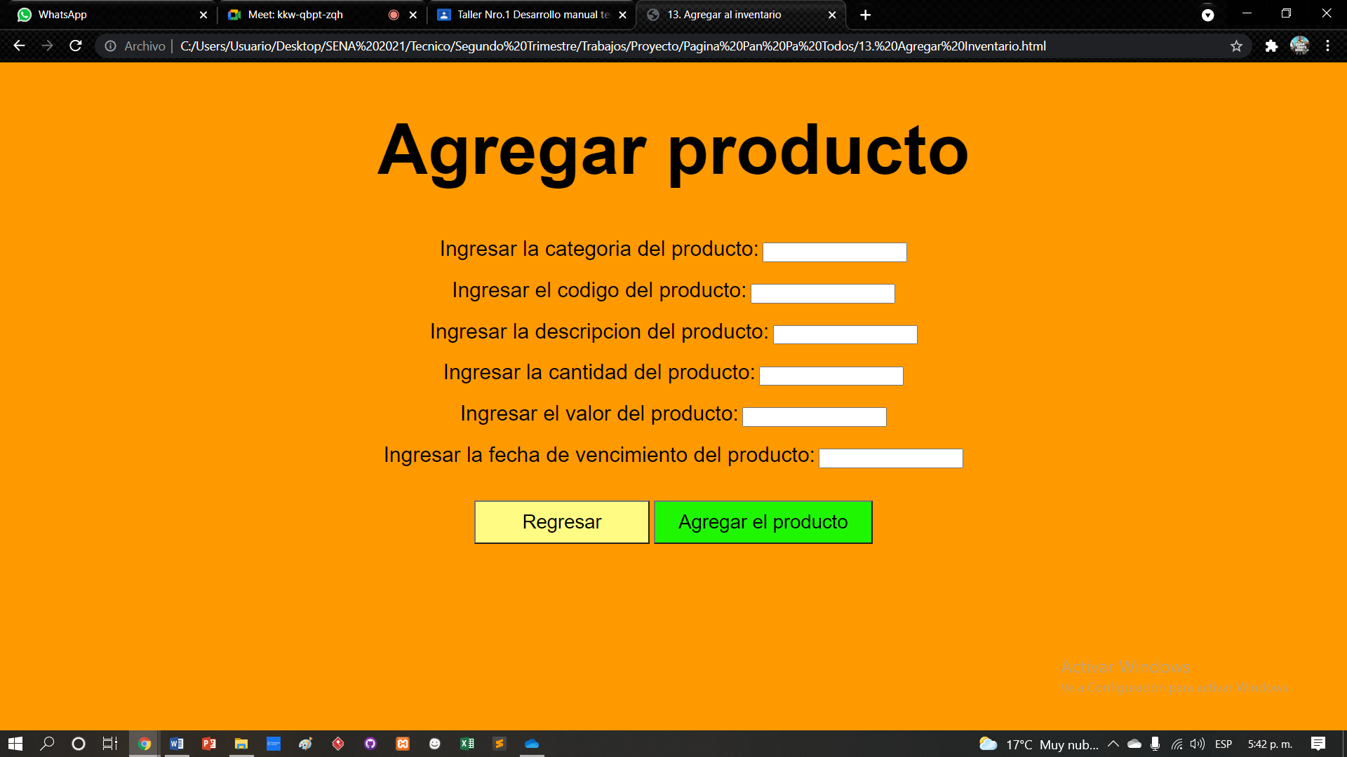

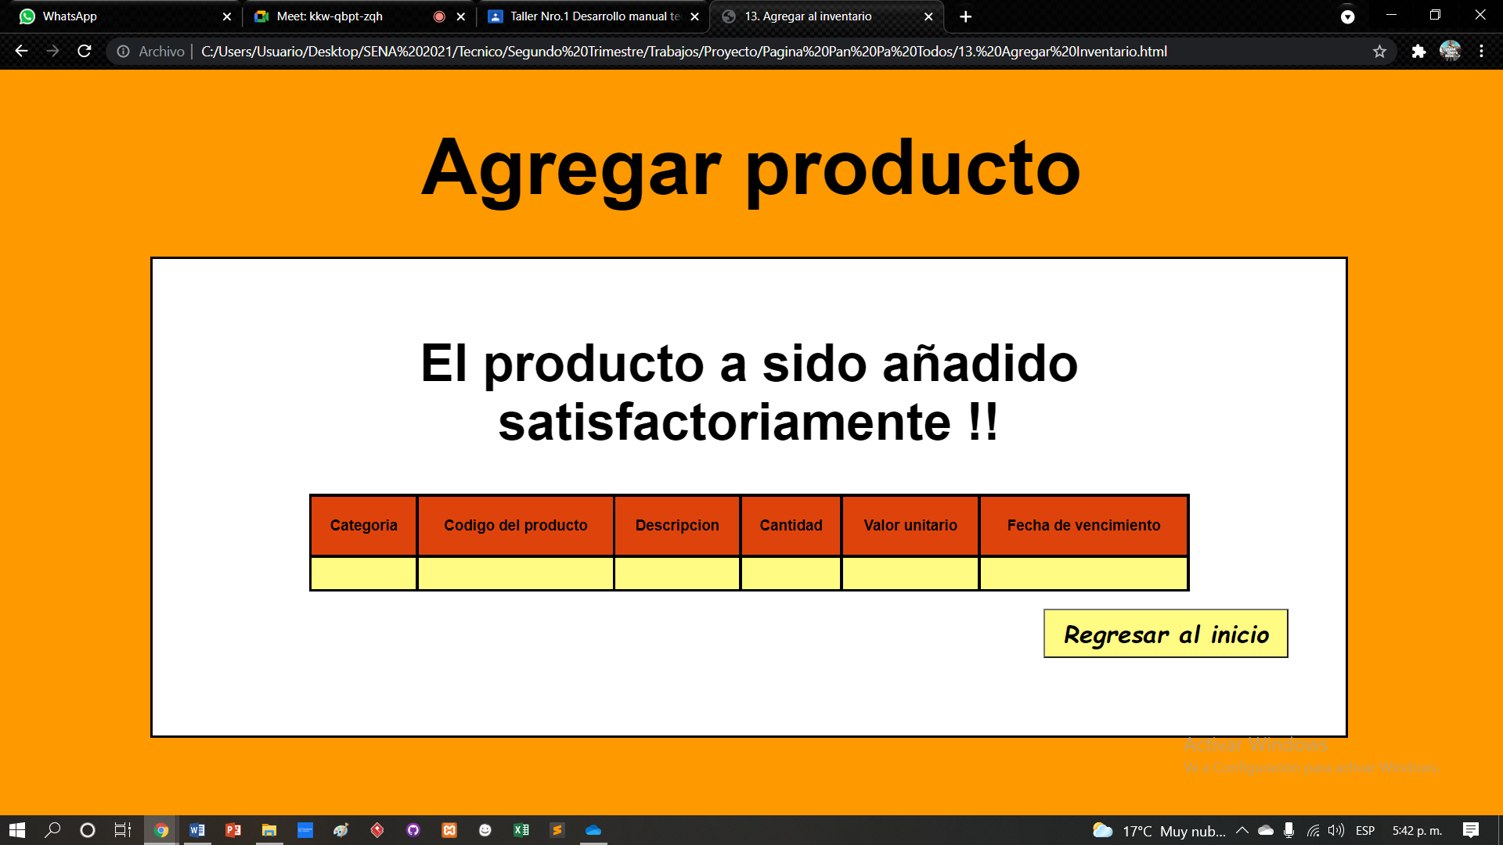

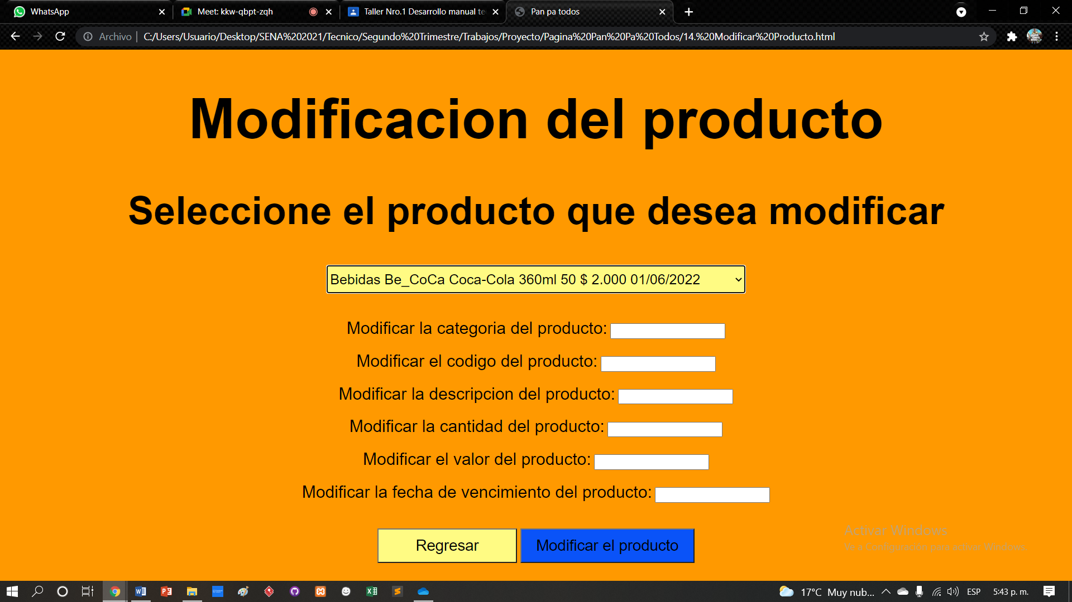

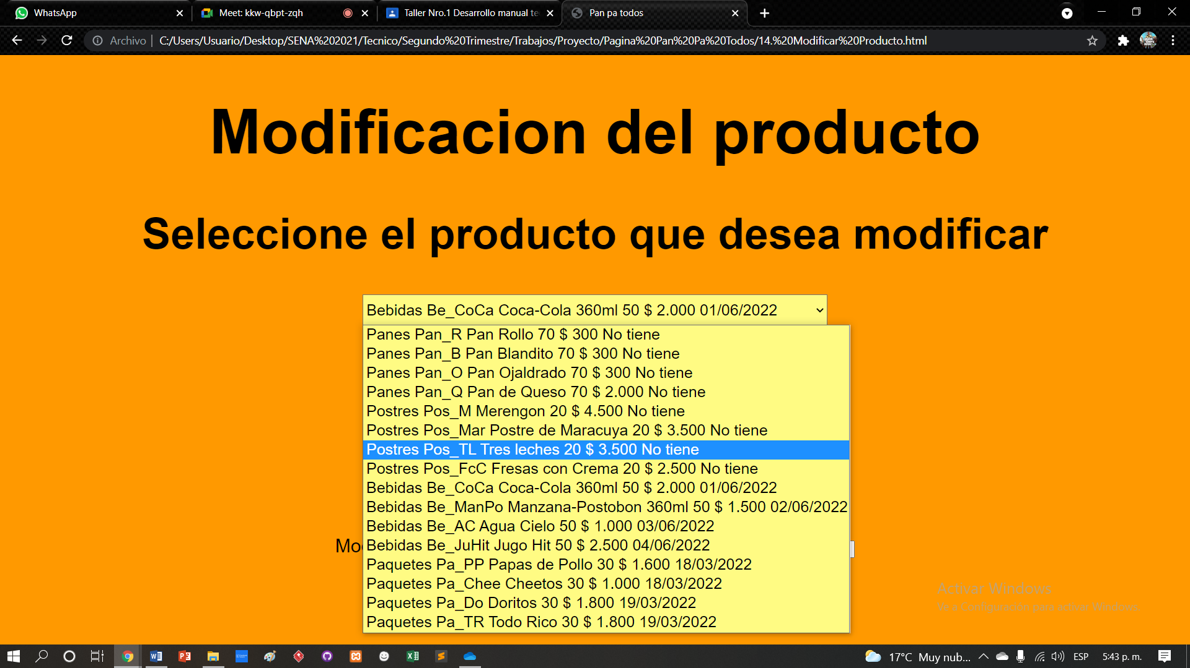

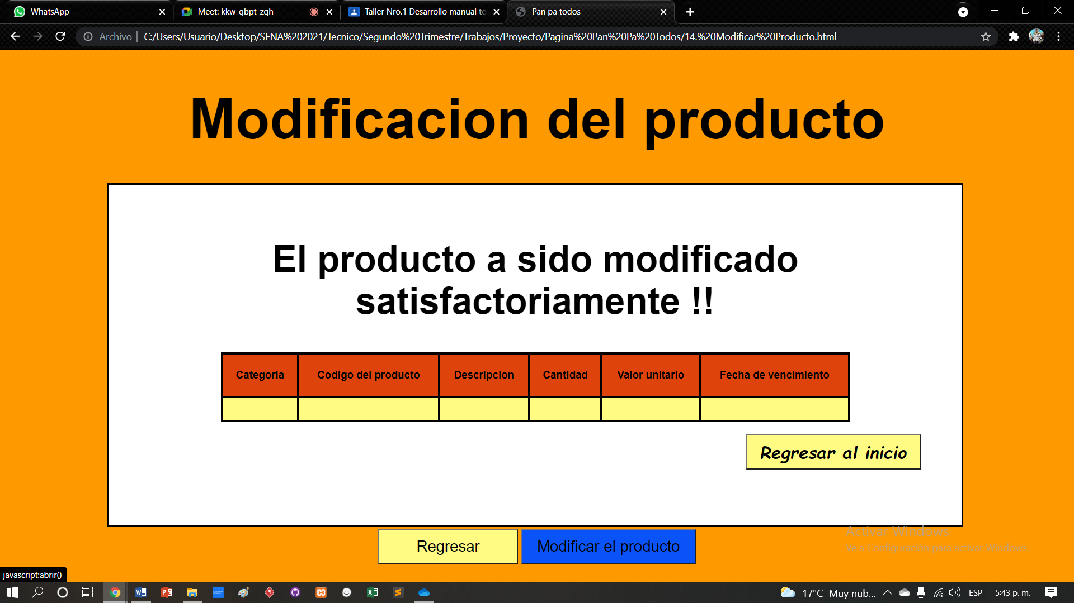

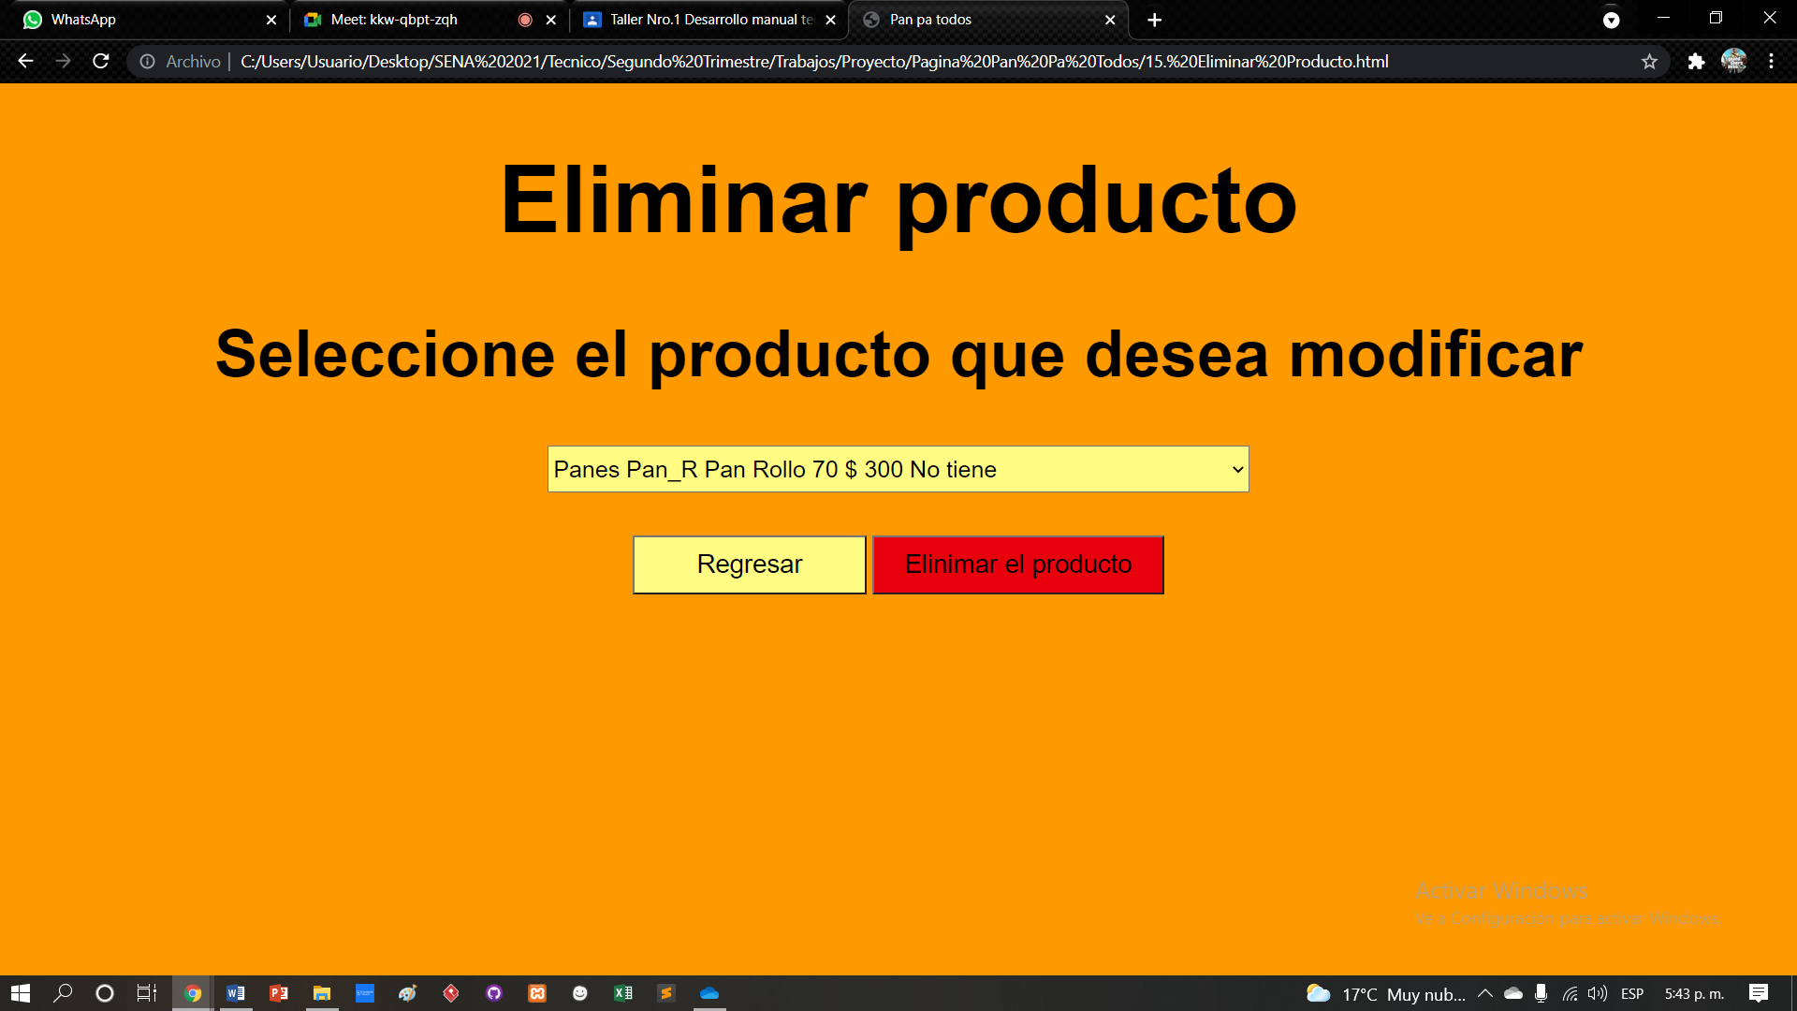

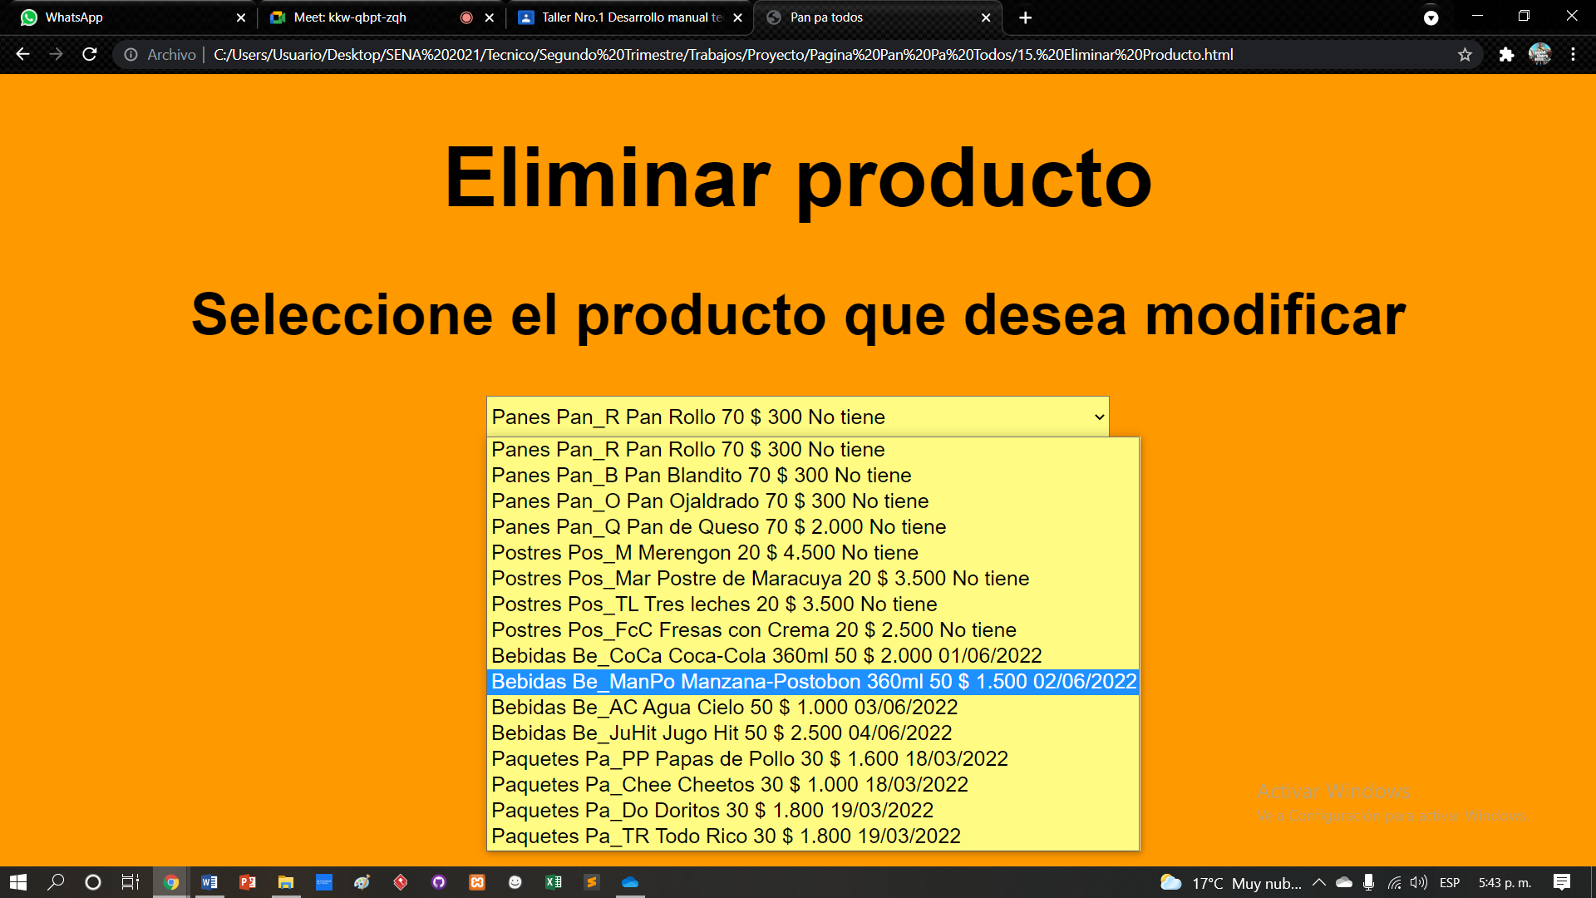

**8. INSTALACION DE VISUAL PARADIGM**

Ingresa al siguiente link <https://www.visual-paradigm.com/download/community.jsp> y por continuación dar en descargar.

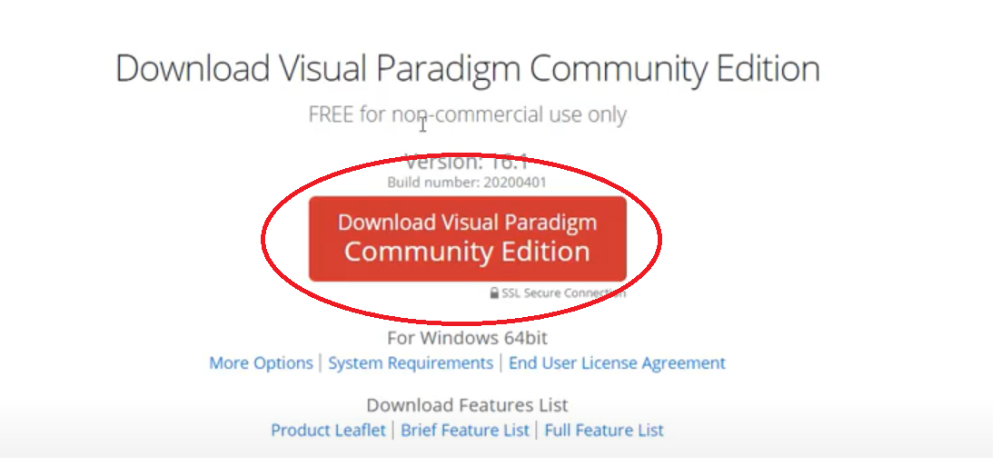

Ejecutamos el archivo

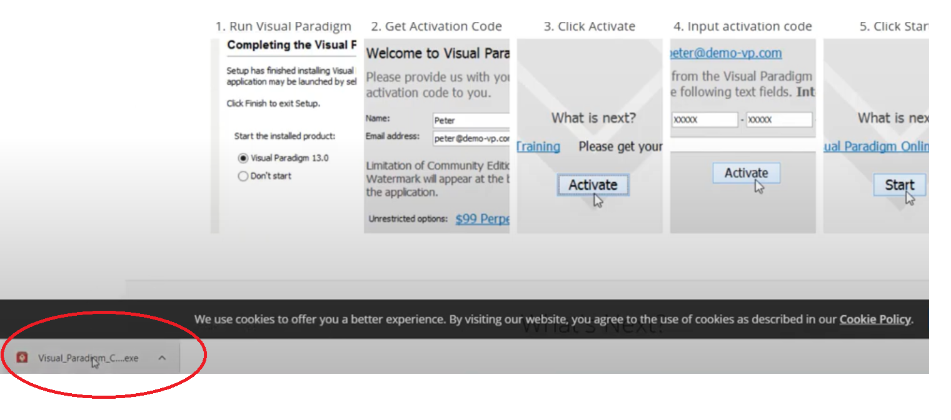

Damos clic en Next

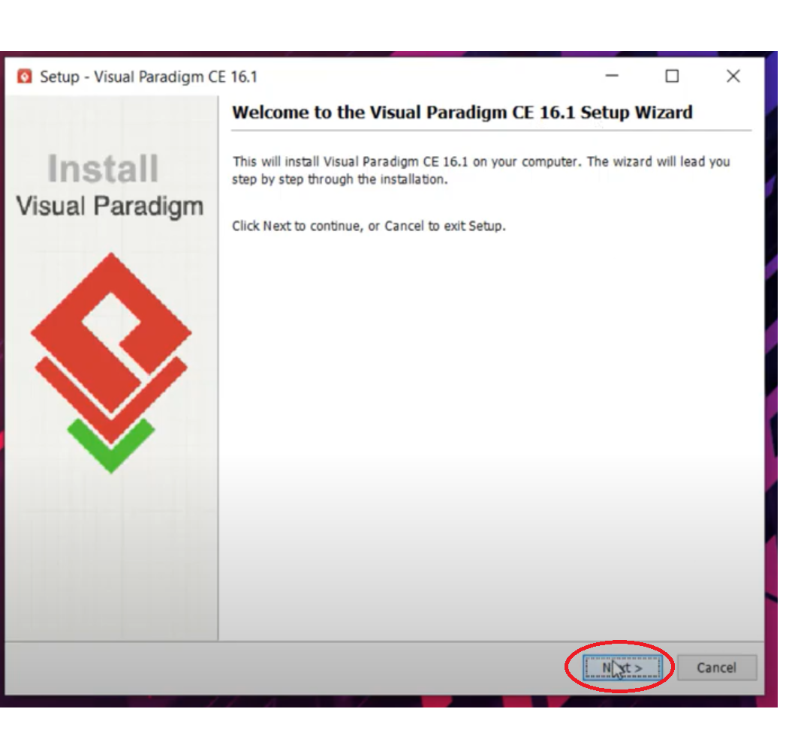

Aceptamos los términos y clic en Next

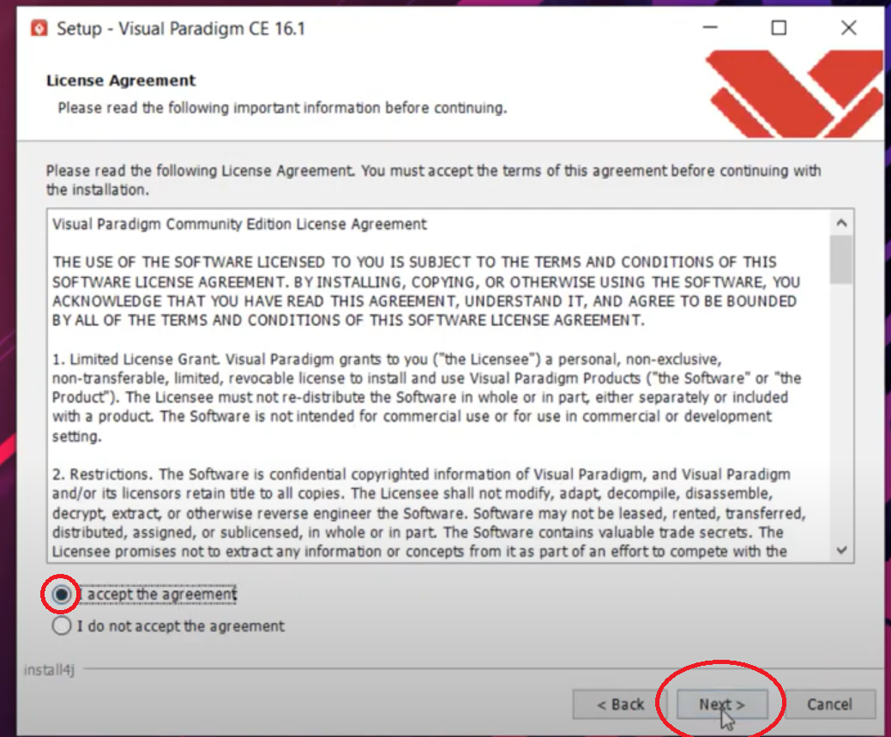

Clic en Next

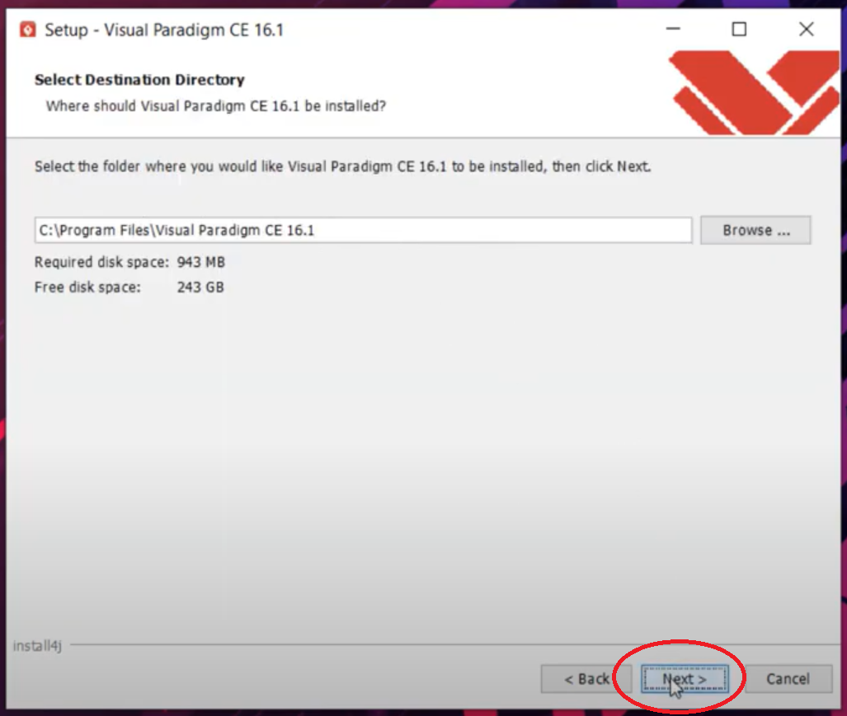

Si desea crear en una carpeta en el escritorio dar clic en Create y dar clic en Next

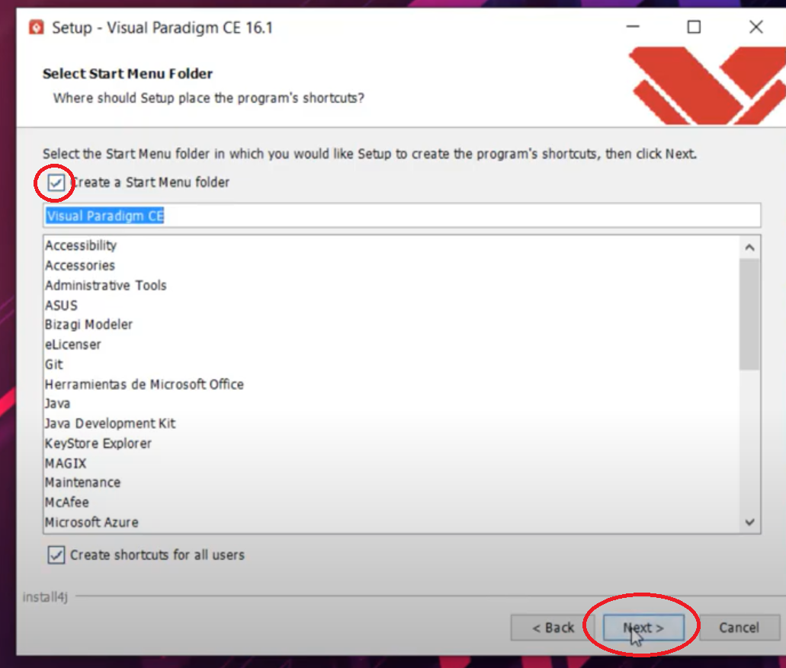

Clic en Next

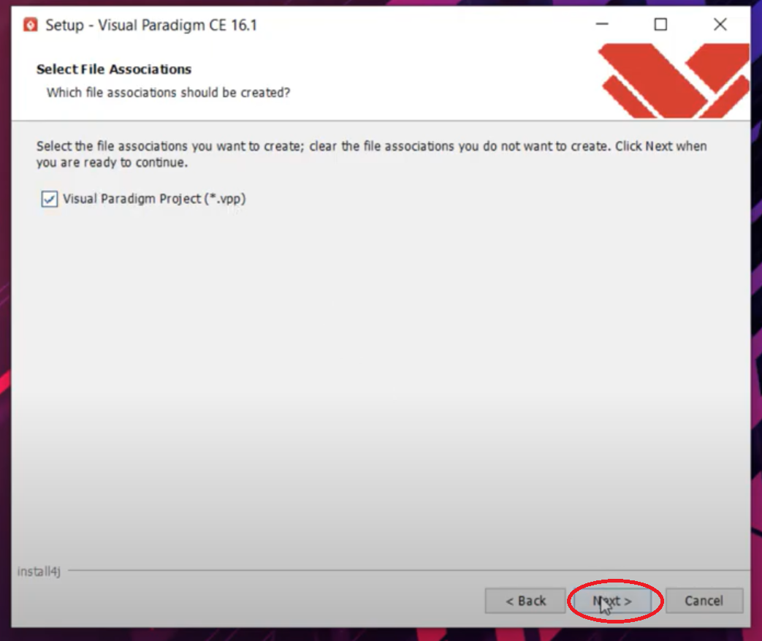

Empieza la descarga

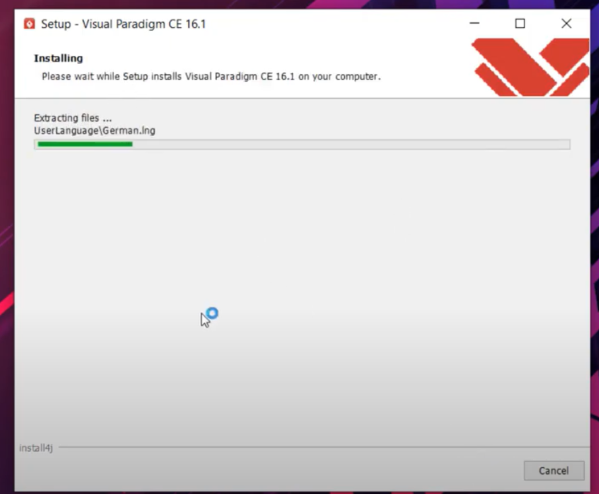

Finalizado,

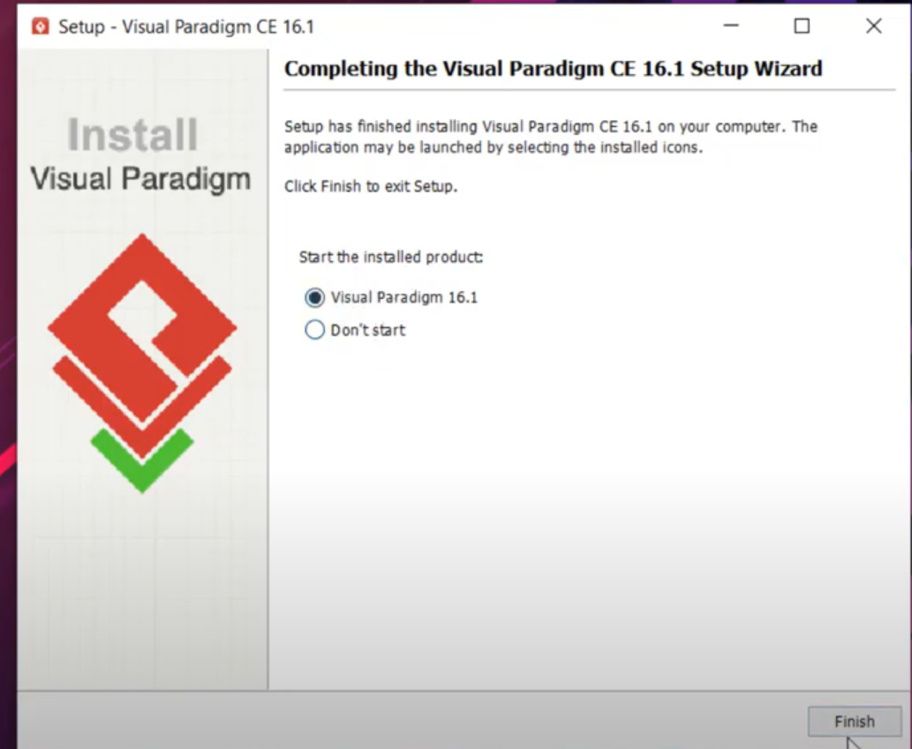

**9. BPMN DEL SOFTWARE**

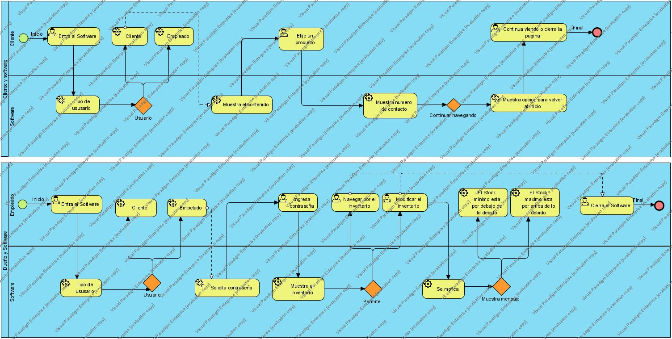

**10. Diagrama de clases**

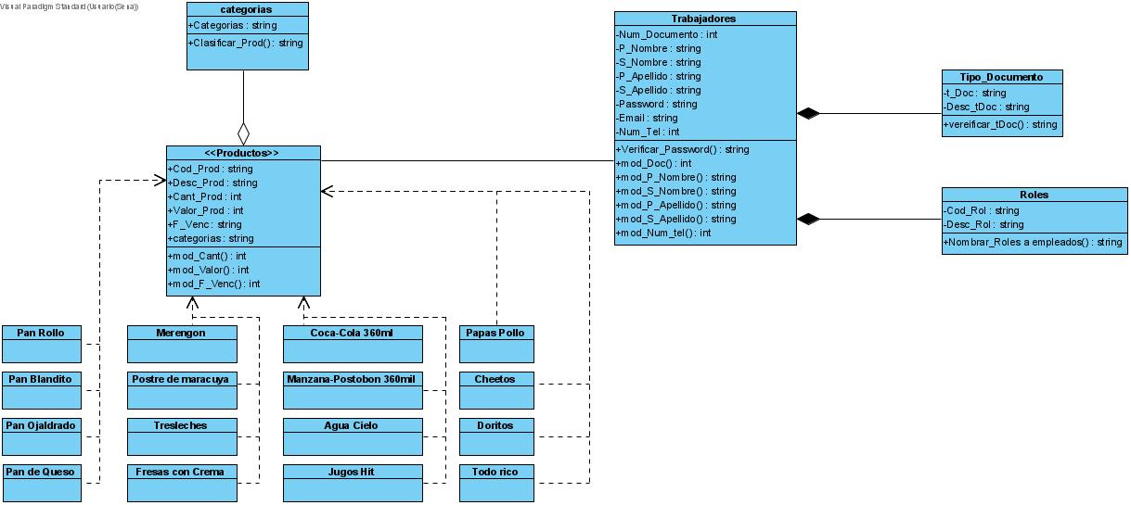

**11. DIAGRAMA DE PROCESOS**

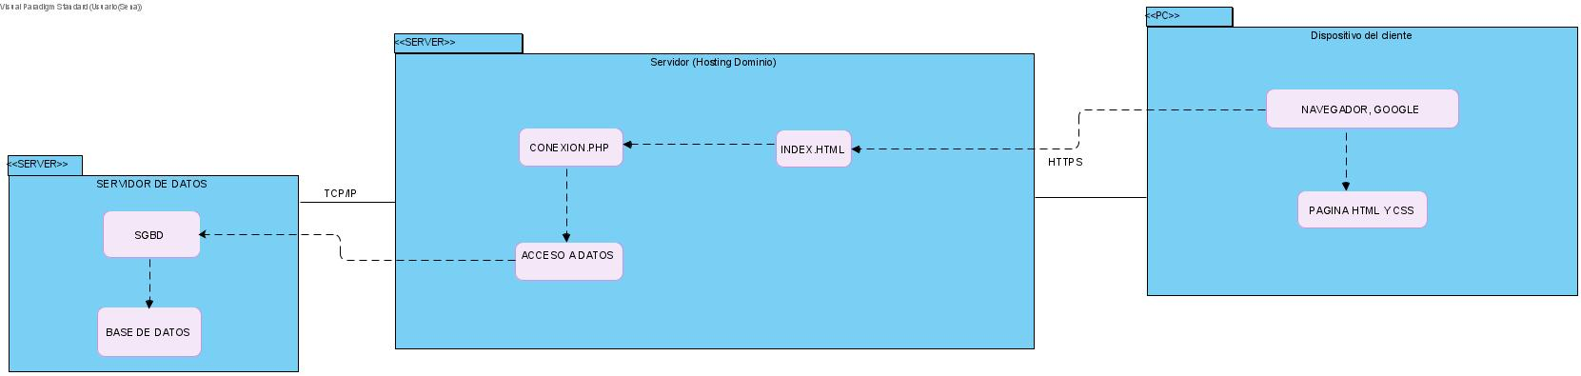

**12. FICHA TECNICA DEL COMPUTADOR**

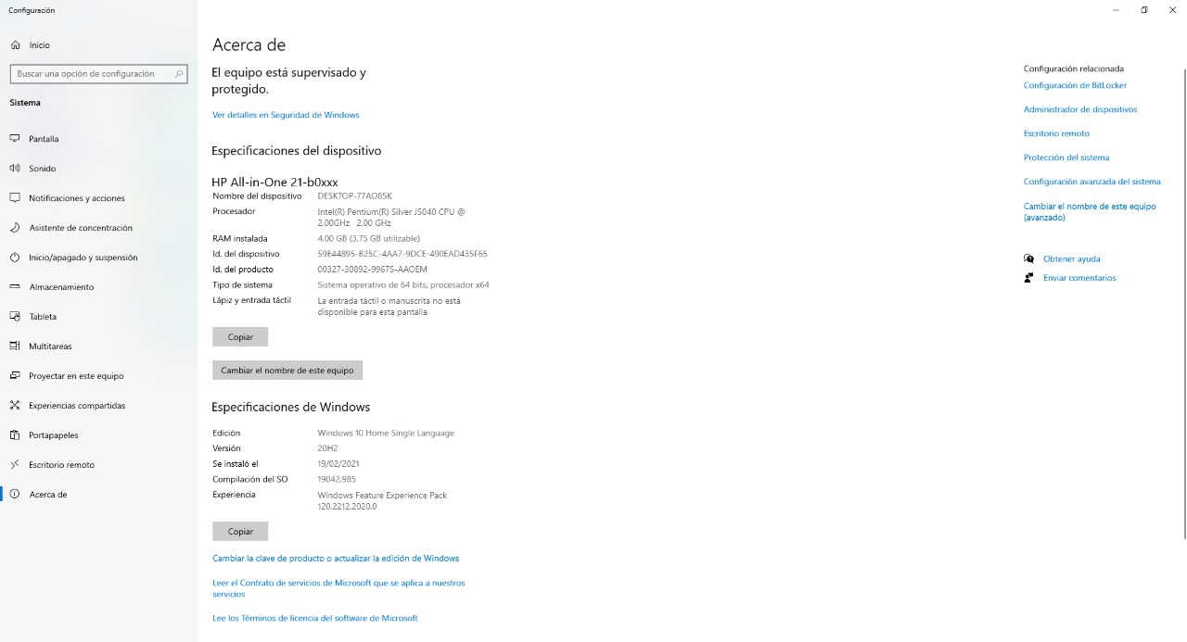

**13. DESCARGA DEL SUBLIME-TEXT**

**14. DESCARGA BALSMIQ MOCKUPS**

**15. HISTORIAS DE USUARIO**



**11. MODULO DE ADMINISTRADOR**

**12. MODULO DE USUARIO**

**13. MODULO EMPLEADO**